Ngày soạn: 1/9/2025
Ngày dạy: tuần 1 – tuần 4
BÀI 1: NHỮNG GƯƠNG MẶT THÂN YÊU
TRI THỨC NGỮ VĂN
VĂN BẢN 1: TRONG LỜI MẸ HÁT
(Trương Nam Hương)
Tiết theo PPCT:1,2,3
I. MỤC TIÊU
1. Kiến thức
- Thơ sáu chữ, bảy chữ
- Vần nhịp trong thơ
- Bố cục, mạch cảm xúc, cảm hứng chủ đạo của bài thơ
Thấy được ý nghĩa lời ru của mẹ, cũng như tình yêu thương, lòng biết ơn của nhà thơ đối với mẹ.
2. Năng lực
a. Năng lực chung
- Năng lực giải quyết vấn đề, năng lực tự quản bản thân, năng lực giao tiếp, năng lực hợp tác...
b. Năng lực đặc thù
- Nhận biết và phân tích được nét độc đáo của bài thơ thể hiện qua từ ngữ, hình ảnh, bố cục, mạch cảm xúc
- Phân tích được một số căn cứ để xác định chủ đề
- Nhận biết và phân tích được tình cảm, cảm xúc của, cảm hứng chủ đạo của người viết thể hiện qua văn bản
- Nhận xét được nội dung phản ánh và cách nhìn cuộc sống, con người của tác giả trong văn bản
- Nhận biết và phân tích được nhan đề và vai trò của nhan đề trong việc thể hiện chủ đề của bài thơ.
3. Phẩm chất:
Yêu thương người thân, yêu thiên nhiên…
II. THIẾT BỊ DẠY HỌC VÀ HỌC LIỆU
- KHBD, SGK, SGV, SBT
- PHT
- Tranh ảnh
- Máy tính, máy chiếu, bảng phụ, Bút dạ, Giấy A0
III. TIẾN TRÌNH DẠY HỌC
A. HOẠT ĐỘNG MỞ ĐẦU
1. Hoạt động giới thiệu chủ điểm và câu hỏi lớn của bài học
a. Mục tiêu:
- Bước đầu nhận ra ý nghĩa của chủ điểm
- Xác định thể loại chính và câu hỏi lớn của bài học
b. Nội dung: HS lắng nghe, trả lời câu hỏi của GV
c. Sản phẩm: Thái độ của Hs khi tham gia học tập; câu trả lời về tên chủ điểm bài học, câu hỏi lớn của bài học và thể loại sẽ học
d. Tổ chức thực hiện:
HOẠT ĐỘNG CỦA GV – HS | DỰ KIẾN SẢN PHẨM F
Bước 1: Chuyển giao nhiệm vụ  - GV chuyển giao nhiệm vụ: Hs thực hiện nhiệm vụ học tập theo hình thức cá nhân  1) Tên chủ điểm là gì? Tên chủ điểm gợi cho em suy nghĩ gì?  2) Thể loại sẽ học trong bài này là thể loại nào?  3) Câu hỏi lớn mà bài học đặt ra là gì? Câu hỏi đó liên quan gì đến chủ điểm bài học?  - HS tiếp nhận nhiệm vụ.  Bước 2: HS trao đổi thảo luận, thực hiện nhiệm vụ  - GV quan sát, gợi mở  - HS suy nghĩ  Bước 3: Báo cáo kết quả hoạt động và thảo luận  - GV tổ chức hoạt động  - HS trình bày ý kiến, HS khác bổ sung, nhận xét (nếu có)  Bước 4: Đánh giá kết quả thực hiện nhiệm vụ  - GV nhận xét, bổ sung, chốt lại kiến thức: | I. Giới thiệu chủ điểm và câu hỏi lớn của bài học  - Tên chủ điểm: Những gương mặt thân yêu.  - Thể loại chính: Thơ sáu chữ, bảy chữ.

2. Hoạt động xác định nhiệm vụ học tập phần Đọc
a. Mục tiêu:
- Nhận biết nhiệm vụ học tập phần Đọc
b. Nội dung: HS lắng nghe, trả lời câu hỏi của GV
c. Sản phẩm: Câu trả lời của HS
d. Tổ chức thực hiện:
HOẠT ĐỘNG CỦA GV – HS | DỰ KIẾN SẢN PHẨM
Bước 1: Chuyển giao nhiệm vụ  - GV chuyển giao nhiệm vụ:  Hs đọc tên chủ điểm, đọc ba dấu chấm tròn đầu tiên trong khung Yêu cầu cần đạt, đọc lướt tên các văn bản 1,2,3,4 trong chủ điểm và trả lời các câu hỏi:  1) Nhiệm vụ học tập chính của các em về đọc ở bài học này là gì?  2) Dự đoán nhiệm vụ đó sẽ được thực hiện qua các văn bản đọc nào?  - HS tiếp nhận nhiệm vụ.  Bước 2: HS trao đổi thảo luận, thực hiện nhiệm vụ  - GV quan sát, gợi mở  - HS suy nghĩ  Bước 3: Báo cáo kết quả hoạt động và thảo luận  - GV tổ chức hoạt động  - HS trình bày ý kiến, HS khác bổ sung, nhận xét (nếu có)  Bước 4: Đánh giá kết quả thực hiện nhiệm vụ  - GV nhận xét, bổ sung, chốt lại kiến thức: | II. Xác định nhiệm vụ học tập phần Đọc  - Qua việc đọc văn bản 1 (Trong lời mẹ hát), văn bản 2 (Nhớ đồng), văn bản 3 (Chái bếp) sẽ học kĩ năng đọc thể thơ sáu chữ, bảy chữ  - Qua việc đọc văn bản Đọc kết nối chủ điểm (Những chiếc lá thơm tho), sẽ hiểu thêm về chủ điểm Những gương mặt thân yêu, đồng thời có thêm thông tin để trả lời câu hỏi lớn: Tình yêu thương đã làm giàu cho tâm hồn chúng ta như thế nào?  -

B. HOẠT ĐỘNG HÌNH THÀNH KIẾN THỨC
1. Hoạt động giới thiệu tri thức Ngữ văn
a. Mục tiêu:
- Nhận biết một số đặc điểm của thơ:
b. Nội dung: HS sử dụng SGK, đọc văn bản theo sự hướng dẫn của GV
c. Sản phẩm học tập: HS tiếp thu kiến thức và câu trả lời của HS
d. Tổ chức thực hiện:
HOẠT ĐỘNG CỦA GV – HS 93 | DỰ KIẾN SẢN PHẨM
NV1: Hướng dẫn HS trải nghiệm cùng văn bản  Bước 1: Chuyển giao nhiệm vụ  - GV chuyển giao nhiệm vụ:  1) Gv chiếu và phân tích 2 ví dụ về thơ sáu chữ và bảy chữ ( số chữ trong một dòng, cách ngắt nhịp, gieo vần, số khổ trong một bài,...) trong Bảng 1  2) Từ ví dụ, em hãy cho biết thơ sáu chữ, bảy chữ là gì? Vần trong thơ sáu chữ, bảy chữ có gì đặc biệt?  3) Gv hướng dẫn Hs tìm hiểu bố cục, mạch cảm xúc, cảm hứng chủ đạo  + Bố cục của bài thơ là gì?  + Gv phân tích ví dụ mẫu (Bài thơ Việt Nam quê hương ta của tác giả Nguyễn Đình Thi) để thấy được bố cục, mạch cảm xúc, cảm xúc chủ đạo  + Từ ví dụ mẫu, em hãy cho biết thế nào mạch cảm xúc, cảm hứng chủ đạo của bài thơ?  4) Gv hướng dẫn hs tìm hiểu về vai trò của tưởng tượng trong tiếp nhận văn học theo PHT số 1, Hs làm việc nhóm đôi  HS lắng nghe, tiếp nhận nhiệm vụ  Bước 2: HS trao đổi thảo luận, thực hiện nhiệm vụ  - Hs làm việc cá nhân  - GV quan sát  Bước 3: Báo cáo kết quả hoạt động và thảo luận  - HS trình bày sản phẩm  - GV gọi hs nhận xét, bổ sung câu trả lời của bạn.  Bước 4: Đánh giá kết quả thực hiện nhiệm vụ  - GV nhận xét, bổ sung, chốt kiến thức  Gợi ý PHT số 1:  + Hãy phát biểu tưởng tượng của em về cảnh được gợi ra trong đoạn thơ trên?  Đó là một bức tranh quê hương thơ mộng, êm đềm, bình dị, gần gũi với các hình ảnh chùm khế ngọt, con đường đi học, bướm vàng bay,con diều biếc..  + Cở sở để em tưởng tượng như vậy?  Căn cứ vào trải nghiệm nghiệm của bản thân, căn cứ vào các hình ảnh trong khổ thơ  + Từ đó hãy cho biết vai trò của tưởng tượng trong tiếp nhận văn học  Giúp cảm nhận và hiểu văn bản đầy đủ, sâu sắc hơn | I.Tri thức Ngữ văn  1. Thơ sáu chữ, bảy chữ  Thơ sáu chữ là thể thơ mỗi dòng có sáu chữ. Thơ bảy chữ là thể thơ mỗi dòng có bảy chữ. Mỗi bài gồm nhiều khổ, mỗi khổ thường có bốn dòng thơ và có cách gieo vần, ngắt nhịp đa dạng.  2. Vần  - Bên cạnh cách phân loại vần chân, vần lưng, vần trong thơ còn được phân loại thành vần liền và vần cách (thuộc vần chân). Vần liền là trường hợp tiếng cuối của hai dòng thơ liên tiếp vần với nhau. Vần cách là trường hợp tiếng cuối ở hai dòng thơ cách nhau vần với nhau.  3. Bố cục của bài thơ, mạch cảm xúc của bài thơ, cảm hứng chủ đạo  - Bố cục của bài thơ là sự tổ chức, sắp xếp các phần, các đoạn thơ theo một trình tự nhất định. Việc xác định bố cục giúp người đọc có cái nhìn tổng quát, biết rõ bài thơ có mấy phần, vị trí và ranh giới từng phần trong bài thơ, từ đó có thể xác định được mạch cảm xúc của bài thơ.  - Mạch cảm xúc của bài thơ là sự tiếp nối, sự vận động của cảm xúc trong bài thơ.  - Cảm hứng chủ đạo là trạng thái tình cảm mãnh liệt, thường gắn với tư tưởng và đánh giá nhất định được thể hiện xuyên suốt tác phẩm, tác động đến cảm xúc của người đọc  4. Vai trò của tưởng tượng trong tiếp nhận văn học  - Tác phẩm văn học là sản phẩm của trí tưởng tượng, sáng tạo, được thể hiện bằng ngôn từ. Vì thế, khi đọc văn bản, người đọc cần huy động nhận thức, trải nghiệm, sử dụng kết hợp các giác quan đề tái hiện trong tâm trí mình hình ảnh con người hay bức tranh đời sống mà nhà văn, nhà thơ đã khắc họa trong văn bản. Nhờ khả năng tưởng tượng, người đọc có thể trải nghiệm cuộc sống được miêu tả, hóa thân vào các nhân vật, từ đó cảm nhận và hiểu văn bản đầy đủ, sâu sắc hơn.
  Quê hương/ là chùm khế ngọt
  Cho con/ trèo hái mỗi ngày
  Quê hương/ là đường đi học
  Con về rợp/ bướm vàng bay
  Quê hương là con diều biếc
  Tuổi thơ con thả trên đồng
  Quê hương là con đò nhỏ
  Êm đềm khua nước ven sông
  (Quê hương- Đỗ Trung Quân)
  + Hãy phát biểu tưởng tượng của em về cảnh được gợi ra trong đoạn thơ trên
  .............................................................
  .............................................................
  + Cở sở để em tưởng tượng như vậy?
  .............................................................
  .............................................................
  + Từ đó hãy cho biết vai trò của tưởng tượng trong tiếp nhận văn học
  .............................................................
  .............................................................
. Bảng 1
Quê hương/ là chùm khế ngọt  Cho con/ trèo hái mỗi ngày  Quê hương/ là đường đi học  Con về rợp/ bướm vàng bay  Quê hương là con diều biếc  Tuổi thơ con thả trên đồng  Quê hương là con đò nhỏ  Êm đềm khua nước ven sông  (Quê hương- Đỗ Trung Quân) | "Từ ấy/trong tôi /bừng nắng hạ  Mặt trời chân lý/ chói qua tim  Hồn tôi/ là một vườn hoa lá  Rất đậm hương/ và rộn tiếng chim...  Tôi đã là con của vạn nhà  Là em của vạn kiếp phôi pha  Là anh của vạn đầu em nhỏ  Không áo cơm, cù bất cù bơ..."  (Từ ấy – Tố Hữu)
- Số chữ trong một dòng: sáu chữ  - Ngắt nhịp: 2/6  - Gieo vần: vần cách (thuộc vần chân)  - Số khổ trong một bài thơ: 6 | - Số chữ trong một dòng: bảy chữ  - Ngắt nhịp: 2/2/3; 4/3;2/5;4/3  - Gieo vần: vần cách (tim- chim); vần liền (nhà-pha) -> vần cách, vần liên thuộc vần chân  - Số khổ trong một bài thơ: 3

.

2. Hoạt động đọc bài thơ Trong lời mẹ hát
2.1. Chuẩn bị đọc
a. Mục tiêu: Tạo hứng thú cho HS, thu hút HS sẵn sàng thực hiện nhiệm vụ học tập của mình.
b. Nội dung: HS lắng nghe, trả lời câu hỏi của GV/ Hs tham gia trò chơi “Bức ảnh bí mật”
c. Sản phẩm: Suy nghĩ của HS/ Kết quả trò chơi, thái độ tham gia trò chơi của Hs
d. Tổ chức thực hiện:
HOẠT ĐỘNG CỦA GV – HS | DỰ KIẾN SẢN PHẨM
Bước 1: Chuyển giao nhiệm vụ  - GV chuyển giao nhiệm vụ:  Cách 1. Chia sẻ với các bạn một bài thơ hoặc câu ca dao mà em yêu thích về người mẹ.  Cách 2: Hs hát hoặc nghe một bài hát về Mẹ  Cách 3. Trò chơi “Bức ảnh bí mật”. Có 1 bức ảnh liên quan đến bài học được che bởi 5 mảnh ghép. Để lật mở được các mảnh ghép, Hs phải trả lời được câu hỏi. Hs đoán được bức ảnh trước khi lật mở hết các mảnh ghép sẽ được cộng 2 điểm.  Câu 1: Điền từ còn thiếu vào câu ca dao:  Công cha như núi Thái Sơn  Nghĩa mẹ như...chảy ra  Câu 2: Điền từ còn thiếu vào câu ca dao:  Ai rằng công mẹ như...  Thực ra công mẹ lại còn lớn hơn  Câu 3: Điền từ còn thiếu vào câu ca dao:  Nhớ ơn chín chữ...  Ba năm bú mớm biết bao thân tình  Câu 4: Điền từ còn thiếu vào câu thơ:  Đêm nay con ngủ giấc tròn  Mẹ là ... của con suốt đời  5. Điền từ còn thiếu vào câu ca dao:  Đố ai đếm được...  Đố ai đếm được công lao mẹ già  => Bức ảnh bí mật gợi cho em cảm xúc, suy nghĩ gì?  - HS tiếp nhận nhiệm vụ.  Bước 2: HS trao đổi thảo luận, thực hiện nhiệm vụ  - GV quan sát, gợi mở  - HS quan sát, suy nghĩ  Bước 3: Báo cáo kết quả hoạt động và thảo luận  - Gv tổ chức hoạt động  - HS tham gia trò chơi  Bước 4: Đánh giá kết quả thực hiện nhiệm vụ  - GV nhận xét, bổ sung, chốt lại kiến thức:  Nhà thơ Nguyễn Duy từng viết:  “Mẹ ru cái lẽ ở đời  Sữa nuôi phần xác, hát nuôi phần hồn  Quả thật là vậy. Đứa trẻ nào cũng từng ngày từng tháng lớn lên nhờ bầu sữa ấm nóng cũng như lời hát ru ngọt ngào của mẹ. Bởi thế từ lâu, lời hát ru ấy đã đi vào tiềm thức của mỗi người như một món ăn tinh thần không thể thiếu, để rồi len lỏi vào trong những vần thơ, tiếng ca. Trong lời mẹ hát của tác giả Trương Nam Hương là một trong những tác phẩm như thế... | I. Chuẩn bị đọc  Gợi ý:  Cách 1:  - 1.  Lên non mới biết non cao  Nuôi con mới biết công lao mẹ hiền.  2.  Ai rằng công mẹ như non  Thật ra công mẹ lại còn lớn hơn.  3.  Mẹ già như ánh trăng khuya  Dịu dàng soi tỏ bước đi con hiền.  Cách 2:  Cách 3:  Câu 1: Nước trong nguồn  Câu 2: Non  Câu 3: Cù lao  Câu 4: Ngọn gió  Câu 5: Vì sao  => Bức ảnh: Mẹ ru con  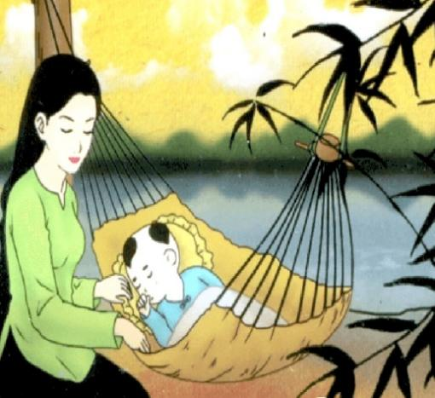

2.2. Trải nghiệm cùng văn bản
a. Mục tiêu: Đọc văn bản và thực hiện một số kĩ thuật đọc thông qua việc trả lời một số câu hỏi trong khi đọc
b. Nội dung: Hs sử dụng sgk, đọc văn bản theo sự hướng dẫn của GV
c. Sản phẩm học tập: HS tiếp thu kiến thức và câu trả lời của HS
d. Tổ chức thực hiện:
HOẠT ĐỘNG CỦA GV - HS | DỰ KIẾN SẢN PHẨM
NV1: Hướng dẫn Hs trải nghiệm cùng văn bản  Bước 1: Chuyển giao nhiệm vụ  - GV chuyển giao nhiệm vụ  + GV hướng dẫn cách đọc  + Gv hướng dẫn học sinh chú ý câu hỏi trong hộp chỉ dẫn  Liên hệ: Khổ thơ này gợi cho em nhớ đến những câu hát ru nào?  Suy luận: Điều mà con “nghe” được trong lời mẹ hát ở khổ thơ này có gì khác biệt so với bảy khổ thơ trước đó?  - HS lắng nghe, tiếp nhận nhiệm vụ  Bước 2: HS trao đổi thảo luận, thực hiện nhiệm vụ  - Hs làm việc cá nhân  - GV quan sát  Bước 3: Báo cáo kết quả hoạt động và thảo luận  - HS trình bày sản phẩm  - GV gọi HS nhận xét, bổ sung câu trả lời của bạn.  Bước 4: Đánh giá kết quả thực hiện nhiệm vụ  - GV nhận xét, bổ sung, chốt kiến thức  NV2: Hướng dẫn Hs tìm hiểu chung  Bước 1: Chuyển giao nhiệm vụ  - GV chuyển giao nhiệm vụ:  Hs hoàn thiện PHT số 2 (ở nhà)  - HS lắng nghe, tiếp nhận nhiệm vụ  Bước 2: HS trao đổi thảo luận, thực hiện nhiệm vụ  - Hs làm việc cá nhân  - GV quan sát  Bước 3: Báo cáo kết quả hoạt động và thảo luận  - HS trình bày sản phẩm  - GV gọi HS nhận xét, bổ sung câu trả lời của bạn.  Bước 4: Đánh giá kết quả thực hiện nhiệm vụ  - GV nhận xét, bổ sung, chốt kiến thức  Nói về hoàn cảnh sáng tác bài thơ, tác giả Trương Nam Hương tâm sự rằng:  “Tôi viết bài thơ này cách đây đã hơn 20 năm, bài thơ bằng tuổi con gái tôi bây giờ. Tôi viết trong lúc ru con, viết để nhớ những tháng năm thơ bé của mình cũng là nhớ lại những lời ru ngày xưa của mẹ. Mỗi lần tôi đưa nôi là một lần con tôi bồng bềnh trong lời thơ ấy (nói đúng hơn đầy đủ hơn là chính tôi cũng đang bồng bềnh trong các miền kí ức tuổi thơ của mình). “  “Tôi nhớ về mẹ, về quê hương, về những miền đất, về những năm tháng gian nan khó nghèo, đã cưu mang nuôi dưỡng mình. Đẹp, buồn và trong trẻo biết bao. Không chỉ có thế, bài thơ còn là một phần đời chính người mẹ của tôi. Tất cả sự vật, hình ảnh trong bài thơ tôi lấy chất liệu từ quê ngoại của mình: Kinh Bắc.” | II. Trải nghiệm cùng văn bản  1. Đọc  - Hs chú ý nhịp, đọc diễn cảm  - Lưu ý dừng đọc đúng thời điểm để trả lời các câu hỏi trong hộp chỉ dẫn  Liên hệ: Khổ thơ này gợi nhớ đến những câu hát ru sau:  - Chú Cuội ngồi gốc cây đa,  Để trâu ăn lúa gọi cha ời ời  Cha còn cắt cỏ trên trời  Mẹ còn cưỡi ngựa đi mời quan viên  - Cái cò cái vạc cái nông  Sao mày dẵm lúa nhà ông hỡi cò  Không không, tôi đứng trên bờ  Mẹ con cái vạc đổ thừa cho tôi à ơi...  Suy luận: Bảy khổ trước nói về công lao to lớn và sự hi sinh thầm lặng của người mẹ dành cho con còn khổ thơ cuối thể hiện sự biết ơn và tình thương của người con dành cho mẹ.  2. Tìm hiểu chung  a. Tác giả  - Tiểu sử:  + Trương Nam Hương sinh ngày: 23 -10 -1963  + Quê quán: người gốc Huế, lớn lên ở Hà Nội, vào TP HCM từ năm 12 tuổi.  - Phong cách sáng tác: coi trọng khai thác chất liệu ca dao và văn hóa truyền thống, dịu dàng tinh tế trong ngôn ngữ trữ tình. Trong thơ ông có sự giằng xé giữa cảm hứng hương xưa quen thuộc với ý thức tiếp nhận những làn gió mới của thời đại và tâm tình con người.  - Sáng tác tiêu biểu: Khúc hát người xa xứ (Thơ, NXB Trẻ, 1990); Cỏ, tuổi hai mươi (Thơ, NXB Văn nghệ, 1992); Hè phố tuổi thơ (Văn, NXB Trẻ, 1992); Ban mai xanh (Thơ, NXB Đồng Nai, 1994); Ngoảnh lại tháng năm (Thơ, NXB Văn học, 1995)  b. Tác phẩm  - Hoàn cảnh sáng tác: bài thơ được viết trong lúc ru con, viết để nhớ những tháng năm thơ bé của mình cũng là nhớ lại những lời ru ngày xưa của mẹ  - Xuất xứ: Trong lời mẹ hát được in trong cuốn Ban mai xanh.  - Phương thức biểu đạt chính: Biểu cảm

2.3.Suy ngẫm và phản hồi
a. Mục tiêu:
- Nhận biết và phân tích được nét độc đáo của bài thơ thể hiện qua từ ngữ, hình ảnh, bố cục, mạch cảm xúc
- Phân tích được một số căn cứ để xác định chủ đề
- Nhận biết và phân tích được tình cảm, cảm xúc của, cảm hứng chủ đạo của người viết thể hiện qua văn bản
- Nhận xét được nội dung phản ánh và cách nhìn cuộc sống, con người của tác giả trong văn bản
- Nhận biết và phân tích được nhan đề và vai trò của nhan đề trong việc thể hiện chủ đề của bài thơ.
- Biết yêu thương cha mẹ
b. Nội dung: Hs sử dụng sgk, đọc văn bản theo sự hướng dẫn của GV
c. Sản phẩm học tập: HS tiếp thu kiến thức và câu trả lời của HS
d. Tổ chức thực hiện:

HOẠT ĐỘNG CỦA GV – HS | DỰ KIẾN SẢN PHẨM
NV1: Hướng dẫn học sinh tìm hiểu về thể thơ, vần, bố cục, mạch cảm xúc, hình ảnh  - GV chuyển giao nhiệm vụ:  1. Hs làm việc cá nhân, trả lời câu hỏi:  + Bài thơ Trong lời mẹ hát được viết theo thể thơ nào?  + Nhận xét về cách gieo vần của bài thơ. Căn cứ vào đâu để em xác định như vậy?  2. Hs thảo luận nhóm đôi để hoàn thành PHT và trả lời câu hỏi:  + Em hãy điền vào sơ đồ bố cục bài thơ theo PHT số 3 và nhận xét về nét độc đáo của bố cục bài thơ (Hs thảo luận nhóm đôi)  + Chỉ ra nét đặc sắc trong các hình ảnh: Chòng chành nhịp võng ca dao và Vầng trăng mẹ thời con gái/ Vẫn còn thơm ngát hương cau.  3. Hs thảo luận nhóm 4-6 em để hoàn thành PHT số 4: Tìm hiểu về hình ảnh người mẹ trong khổ thơ 3 – 7  - HS tiếp nhận nhiệm vụ.  Bước 2: HS trao đổi thảo luận, thực hiện nhiệm vụ  - HS suy nghĩ, thảo luận và trả lời câu bạn, hoàn thành các PHT  - Gv quan sát, cố vấn  Bước 3: Báo cáo kết quả hoạt động và thảo luận  - HS trả lời câu hỏi/ trình bày sản phẩm thảo luận  - GV gọi hs nhận xét, bổ sung câu trả lời của bạn.  Bước 4: Đánh giá kết quả thực hiện nhiệm vụ  - GV nhận xét, bổ sung, chốt lại kiến thức | III. Suy ngẫm và phản hồi  1. Tìm hiểu về thể thơ, vần, bố cục, mạch cảm xúc, hình ảnh  - Thể thơ: 6 chữ  - Cách gieo vần:  + Gieo vần cách: ngào – dao; xanh – anh; trầu – cau ; con – hơn; rồi – nôi; sờn – thơm; nao – cao; ra – xa  + Căn cứ xác định: Vần cách là trường hợp tiếng cuối ở hai dòng thơ cách nhau vần với nhau  - Bố cục, mạch cảm xúc:  + Sơ đồ bố cục:  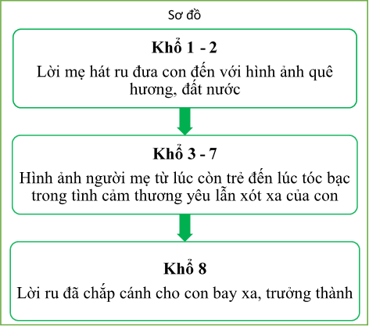  + Nét độc đáo của bố cục bài thơ: Gợi tả sự lớn dần của nhân vật con, từ khi con còn bé đến lúc trưởng thành song hành với dấu ấn thời gian trong cuộc đời mẹ. Khi đứa con còn nằm võng: lời ru mở ra hình ảnh quê hương đất nước (khổ 1,2), qua lời ru, con thấu hiểu những tảo tần, vất vả, hi sinh của người mẹ qua thời gian (các khổ 3 – 7), hình ảnh thơ mở rộng ra ý nghĩa của lời mẹ ru: lời ru giúp con lớn lên, trưởng thành (khổ cuối)  -> Đây cũng chính là mạch cảm xúc của bài thơ  - Hình ảnh  + Nhịp võng chòng chành: gợi tả người mẹ đưa võng ru con, đồng thời gợi tả âm điệu trầm bổng của những câu ca dao mẹ ru con  + Vầng trăng mẹ thời con gái,/ Vẫn còn thơm ngát hương cau: gợi tả vẻ đẹp rạng rỡ của mẹ thời trẻ  + Hình ảnh người mẹ trong khổ 3 – 7  .
  Hình ảnh miêu tả người mẹ trong khổ 3 – 7 | Nhận xét về hình ảnh người mẹ | Nét độc đáo trong cách khắc họa người mẹ
  Hình ảnh miêu tả người mẹ trong khổ 3 – 7 | Nhận xét về hình ảnh người mẹ | Nét độc đáo trong cách khắc họa người mẹ
  Vầng trăng, người mẹ vừa giã gạo vừa ru con, tấm áo bạc phếch bạc phơ, bục mối chỉ sờn, màu trắng trên mái tóc mẹ, lưng mẹ còng xuống | Hình ảnh người mẹ với vẻ đẹp của thời con gái nhưng đó còn là sự tần tảo, chịu thương chịu khó trong lao động, vất vả vì con cái. Dù vất vả nhưng lời ru của mẹ vẫn ngọt ngào, đầy ắp yêu thương, sự thảo thơm | Người mẹ được khắc họa lẫn vào lời ru, hình ảnh mẹ trong từng khổ thơ hiện lên song hành với tình cảm của con với mẹ
NV2: Hướng dẫn Hs tìm hiểu cảm hứng chủ đạo  Bước 1: Chuyển giao nhiệm vụ  - GV chuyển giao nhiệm vụ:  Hs thảo luận nhóm đôi để hoàn thiện PHT số 5  - HS tiếp nhận nhiệm vụ.  Bước 2: HS trao đổi thảo luận, thực hiện nhiệm vụ  - HS thảo luận và hoàn thành PHT số 4  - Gv quan sát, cố vấn  Bước 3: Báo cáo kết quả hoạt động và thảo luận  - HS thuyết trình sản phẩm thảo luận  - GV gọi HS nhận xét, bổ sung câu trả lời của bạn.  Bước 4: Đánh giá kết quả thực hiện nhiệm vụ  - GV nhận xét, bổ sung, chốt lại kiến thức | 2. Tìm hiểu cảm hứng chủ đạo  - Vần, nhịp: Vần cách, cách ngắt nhịp chẵn, chủ yếu là nhịp 2/4 đều đặn gợi cảm giác giống như nhịp võng, nhịp nôi đưa con  - Cách sử dụng hình ảnh:  + Hình ảnh giàu tính tạo hình: Vầng trăng mẹ thời con gái/ Áo mẹ bạc phơ bạc phếch/ Vải nâu bục mối chỉ sờn,...  + Từ ngữ: từ tượng thanh (thập thình), tượng hình (chòng chành, vấn vít, dập dờn), từ ngữ thể hiện trực tiếp tình cảm của tác giả đối với mẹ (lạy trời đừng giông đừng bão, thương mẹ, nôn nao)  => Các yếu tố trên có tác dụng thể hiện cảm hứng chủ đạo của bài thơ là: cảm hứng về những hi sinh của đời mẹ và những giá trị tốt đẹp mà mẹ đã truyền dạy cho con qua lời ru
NV3: Hướng dẫn học sinh Liên hệ, vận dụng, sáng tạo  Bước 1: Chuyển giao nhiệm vụ  - GV chuyển giao nhiệm vụ  + Em hãy nhắc lại khái niệm và chức năng của nhan đề (học ở lớp 6)  + Theo em, nhan đề Trong lời mẹ hát có vai trò thế nào trong việc thể hiện chủ đề của bài thơ?  - HS tiếp nhận nhiệm vụ.  Bước 2: HS trao đổi thảo luận, thực hiện nhiệm vụ  - HS suy nghĩ và trả lời câu hỏi  - GV quan sát, cố vấn  Bước 3: Báo cáo kết quả hoạt động và thảo luận  - HS trình bày câu trả lời  - GV gọi HS nhận xét, bổ sung câu trả lời của bạn.  Bước 4: Đánh giá kết quả thực hiện nhiệm vụ  - GV nhận xét, bổ sung, chốt lại kiến thức | 3. Chủ đề  - Nhan đề là tên văn bản, thường ngắn gọn, thể hiện nội dung chính và thông điệp của văn bản.  - Chủ đề: Qua hình ảnh lời ru con của mẹ, tác giả thể hiện tình cảm yêu thương sâu sắc, lòng biết ơn đối với mẹ và tình yêu quê hương đất nước mà mẹ đã truyền dạy cho con  => Nhan đề Trong lời mẹ hát đã thể hiện được chủ đề của bài thơ
NV4: Hướng dẫn học sinh Liên hệ, mở rộng  Bước 1: Chuyển giao nhiệm vụ  - GV chuyển giao nhiệm vụ:  Cách thể hiện hình ảnh người mẹ trong bài thơ này có gì khác với cách thể hiện hình ảnh người mẹ trong bài thơ khác mà em biết?(Học sinh hoàn thành PHT số 6 để trả lời câu hỏi này)  - HS tiếp nhận nhiệm vụ.  Bước 2: HS trao đổi thảo luận, thực hiện nhiệm vụ  - HS suy nghĩ và trả lời câu hỏi  - Gv quan sát, cố vấn  Bước 3: Báo cáo kết quả hoạt động và thảo luận  - HS trình bày câu trả lời  - GV gọi HS nhận xét, bổ sung câu trả lời của bạn.  Bước 4: Đánh giá kết quả thực hiện nhiệm vụ  - GV nhận xét, bổ sung, chốt lại kiến thức | 4. Liên hệ, mở rộng
  Trong lời mẹ hát | Bài thơ mà em biết  (.....................)
  Trong lời mẹ hát | Mẹ (Đỗ Trung Lai)
  Tình yêu thương, lòng biết ơn đối với mẹ được lồng ghép và tái hiện thông qua hình ảnh lời ru con | Tình yêu thương, lòng biết ơn, nỗi xót xa, bất lực trước thời gian in hằn trên dáng mẹ được thể hiện thông qua hình ảnh sóng đôi mẹ và cây câu

2.4. Hoạt động tổng kết
a. Mục tiêu:
- Khái quát lại nội dung nghệ thuật của văn bản;
- Khái quát lại một số đặc điểm thơ sáu chữ, bảy chữ qua văn bản Trong lời mẹ hát
b. Nội dung: Giáo viên phát PHT, học sinh làm việc cá nhân
c. Sản phẩm học tập: Câu trả lời của HS bằng ngôn ngữ nói, PHT
d. Tổ chức thực hiện:
HOẠT ĐỘNG CỦA GV VÀ HS | DỰ KIẾN SẢN PHẨM
Bước 1: Chuyển giao nhiệm vụ  - GV chuyển giao nhiệm vụ  + Khái quát nghệ thuật và nội dung văn bản theo PHT số 7 (Hs làm việc cá nhân)  + Gv tổ chức trò chơi Hái hoa dân chủ. Luật chơi: Hs xung phong bốc thăm các câu hỏi và trả lời nhanh. Với mỗi câu trả lời đúng của HS, Gv có phần thưởng khích lệ. Nếu HS trả lời sai, HS khác có quyền tiếp tục trả lời. GV chuẩn bị đồng hồ đếm ngược 30 giây. Các câu hỏi  1) Nêu một số đặc điểm của thơ sáu chữ, bảy chữ  2) Vần liền là gì?  3) Vần cách là gì?  4) Bố cục của bài thơ là gì?  5) Mạch cảm xúc của bài thơ là gì?  6) Cảm hứng chủ đạo là gì?  - HS tiếp nhận nhiệm vụ.  Bước 2: HS trao đổi thảo luận, thực hiện nhiệm vụ  - HS suy nghĩ, trả lời  - GV quan sát, hỗ trợ  Bước 3: Báo cáo kết quả hoạt động và thảo luận  - Hs trả lời  - Hs khác lắng nghe, bổ sung  Bước 4: Đánh giá kết quả thực hiện nhiệm vụ  - Gv nhận xét, bổ sung, chốt lại | IV. Tổng kết  1. Nội dung, nghệ thuật  2. Khái quát đặc điểm thể loại  - Thơ sáu chữ là thể thơ mỗi dòng có sáu chữ. Thơ bảy chữ là thể thơ mỗi dòng có bảy chữ. Mỗi bài gồm nhiều khổ, mỗi khổ thường có bốn dòng thơ và có cách gieo vần, ngắt nhịp đa dạng.  - Vần liền là trường hợp tiếng cuối của hai dòng thơ liên tiếp vần với nhau.  - Vần cách là trường hợp tiếng cuối ở hai dòng thơ cách nhau vần với nhau.  - Bố cục của bài thơ là sự tổ chức, sắp xếp các phần, các đoạn thơ theo một trình tự nhất định. Việc xác định bố cục giúp người đọc có cái nhìn tổng quát, biết rõ bài thơ có mấy phần, vị trí và ranh giới từng phần trong bài thơ, từ đó có thể xác định được mạch cảm xúc của bài thơ.  - Mạch cảm xúc của bài thơ là sự tiếp nối, sự vận động của cảm xúc trong bài thơ.  - Cảm hứng chủ đạo là trạng thái tình cảm mãnh liệt, thường gắn với tư tưởng và đánh giá nhất định được thể hiện xuyên suốt tác phẩm, tác động đến cảm xúc của người đọc.
  Nội dung | Nghệ thuật
  Nội dung | Nghệ thuật
  Bài thơ thể hiện ý nghĩa lời ru của mẹ, bộc lộ tình yêu thương, lòng biết ơn của nhà thơ đối với mẹ. | - Ẩn dụ, nhân hóa, tương phản, điệp ngữ  - Thể thơ 6 chữ, ngôn ngữ mộc mạc, giản dị, hình ảnh gần gũi, giàu sức gợi hình

C. HOẠT ĐỘNG LUYỆN TẬP
a. Mục tiêu: Củng cố lại kiến thức đã học.
b. Nội dung: Gv tổ chức trò chơi “Tặng hoa cho mẹ”
c. Sản phẩm học tập: Kết quả của HS.
d. Tổ chức thực hiện:
HOẠT ĐỘNG CỦA GV VÀ HS | DỰ KIẾN SẢN PHẨM
Bước1: Chuyển giao nhiệm vụ
- GV chuyển giao nhiệm vụ: Gv tổ chức trò chơi “Tặng hoa cho mẹ”
Câu 1: Bài thơ được viết theo thể thơ nào?
A. Thơ lục bát.
B. Thơ sáu chữ.
C. Thơ năm chữ.
D. Thơ tự do.
Câu 2: Hình ảnh nào không xuất hiện trong lời hát ru của mẹ ở khổ thơ thứ 2?
A. Cánh cò trắng, dải đồng xanh.
B. Hoa mướp vàng,
C. Khóm trúc, lùm tre.
D. Con gà cục tác.
Câu 3: Chiếc áo của mẹ được miêu tả có màu sắc nào?
A. Màu đỏ.
B. Màu nâu.
C. Màu xanh.
D. Màu đen.
Câu 4: Từ ngữ nào sau đây được sử dụng để miêu tả về cuộc đời của người mẹ?
A. Khốn khó, cay đắng
B. Cay đắng, thảnh thơi
C. Cay đắng, gian truân
D. Bình dị, êm đềm
Câu 5: Cụm từ “Con nghe” được lặp lại mấy lần trong bài thơ?
A. 1 lần.
B. 2 lần.
C. 3 lần.
D. 4 lần.
Câu 6: Trong lời mẹ hát ru, người con nghe thấy những âm thanh nào?
A. Tiếng suối chảy, tiếng gà gáy.
B. Tiếng cối thập thình, tiếng gà gáy.
C. Tiếng cối thập thình, sóng lúa dập dờn.
D. Sóng lúa dập dờn, tiếng suối chảy.
Câu 7: Trong câu thơ “Thời gian chạy qua tóc mẹ/ Một màu trắng đến nôn nao” sử dụng biện pháp tu từ gì?
A. Nhân hóa.
B. So sánh.
C. Ẩn dụ.
D. Hoán dụ.
Câu 8: Ý nào sau đây khái quát nội dung chính của bài thơ?
A. Bài thơ thể hiện ý nghĩa lời ru của mẹ, bộc lộ lòng biết ơn của nhà thơ đối với mẹ.
B. Bài thơ miêu tả hình ảnh người mẹ gắn với tuổi thơ và lời ru ngọt ngào.
C. Bài thơ khắc họa những năm tháng tuổi thơ của tác giả bên cạnh mẹ của mình.
D. Bài thơ kể lại nội dung lời hát ru của mẹ.
Câu 9: Câu thơ nào sau đây thể hiện rõ nét giá trị, ý nghĩa lời ru của mẹ?
A. Thời gian chạy qua tóc mẹ/ Một màu trắng đến nôn nao.
B. Lời ru chắp con đôi cánh/ Lớn rồi con sẽ bay xa.
C. Tuổi thơ chở đầy cổ tích/ Dòng sông lời mẹ ngọt ngào.
D. Thương mẹ một đời khốn khó/ Vẫn giàu những tiếng ru nôi.
D. Tất cả đều sai.
- HS tiếp nhận nhiệm vụ.
Bước 2: HS trao đổi thảo luận, thực hiện nhiệm vụ
- Gv quan sát, lắng nghe gợi mở
- HS thực hiện nhiệm vụ;
Bước 3: Báo cáo kết quả và thảo luận
- Gv tổ chức hoạt động
- Hs nhận xét
Bước 4: Đánh giá kết quả thực hiện nhiệm vụ
- GV nhận xét, đánh giá, bổ sung, chốt lại kiến thức

D. HOẠT ĐỘNG VẬN DỤNG
a. Mục tiêu: Vận dụng kiến thức đã học vào thực hành
b. Nội dung: Gv hướng dẫn hs viết đoạn văn cảm nhận về một khổ thơ mà em ấn tượng
c. Sản phẩm học tập: Đoạn văn của Hs
d. Tổ chức thực hiện:
HOẠT ĐỘNG CỦA GV VÀ HS | DỰ KIẾN SẢN PHẨM
Bước 1: Chuyển giao nhiệm vụ  - GV chuyển giao nhiệm vụ:  Em hãy viết đoạn văn khoảng nửa trang giấy trình bày cảm nhận về một khổ thơ mà em ấn tượng  - HS tiếp nhận nhiệm vụ.  Bước 2: HS trao đổi thảo luận, thực hiện nhiệm vụ  - Gv quan sát, lắng nghe gợi mở  - HS thực hiện nhiệm vụ;  Bước 3: Báo cáo kết quả và thảo luận  - Gv tổ chức hoạt động  - Hs nhận xét  Bước 4: Đánh giá kết quả thực hiện nhiệm vụ  - GV nhận xét, đánh giá, bổ sung, chốt lại kiến thức | Gợi ý  Trong lời mẹ hát - một bài thơ không quá dài nhưng có ý nghĩa nhân văn sâu sắc đến con người trong xã hội và khiến cho con người phải nhìn nhận lại bản thân mình với một cái nhìn đúng nghĩa:  "Thời gian chạy qua tóc mẹ  Một màu trắng đến xôn xao  Lưng mẹ cứ còng dần xuống  Cho con ngày một thêm cao."  Thời gian trong bài thơ này thật lạ, nó vô tình đến nỗi được tác giả khắc họa chạy qua tóc mẹ, cứ thế trôi nhanh, thật nhanh mà có lẽ không thể quay đầu lại nhìn dù chỉ là một lần. Thời gian chảy trôi qua tóc mẹ, làm cho mái tóc xanh mượt ngày nào của mẹ giờ đây trở nên bạc trắng, bạc của những âu lo, bạc của những vất vả trong cuộc sống đã đè nặng trên đôi vai mòn mỏi của mẹ, mẹ đã già yếu đi dần, khiến cho người con đi làm không khỏi xót xa. Mẹ già đi thì cũng là lúc con ngày một cao lớn, trưởng thành và đang bước đi trên con đường đời, sau này con cũng sẽ hiểu rằng, gánh nặng của cuộc sống từ những điều nhỏ nhất để thử thách con người vượt qua. Tác giả sử dụng phép nhân hóa và dùng từ láy độc đáo làm ấn tượng đối với độc giả và lay động trái tim bao người con.

IV. Phụ lục
PHT số 1
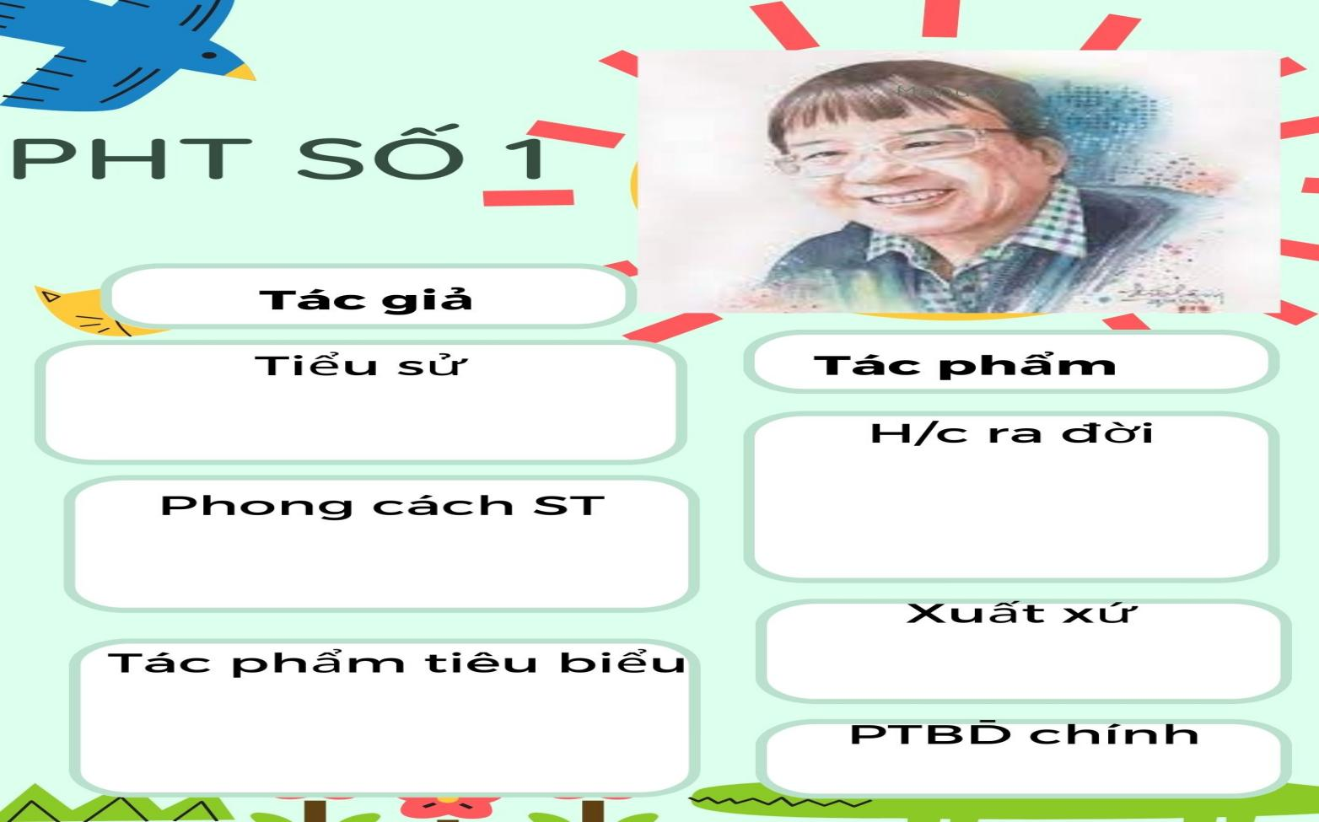
PHT số 2

Sơ đồ bố cục

PHT số 4
Vần nhịp

Vần, nhịp, tác dụng
……………….…………………………………………………………

Cách sử dụng hình ảnh
……………….……………………………………………………………..

Cách sử dụng từ ngữ
……………….……………………………………………………………..

Cảm hứng chủ đạo
……………………………………………………………………………………………………………………………………………………………….

Gợi ý PHT số 4
Tìm hiểu về cảm hứng chủ đạo

Vần, nhịp, tác dụng
Vần cách, chủ yếu là nhịp 2/4 đều đặn gợi cảm giác giống như nhịp võng, nhịp nôi đưa con

Cách sử dụng hình ảnh
Hình ảnh giàu tính tạo hình: Vầng trăng mẹ thời con gái/ Áo mẹ bạc phơ bạc phếch/ Vải nâu bục mối chỉ sờn,...

Cách sử dụng từ ngữ
+ Từ ngữ: từ tượng thanh (thập thình), tượng hình (chòng chành, vấn vít, dập dờn), từ ngữ thể hiện trực tiếp tình cảm của tác giả đối với mẹ (lạy trời đừng giông đừng bão, thương mẹ, nôn nao)

Cảm hứng chủ đạo
Các yếu tố trên có tác dụng thể hiện cảm hứng chủ đạo của bài thơ là: cảm hứng về những hi sinh của đời mẹ và những giá trị tốt đẹp mà mẹ đã truyền dạy cho con qua lời ru

Tiết theo PPCT: 4,5

VĂN BẢN 2: NHỚ ĐỒNG
(Tố Hữu)
I. MỤC TIÊU
1. Kiến thức
- Thấy được bài thơ là tiếng lòng da diết với cuộc đời, cuộc sống tự do và say mê cách mạng của nhân vật trữ tình.
- Thấy được khát vọng tự do, tình yêu nhân dân, đất nước, yêu cuộc sống của nhà thơ Tố Hữu
2. Năng lực
a. Năng lực chung
- Năng lực giải quyết vấn đề, năng lực tự quản bản thân, năng lực giao tiếp, năng lực hợp tác...
b. Năng lực đặc thù
- Nhận biết và phân tích được nét độc đáo của bài thơ thể hiện qua từ ngữ, hình ảnh, bố cục, mạch cảm xúc
- Phân tích được một số căn cứ để xác định chủ đề
- Nhận biết và phân tích được tình cảm, cảm xúc của, cảm hứng chủ đạo của người viết thể hiện qua văn bản
- Nhận xét được nội dung phản ánh và cách nhìn cuộc sống, con người của tác giả trong văn bản
- Nhận biết và phân tích được nhan đề và vai trò của nhan đề trong việc thể hiện chủ đề của bài thơ.
3. Phẩm chất:
- Giúp học sinh rèn luyện bản thân phát triển các phẩm chất tốt đẹp: Yêu thương cha mẹ, yêu thiên nhiên…
II. THIẾT BỊ DẠY HỌC VÀ HỌC LIỆU
- KHBD, SGK, SGV, SBT
- PHT số 1,2
- Tranh ảnh
- Máy tính, máy chiếu, bảng phụ, Bút dạ, Giấy A0
III. TIẾN TRÌNH DẠY HỌC
A. HOẠT ĐỘNG MỞ ĐẦU
a. Mục tiêu: Tạo hứng thú cho HS, thu hút HS sẵn sàng thực hiện nhiệm vụ học tập của mình.
b. Nội dung: HS lắng nghe, trả lời câu hỏi của GV
c. Sản phẩm: Suy nghĩ của HS
d. Tổ chức thực hiện:676
HOẠT ĐỘNG CỦA GV – HS | DỰ KIẾN SẢN PHẨM
Bước 1: Chuyển giao nhiệm vụ  - GV chuyển giao nhiệm vụ:  Cách 1: Vùng đất hoặc con người nào đã để lại trong em ấn tượng sâu sắc?  Cách 2: Đã bao giờ em nghe một giai điệu, ngửi thấy một mùi hương thoáng quá, nhìn một hình ảnh thì kí ức năm xưa bỗng ùa về chưa? Em hãy chia sẻ với các bạn về điều này  - HS tiếp nhận nhiệm vụ.  Bước 2: HS trao đổi thảo luận, thực hiện nhiệm vụ  - GV quan sát, gợi mở  - HS quan sát, suy nghĩ  Bước 3: Báo cáo kết quả hoạt động và thảo luận  - Gv tổ chức hoạt động  - HS tham gia trò chơi  Bước 4: Đánh giá kết quả thực hiện nhiệm vụ  - GV nhận xét, bổ sung, chốt lại kiến thức:  Thời gian trôi đi, những kí ức của ngày hôm qua sẽ dần dần ngủ yên, nhưng chỉ cần một tín hiệu thân quen nào đó sẽ đánh thức trong ta cả một bầu trời kí ức. Với người con xa xứ, chỉ cần nhìn thấy hoa mai/ hoa đào là đôi mắt bỗng ướt nhòe. Có người thì chỉ cần nghe một giai điệu bài hát, lòng sẽ thổn thức, xao xuyến, bồi hồi. Có người chỉ cần bước ngang qua con đường năm xưa, cũng đủ để níu lại những bước chân vội vã... Và Tố Hữu cũng vậy, chỉ một tiếng hò từ xa vọng lại đã khơi nguồn cho nỗi nhớ đất, nhớ người. Nỗi nhớ ấy được thể hiện trong bài thơ Nhớ đồng... | Gợi ý:  Hs tự chia sẻ

B. HOẠT ĐỘNG HÌNH THÀNH KIẾN THỨC
Hoạt động 1: Trải nghiệm cùng văn bản
a. Mục tiêu: Đọc văn bản và thực hiện một số kĩ thuật đọc thông qua việc trả lời một số câu hỏi trong khi đọc
b. Nội dung: Hs sử dụng sgk, đọc văn bản theo sự hướng dẫn của GV
c. Sản phẩm học tập: HS tiếp thu kiến thức và câu trả lời của HS
d. Tổ chức thực hiện:
HOẠT ĐỘNG CỦA GV - HS | DỰ KIẾN SẢN PHẨM
NV1: Hướng dẫn Hs trải nghiệm cùng văn bản  Bước 1: Chuyển giao nhiệm vụ  - GV chuyển giao nhiệm vụ  + GV hướng dẫn cách đọc  + Gv hướng dẫn học sinh chú ý câu hỏi trong hộp chỉ dẫn  Suy luận 1: Xác định cảm xúc của tác giả ở khổ thơ này. Dựa vào đâu em xác định như vậy?  Suy luận 2: Việc lặp lại hai dòng thơ này có tác dụng gì?  - HS lắng nghe, tiếp nhận nhiệm vụ  Bước 2: HS trao đổi thảo luận, thực hiện nhiệm vụ  - Hs làm việc cá nhân  - GV quan sát  Bước 3: Báo cáo kết quả hoạt động và thảo luận  - HS trình bày sản phẩm  - GV gọi hs nhận xét, bổ sung câu trả lời của bạn.  Bước 4: Đánh giá kết quả thực hiện nhiệm vụ  - GV nhận xét, bổ sung, chốt kiến thức  NV2: Hướng dẫn Hs tìm hiểu chung  Bước 1: Chuyển giao nhiệm vụ  - GV chuyển giao nhiệm vụ:  Hs hoàn thiện PHT số 1 (ở nhà)  - HS lắng nghe, tiếp nhận nhiệm vụ  Bước 2: HS trao đổi thảo luận, thực hiện nhiệm vụ  - Hs làm việc cá nhân  - GV quan sát  Bước 3: Báo cáo kết quả hoạt động và thảo luận  - HS trình bày sản phẩm  - GV gọi HS nhận xét, bổ sung câu trả lời của bạn.  Bước 4: Đánh giá kết quả thực hiện nhiệm vụ  - GV nhận xét, bổ sung, chốt kiến thức | I. Trải nghiệm cùng văn bản  1. Đọc  - Hs chú ý nhịp, đọc diễn cảm  - Lưu ý dừng đọc đúng thời điểm để trả lời các câu hỏi trong hộp chỉ dẫn  + Suy luận 1: Cảm xúc của tác giả ở khổ này là nỗi nhớ thương, dựa vào điệp từ “đâu” được lặp đi lặp lại 4 lần.  + Suy luận 2: Việc lặp lại hai dòng thơ này có tác dụng: nhấn mạnh nỗi nhớ da diết của tác giả đối với mảnh đất và con người nơi đây.  2. Tìm hiểu chung  a. Tác giả  - Tiểu sử:  + Tố Hữu (1920 – 2002), tên khai sinh là Nguyễn Kim Thành.  + Sinh ra và lớn lên trong gia đình Nho học ở Huế  + Sớm giác ngộ cách mạng, hăng say hoạt động và đấu tranh cách mạng, trải qua nhiều lần tù ngục.  + Liên tục giữ nhiều chức vụ quan trọng trong bộ máy lãnh đạo  - Phong cách sáng tác  + Mang phong cách trữ tình – chính trị,  + Thiên về khuynh hướng sử thi và cảm hứng lãng mạn  + Giọng điệu tâm tình, ngọt ngào, mang đậm tính dân tộc  - Các tập thơ tiêu biểu: Từ ấy (1937 – 1946), Việt Bắc (1947 – 1954), Gió lộng (1955 – 1961), Ra trận (1962 – 1971), Máu và hoa (1972 – 1977), Một tiếng đờn (1978 – 1977), Ta với ta (1992 – 1999)…  ⇒ Tố Hữu là nhà thơ lớn của dân tộc, là “lá cờ đầu của thơ ca cách mạng” Việt Nam hiện đại  b. Tác phẩm  - Hoàn cảnh sáng tác: Bài thơ được viết chính thức vào tháng 7 – 1939 trong nhà lao Thừa Phủ (Huế), khi nhà thơ Tố Hữu bị thực dân Pháp giam cầm ở đây. Nhà thơ viết để tặng Vịnh (Nguyễn Chí Thanh)- người bạn hoạt động cách mạng  - Xuất xứ: Bài thơ nằm trong phần Xiềng xích của tập thơ Từ ấy.  - Phương thức biểu đạt: Biểu cảm.

Hoạt động 2: Suy ngẫm và phản hồi
a. Mục tiêu:
- Nhận biết và phân tích được nét độc đáo của bài thơ thể hiện qua từ ngữ, hình ảnh, bố cục, mạch cảm xúc
- Phân tích được một số căn cứ để xác định chủ đề
- Nhận biết và phân tích được tình cảm, cảm xúc của, cảm hứng chủ đạo của người viết thể hiện qua văn bản
- Nhận xét được nội dung phản ánh và cách nhìn cuộc sống, con người của tác giả trong văn bản
- Nhận biết và phân tích được nhan đề và vai trò của nhan đề trong việc thể hiện chủ đề của bài thơ.
- Biết yêu thương cha mẹ
b. Nội dung: Hs sử dụng sgk, đọc văn bản theo sự hướng dẫn của GV
c. Sản phẩm học tập: HS tiếp thu kiến thức và câu trả lời của HS
d. Tổ chức thực hiện:

HOẠT ĐỘNG CỦA GV – HS | DỰ KIẾN SẢN PHẨM
NV1: Hướng dẫn học sinh tìm hiểu về thể thơ, vần, bố cục, mạch cảm xúc, từ ngữ  - GV chuyển giao nhiệm vụ:  + Em hãy xác định thể thơ, cách gieo vần, ngắt nhịp trong khổ thơ thứ hai (Hs làm việc cá nhân)  + Nhận xét về cách sắp xếp phần bố cục của bài thơ. Từ đó, xác định sự vận động của mạch cảm xúc được tác giả thể hiện trong bài thơ. (Hs thảo luận theo kĩ thuật khăn trải bàn)  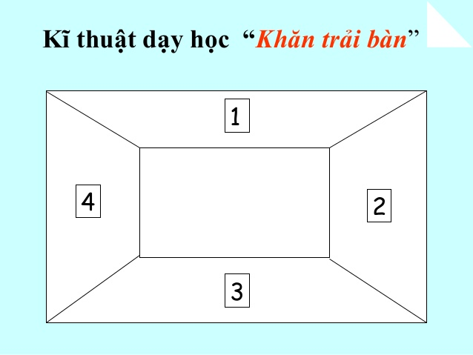  + Tìm những từ tữ, câu thơ được lặp đi lặp lại trong bài thơ và nêu tác dụng của việc sử dụng cách diễn đạt đó (Hs thảo luận nhóm đôi theo PHT số 2)  - HS tiếp nhận nhiệm vụ.  Bước 2: HS trao đổi thảo luận, thực hiện nhiệm vụ  - HS suy nghĩ, thảo luận và trả lời câu bạn, hoàn thành các PHT  - Gv quan sát, cố vấn  Bước 3: Báo cáo kết quả hoạt động và thảo luận  - HS trả lời câu hỏi/ trình bày sản phẩm thảo luận  - GV gọi HS nhận xét, bổ sung câu trả lời của bạn.  Bước 4: Đánh giá kết quả thực hiện nhiệm vụ  - GV nhận xét, bổ sung, chốt lại kiến thức | II. Suy ngẫm và phản hồi  1. Tìm hiểu về thể thơ, cách gieo vần, ngắt nhịp, bố cục, mạch cảm xúc, từ ngữ  - Thể thơ: bảy chữ  - Cách gieo vần, ngắt nhịp  + Gieo vần chân, liền: mùi – ui, kết hợp với vần cách mùi – bùi  + Ngắt nhịp 4/3  - Bố cục 2 phần  + Phần 1 – 7 khổ thơ đầu: Cảm xúc bâng khuâng nhớ những cảnh sắc thân quen, bình dị nhưng đượm buồn của quê hương.  + Phần 2 – còn lại: Cảm xúc bâng khuâng nhớ những gương mặt thân quen, nhớ chính bản thân với niềm vui khi tìm được lí tưởng sống và niềm khao khát tự do  - Sự vận động của mạch cảm xúc: Từ cảm xúc thương nhớ một không gian tự do, sống động với những cảnh sắc thân thuộc, bình dị đén cảm xúc bâng khuâng nhớ những gương mặt thân quen, trong đó có hình ảnh của bản thân và niềm khao khát tự do cháy bỏng  - Từ ngữ:  .
  Yếu tố được lặp lại |  | Tác dụng
  Từ ngữ
  Câu thơ
  Yếu tố được lặp lại |  | Tác dụng
  Từ ngữ | Điệp từ “Đâu” | Tạo thành giọng điệu da diết, sâu lắng, mãnh liệt. Giữa bốn bức tường của nhà giam, âm thanh của tiếng hò là chất xúc tác, gợi mở bao hình ảnh thân thương của quê hương dội về từ kí ức
  Câu thơ | Câu thơ mở đầu cũng là ý thơ được lặp lại 4 lần “Gì sâu bằng...” | Khẳng định sự mãnh liệt của nỗi nhớ
NV2: Hướng dẫn Hs tìm hiểu cảm hứng chủ đạo  Bước 1: Chuyển giao nhiệm vụ  - GV chuyển giao nhiệm vụ:  Hs thảo luận nhóm đôi em để hoàn thiện PHT số 4  - HS tiếp nhận nhiệm vụ.  Bước 2: HS trao đổi thảo luận, thực hiện nhiệm vụ  - HS thảo luận và hoàn thành PHT số 4  - Gv quan sát, cố vấn  Bước 3: Báo cáo kết quả hoạt động và thảo luận  - HS thuyết trình sản phẩm thảo luận  - GV gọi hs nhận xét, bổ sung câu trả lời của bạn.  Bước 4: Đánh giá kết quả thực hiện nhiệm vụ  - GV nhận xét, bổ sung, chốt lại kiến thức | 2. Tìm hiểu cảm hứng chủ đạo  - Cảm hứng chủ đạo của bài thơ: Niềm nhớ thương da diết, mãnh liệt, niềm khao khát tự do của một thanh niên trẻ tuổi trong những tháng ngày bị giam cầm, tách biệt với thế giới bên ngoài.  - Căn cứ xác định:  + Điệp từ, điệp ngữ thể hiện trực tiếp nỗi nhớ (đâu, gì sâu, ôi,...)  + Hình ảnh quê hương, con người hiện lên trong tâm trí  + Bố cục bài thơ chia làm 2 phần, mở đầu và kết thúc mỗi phần bằng hai khổ thơ gồm 2 dòng thơ: Gì sâu bằng những trưa thương nhớ/ Hiu quạnh bên trong một tiếng hò”  + Giọng thơ tha thiết, sâu lắng, khắc khoải,...
NV3: Hướng dẫn học sinh Liên hệ, vận dụng, sáng tạo  Bước 1: Chuyển giao nhiệm vụ  - GV chuyển giao nhiệm vụ: Gv tổ chức cho hs cả lớp thảo luận  + Em hãy xác định chủ đề của bài thơ. Căn cứ vào đâu để em xác định như vậy?  + Theo em, tác giả muốn gửi thông điệp gì tới người đọc qua bài thơ này?  - HS tiếp nhận nhiệm vụ.  Bước 2: HS trao đổi thảo luận, thực hiện nhiệm vụ  - HS suy nghĩ và trả lời câu hỏi  - Gv quan sát, cố vấn  Bước 3: Báo cáo kết quả hoạt động và thảo luận  - HS trình bày câu trả lời  - GV gọi hs nhận xét, bổ sung câu trả lời của bạn.  Bước 4: Đánh giá kết quả thực hiện nhiệm vụ  - GV nhận xét, bổ sung, chốt lại kiến thức | 3. Chủ đề, thông điệp của bài thơ  - Chủ đề  + Bài thơ thể hiện tình cảm thương nhớ da diết cảnh vật quê hương, con người, niềm khao khát tự do của người tù trẻ tuổi có trái tim đang căng đầy nhựa sống và tràn trề nhiệt huyết  + Hình thức nghệ thuật góp phần thể hiện chủ đề: Giọng thơ, điệp từ, điệp ngữ, bố cục, hình ảnh thân thuộc,...  - Thông điệp của bài thơ: Cần trân trọng và theo đuổi tự do, sống có lí tưởng
NV4: Hướng dẫn học sinh Liên hệ, mở rộng  Bước 1: Chuyển giao nhiệm vụ  - GV chuyển giao nhiệm vụ:  Viết khoảng năm câu hoặc vẽ bức tranh thể hiện sự tưởng tượng của em về cảnh sắc, con người được gọi tả trong Nhớ đồng. Những hình ảnh tưởng tượng đó có tác dụng thế nào đối với việc hiểu nội dung bài thơ?  - HS tiếp nhận nhiệm vụ.  Bước 2: HS trao đổi thảo luận, thực hiện nhiệm vụ  - HS suy nghĩ, viết hoặc vẽ  - Gv quan sát, gợi mở  + Nếu viết đoạn văn, cần đảm bảo hình thức của đoạn văn, thể hiện sự tưởng tượng của Hs về cảnh sắc trong bài thơ  + Giải thích rõ những hình ảnh tưởng tượng đó có tác dụng như thế nào đối với việc hiểu nội dung bài thơ  Bước 3: Báo cáo kết quả hoạt động và thảo luận  - HS trình bày câu trả lời  - GV gọi HS nhận xét, bổ sung câu trả lời của bạn.  Bước 4: Đánh giá kết quả thực hiện nhiệm vụ  - GV nhận xét, bổ sung, chốt lại kiến thức | 4. Liên hệ, mở rộng  Cảnh sắc, con người trong bài thơ Nhớ đồng hiện lên thân thuộc biết bao. Đó là cảnh đồng ruộng với những cồn thơm, ô mạ xanh mơn mởn, nương khoai sắn ngọt bùi. Đó còn là những bóng dáng người lao động lam lũ, nhọc nhằn, và nhất là bóng dáng người mẹ già đơn chiếc – những kiếp người muôn đời gắn bó với đất đai. Dường như cuộc sống nơi đây có vất vả nhưng cũng rất sung túc, đủ đầy, bình yên.  => Những hình ảnh đó giúp ta hình dung được nỗi nhớ của tác giả cũng như thể hiện được bức tranh sinh động về cảnh vật, con người  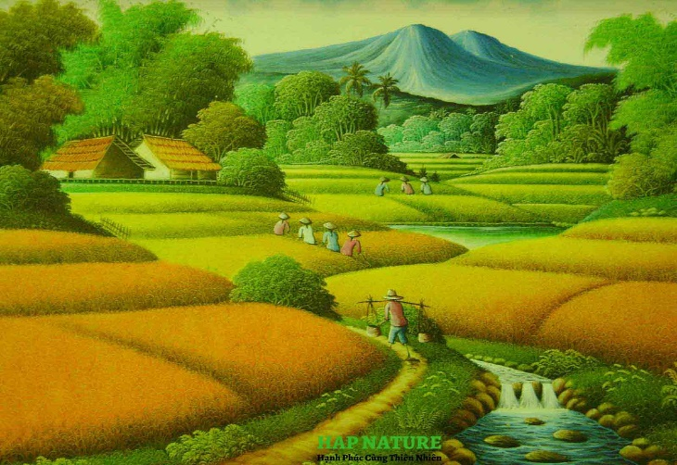

Hoạt động 3: Tổng kết
a. Mục tiêu:
- Khái quát lại nội dung nghệ thuật của văn bản;
- Khái quát lại một số đặc điểm thơ sáu chữ, bảy chữ
- Bước đầu rút ra được một số kinh nghiệm đọc thơ sáu chữ, bảy chữ theo đặc trưng thể loại
b. Nội dung: Giáo viên phát PHT, học sinh làm việc cá nhân
c. Sản phẩm học tập: Câu trả lời của HS bằng ngôn ngữ nói, PHT
d. Tổ chức thực hiện:
HOẠT ĐỘNG CỦA GV VÀ HS | DỰ KIẾN SẢN PHẨM
Bước 1: Chuyển giao nhiệm vụ  - GV chuyển giao nhiệm vụ  + Khái quát giá trị nội dung và nghệ thuật của văn bản theo PHT số 5 (Hs làm việc cá nhân)  + Hs thảo luận và hoàn thành PHT số 6  - HS tiếp nhận nhiệm vụ.  Bước 2: HS trao đổi thảo luận, thực hiện nhiệm vụ  - HS suy nghĩ, trả lời  - Gv quan sát, hỗ trợ  Bước 3: Báo cáo kết quả hoạt động và thảo luận  - Hs trả lời  - Hs khác lắng nghe, bổ sung  Bước 4: Đánh giá kết quả thực hiện nhiệm vụ  - Gv nhận xét, bổ sung, chốt lại | III. Tổng kết  1. Nội dung, nghệ thuật  2. Khái quát đặc điểm thể loại
  Nội dung | Nghệ thuật
  Đặc điểm của thơ sáu chữ, bảy chữ | Lưu ý về cách đọc thơ sáu chữ, bảy chữ
  Nội dung | Nghệ thuật
  - Bài thơ là tiếng lòng da diết với cuộc đời, cuộc sống tự do và say mê cách mạng của nhân vật trữ tình.  - Thể hiện khát vọng tự do, tình yêu nhân dân, đất nước, yêu cuộc sống của chính mình. | - Sử dụng rất thành công biện pháp tu từ điệp ngữ, điệp cấu trúc.  - Giọng thơ da diết, khắc khoải, sâu lắng.  - Hình ảnh thơ gần gũi, giản dị mộc mạc, đời thường.
  Đặc điểm của thơ sáu chữ, bảy chữ | Lưu ý về cách đọc thơ sáu chữ, bảy chữ
  - Thơ sáu chữ: mỗi dòng có sáu chữ.  - Thơ bảy chữ: mỗi dòng có bảy chữ.  - Có cách gieo vần, ngắt nhịp đa dạng.  - Thể hiện chủ đề và thông điệp nào đó mà tác giả muốn gửi gắm đến người đọc | - Đếm số chữ trong một dòng, số khổ thơ trong một bài thơ để xác định đúng thể loại  - Xác định cách ngắt nhịp: dựa vào ý nghĩa câu thơ để xác định  - Khi đọc bất kì loại thơ nào, bao gồm thơ sáu chữ, bảy chữ, cần:  + Tìm vần của các dòng thơ với các loại vần phổ biến: vần lưng, vần chân. Trong vần chân có vần liền, vần cách  + Tìm những từ ngữ, hình ảnh độc đáo  + Xác định chủ đề, thông điệp của văn bản, tình cảm, cảm xúc của tác giả

C. HOẠT ĐỘNG LUYỆN TẬP
a. Mục tiêu: Củng cố lại kiến thức đã học.
b. Nội dung: Gv tổ chức trò chơi “Ai là triệu phú”
c. Sản phẩm học tập: Kết quả của HS.
d. Tổ chức thực hiện:
HOẠT ĐỘNG CỦA GV VÀ HS | DỰ KIẾN SẢN PHẨM
Bước1: Chuyển giao nhiệm vụ
- GV chuyển giao nhiệm vụ: Gv tổ chức trò chơi “Ai là triệu phú”
Câu 1: Bài thơ Nhớ đồng được viết theo thể thơ nào?
A. Thơ lục bát.
B. Thơ bảy chữ.
C. Thơ năm chữ.
D. Thơ sáu chữ.
Câu 2: Bài thơ Nhớ đồng ra đời trong hoàn cảnh nào?
A. Khi tác giả bị thực dân Pháp bắt giam ở nhà lao Thừa Phủ (Huế).
B. Khi tác giả nhớ về những người bạn hoạt động cách mạng.
C. Khi tác giả nhớ về những ngày bị giam cầm ở nhà lao Thừa Phủ (Huế).
D. Khi tác giả gặp lại các đồng chí cùng hoạt động cách mạng.
Câu 3: Câu thơ nào được điệp lại nhiều lần trong bài thơ?
A. Đâu ruồng tre mát thở yên vui
B. Đâu gió cồn thơm đất nhả mùi
C. Gì sâu bằng những trưa thương nhớ
D. Ôi ruộng đồng quê thương nhớ ơi!
Câu 4: Bài thơ sử dụng phương thức biểu đạt chính là gì?
A. Nghị luận
B. Tự sự.
C. Thuyết minh.
D. Biểu cảm.
Câu 5: Điệp từ “đâu” trong khổ thơ thứ 2 tạo nên giọng điệu gì?
A. Du dương, bay bổng.
B. Tươi vui, hồn nhiên, trong sáng.
C. Tha thiết, khắc khoải
D. Buồn bã, tuyệt vọng.
Câu 6: Đoạn thơ sau thể hiện tâm trạng gì của tác giả?
Cho tới chừ đây, tới chừ đây
Tôi mơ qua cửa khám bao ngày
Tôi thu tất cả trong thầm lặng
Như cánh chim buồn nhớ gió mây.
A. Niềm khát khao cuộc sống tự do của tác giả
B. Niềm say mê cách mạng của tác giả.
C. Tình yêu đất nước, yêu cuộc sống của chính mình
D. Nỗi nhớ quê hương triền miên, da diết trong thực tại của tác giả.
Câu 7: Nhận định nào dưới đây là đúng về bài thơ Nhớ đồng?
A. Bài thơ là những dòng tâm tư tha thiết hướng về quê hương, con người cùng với những kỉ niệm của một thời hoạt động cách mạng sôi nổi.
B. Bài thơ là nỗi nhớ thương mẹ già còng lưng trên những cánh đồng trải dài vô tận gắn liền với kỉ niệm thời ấu thơ
C. Bài thơ là nỗi lo sợ, hoang mang của chàng trai trẻ lần đầu bị giam cầm cùng với những kỉ niệm về quê hương, gia đình
D. Bài thơ là nỗi lòng tha thiết nhớ về người yêu - một cô thôn nữ mộc mạc, xinh đẹp với những kỉ niệm vui buồn lẫn lộn
Câu 8: Đoạn thơ sau sử dụng những biện pháp tu từ nào?
Đâu gió cồn thơm đất nhả mùi
Đâu ruồng tre mát thở yên vui
Đâu từng ô mạ xanh mơn mởn
Đâu những nương khoai ngọt sắn bùi?
A. Điệp từ, nhân hóa, ẩn dụ.
B. Điệp từ, nhân hóa, câu hỏi tu từ.
C. Điệp từ, nhân hóa, so sánh.
D. Điệp từ, ẩn dụ, câu hỏi tu từ.
Câu 9: Cảm hứng bài thơ được hình thành từ đâu?
A. Tiếng hò vọng vào nhà tù, nơi tác giả bị giam cầm
B. Những âm thanh bình dị của cuộc sống.
C. Những kỉ niệm từ ngày tác giả còn hoạt động cách mạng.
D. Tiếng chim tu hú gọi hè nơi tác giả bị giam cầm.
- HS tiếp nhận nhiệm vụ.
Bước 2: HS trao đổi thảo luận, thực hiện nhiệm vụ
- Gv quan sát, lắng nghe gợi mở
- HS thực hiện nhiệm vụ;
Bước 3: Báo cáo kết quả và thảo luận
- Gv tổ chức hoạt động
- Hs nhận xét
Bước 4: Đánh giá kết quả thực hiện nhiệm vụ
- GV nhận xét, đánh giá, bổ sung, chốt lại kiến thức

D. HOẠT ĐỘNG VẬN DỤNG
a. Mục tiêu: Vận dụng kiến thức đã học vào thực hành
b. Nội dung: Gv hướng dẫn hs viết đoạn văn cảm nhận về một khổ thơ mà em ấn tượng
c. Sản phẩm học tập: Đoạn văn của Hs
d. Tổ chức thực hiện:
HOẠT ĐỘNG CỦA GV VÀ HS | DỰ KIẾN SẢN PHẨM
Bước 1: Chuyển giao nhiệm vụ  - GV chuyển giao nhiệm vụ:  Em thích nhất khổ thơ nào trong bài thơ Nhớ đồng của Tố Hữu? Hãy viết một đoạn văn trình bày cảm nhận của em về khổ thơ ấy  - HS tiếp nhận nhiệm vụ.  Bước 2: HS trao đổi thảo luận, thực hiện nhiệm vụ  - Gv quan sát, lắng nghe gợi mở  - HS thực hiện nhiệm vụ;  Bước 3: Báo cáo kết quả và thảo luận  - Gv tổ chức hoạt động  - Hs nhận xét  Bước 4: Đánh giá kết quả thực hiện nhiệm vụ  - GV nhận xét, đánh giá, bổ sung, chốt lại kiến thức | Gợi ý:  “Đâu gió cồn thơm đất nhả mùi  Đâu ruồng che mát thở yên vui  Đâu từng ô mạ xanh mơn mởn  Đâu những nương khoai ngọt sắn bùi?”  Những ngày bị giam hãm trong tù, tâm hồn nhà thơ luôn hướng ra cuộc sống bên ngoài với tất cả nỗi nhớ thương và tình yêu mến. Tiếng hò ngân dài trên sông nước, văng vẳng lúc gần lúc xa đã làm sống dậy bao hình ảnh của cuộc sống mến thương trong tâm tưởng nhà thơ. Điệp từ “Đâu” xuất hiện nhiều lần mở đầu cho sự bắt nguồn của những nỗi nhớ da diết dành cho làng quê, nó như một cây cầu liên kết những hình ảnh thân thương ấy, gửi gắm biết bao tâm tư của tác giả đến tâm hồn bạn đọc. Nhưng “Đâu” cũng giống như một câu hỏi rằng những cảnh vật ấy hiện giờ ở đâu rồi? Với cách sử dụng tài tình điệp ngữ ấy, nhà thơ như đang mải miết tìm kiếm những cồn thơm, ruồng tre mát, ô mạ xanh mơn mởn, nương khoai ngọt sắn bùi để vơi bớt nỗi nhớ đang trào dâng trong cõi lòng. Những câu hỏi đầy trăn trở cứ lặp đi lặp lại phản ánh nỗi nhớ thương, khắc khoải và hoài vọng đau đáu khôn nguôi. Các hình ảnh thơ được tác giả gợi lên một cách gần gũi, bình dị, quen thuộc ở nông thôn Việt Nam. Những từ “thơm”, “nhả”, “thở”, “yên vui”, “mơn mởn”, “khoai ngọt sắn bùi”, cho thấy Tố Hữu không chỉ nhớ hình ảnh mà còn nhớ cả sức sống của cảnh vật thiên nhiên, sự ấm áp của cuộc sống con người.

IV. Phụ lục
PHT số 1
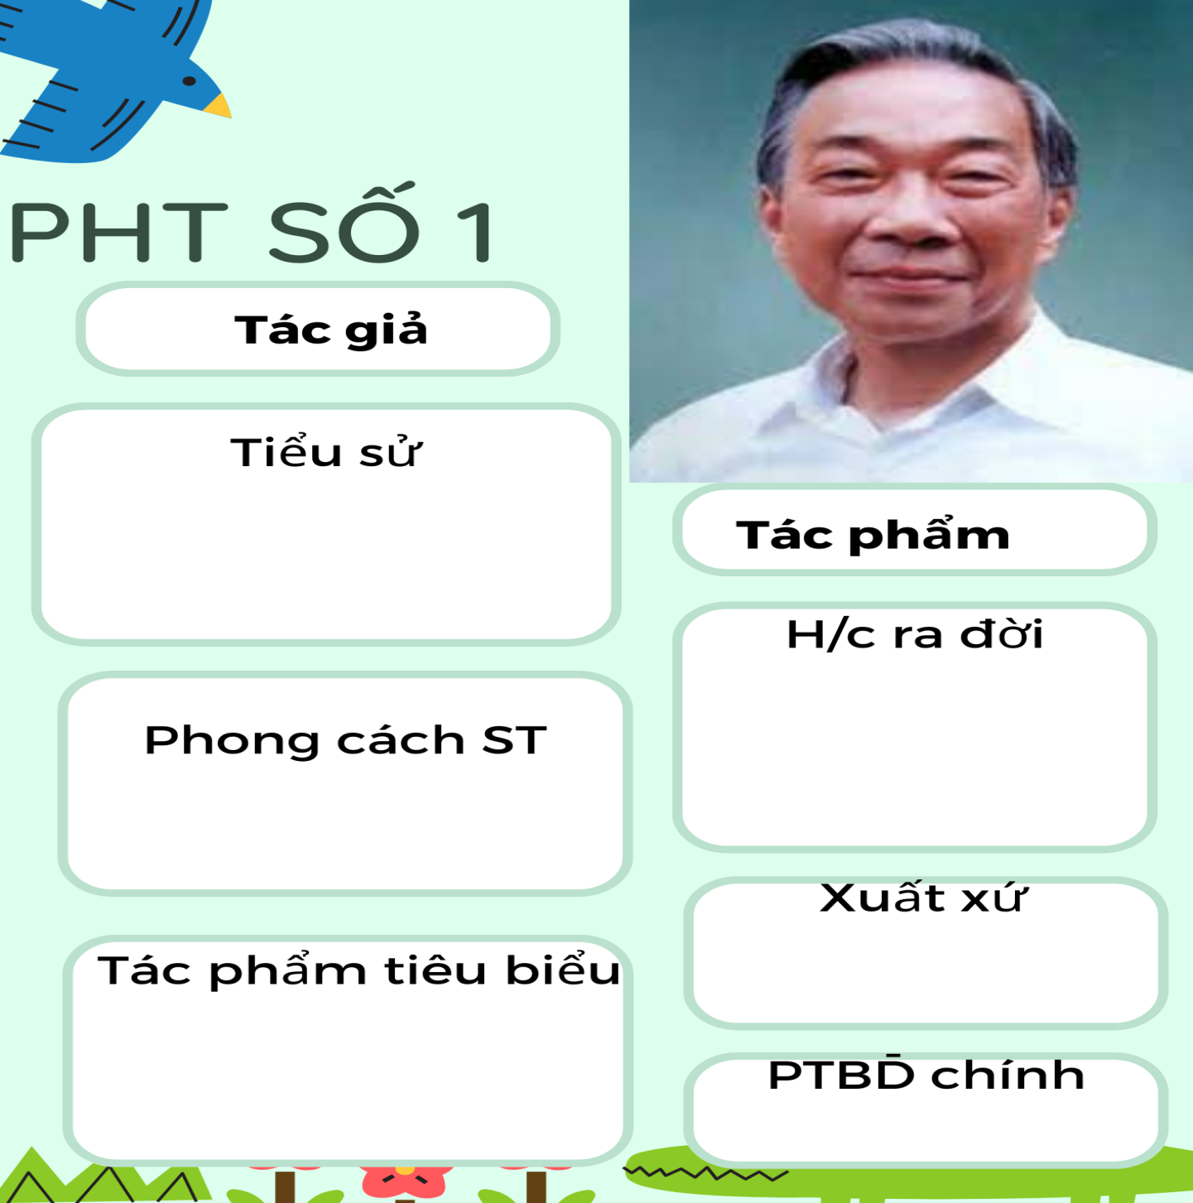

PHT số 4
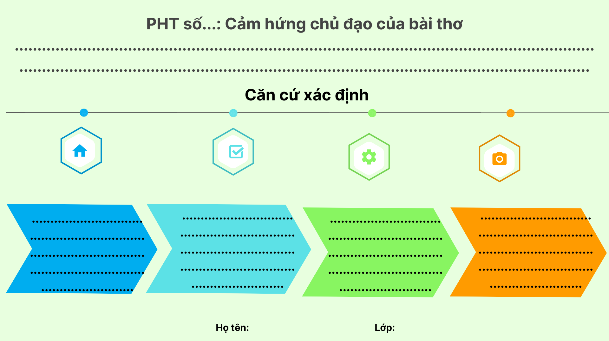

Tiết theo PPCT: 6

VĂN BẢN 3
ĐỌC KẾT NỐI CHỦ ĐIỂM
NHỮNG CHIẾC LÁ THƠM THO
(Trương Gia Hòa)
I. MỤC TIÊU
1. Kiến thức
- Chủ điểm Những gương mặt thân yêu
- Thấy được kỉ niệm tuổi thơ của cháu cùng câu chuyện về những chiếc lá bên bà cũng như tình yêu thương sâu sắc của cháu dành cho người bà yêu quý của mình.
2. Năng lực
a. Năng lực chung: Khả năng giải quyết vấn đề, năng lực tự quản bản thân, năng lực giao tiếp, năng lực hợp tác…
b. Năng lực đặc thù
- Vận dụng kĩ năng đọc để hiểu nội dung văn bản
- Liên hệ, kết nối với VB Trong lời mẹ hát và VB Nhớ đồng để hiểu hơn về chủ điểm Những gương mặt thân yêu
3. Phẩm chất
Yêu thương người thân
II. THIẾT BỊ DẠY HỌC VÀ HỌC LIỆU
- KHBD, SGK, SGV, SBT
- PHT số 1,2
- Tranh ảnh
- Máy tính, máy chiếu, bảng phụ, Bút dạ, Giấy A0
III. TIẾN TRÌNH DẠY HỌC
A. HOẠT ĐỘNG MỞ ĐẦU
a. Mục tiêu: Tạo hứng thú cho HS, thu hút HS sẵn sàng thực hiện nhiệm vụ học tập của mình.
b. Nội dung: HS lắng nghe, trả lời câu hỏi của GV
c. Sản phẩm: Suy nghĩ của HS
d. Tổ chức thực hiện:
HOẠT ĐỘNG CỦA GV – HS | DỰ KIẾN SẢN PHẨM
Bước 1: Chuyển giao nhiệm vụ  - GV chuyển giao nhiệm vụ:  Gv tổ chức cho học sinh trải nghiệm bằng cuộc thi “Ai khéo tay hơn”. Gv chia lớp thành 4 nhóm hoặc các nhóm 4-6 em để làm 1 sản phẩm sáng tạo từ lá cây. Các nhóm tự lên ý tưởng và làm sản phẩm ở nhà. Trên lớp, các nhóm sẽ cử đại diện thuyết trình về sản phẩm của nhóm mình  - HS tiếp nhận nhiệm vụ.  Bước 2: HS trao đổi thảo luận, thực hiện nhiệm vụ  - GV quan sát, gợi mở  - HS quan sát, suy nghĩ  Bước 3: Báo cáo kết quả hoạt động và thảo luận  - Gv tổ chức hoạt động  - HS tham gia trò chơi  Bước 4: Đánh giá kết quả thực hiện nhiệm vụ  - GV nhận xét, bổ sung, chốt lại kiến thức:  Những chiếc lá không chỉ mang lại màu xanh cho trái đất, mang đến cho chúng ta nguồn dưỡng khí quý giá, là thực phẩm của chúng ta hàng ngày mà đôi khi nó còn là một nguyên liệu cho những trò chơi tuổi thơ. Với nhà văn Trương Gia Hòa, những chiếc lá còn mang nhiều ý nghĩa hơn thế. Chúng ta cùng tìm hiểu văn bản “Những chiếc lá thơm tho” để hiểu hơn về điều này | Gợi ý:  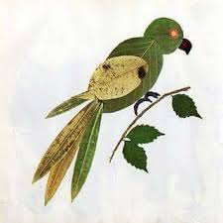  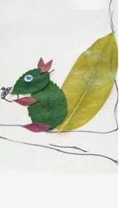    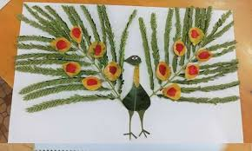

B. HOẠT ĐỘNG HÌNH THÀNH KIẾN THỨC
Hoạt động 1: Trải nghiệm cùng văn bản
a. Mục tiêu: Đọc văn bản và thực hiện một số kĩ thuật đọc thông qua việc trả lời một số câu hỏi trong khi đọc
b. Nội dung: Hs sử dụng sgk, đọc văn bản theo sự hướng dẫn của GV
c. Sản phẩm học tập: HS tiếp thu kiến thức và câu trả lời của HS
d. Tổ chức thực hiện:
HOẠT ĐỘNG CỦA GV - HS | DỰ KIẾN SẢN PHẨM
NV1: Hướng dẫn Hs trải nghiệm cùng văn bản  Bước 1: Chuyển giao nhiệm vụ  - GV chuyển giao nhiệm vụ  + GV hướng dẫn cách đọc  - HS lắng nghe, tiếp nhận nhiệm vụ  Bước 2: HS trao đổi thảo luận, thực hiện nhiệm vụ  - Hs làm việc cá nhân  - GV quan sát  Bước 3: Báo cáo kết quả hoạt động và thảo luận  - HS trình bày sản phẩm  - GV gọi hs nhận xét, bổ sung câu trả lời của bạn.  Bước 4: Đánh giá kết quả thực hiện nhiệm vụ  - GV nhận xét, bổ sung, chốt kiến thức  NV2: Hướng dẫn Hs tìm hiểu chung  Bước 1: Chuyển giao nhiệm vụ  - GV chuyển giao nhiệm vụ:  Hs hoàn thiện PHT số 1 (ở nhà)  - HS lắng nghe, tiếp nhận nhiệm vụ  Bước 2: HS trao đổi thảo luận, thực hiện nhiệm vụ  - Hs làm việc cá nhân  - GV quan sát  Bước 3: Báo cáo kết quả hoạt động và thảo luận  - HS trình bày sản phẩm  - GV gọi hs nhận xét, bổ sung câu trả lời của bạn.  Bước 4: Đánh giá kết quả thực hiện nhiệm vụ  - GV nhận xét, bổ sung, chốt kiến thức | I. Trải nghiệm cùng văn bản  1. Đọc  HS đọc phù hợp với tốc độ đọc  2. Tìm hiểu chung  a. Tác giả  - Tiểu sử:  + Tác giả Trương Gia Hòa (nữ) sinh năm 1975 + Quê ở Trảng Bàng, tỉnh Tây Ninh.  + Là hội viên Hội Nhà văn TPHCM.  - Đặc điểm nghệ thuật: Mặc dù bất ngờ bị bệnh nhưng chất văn của Trương Gia Hòa vẫn được thể hiện một cách tự nhiên, mạch lạc, quyến rũ và trữ tình, không chứa đựng bất kỳ cảm giác đau buồn nào, thậm chí đôi khi còn mang tính hóm hỉnh và lạc quan về tình yêu và cuộc sống.  - Tác phẩm tiêu biểu: “Sóng sánh mẹ và anh” (2005); Tập sách “Đêm nay con có mơ không?” (tản văn, 2017); Sài Gòn thềm xưa nắng rụng (tản văn, 2018)  b. Tác phẩm  - Thể loại: Truyện ngắn  - Phương thức biểu đạt chính: tự sự  - Người kể chuyện: kể theo ngôi thứ nhất  - Tóm tắt văn bản  “Những chiếc lá thơm tho” gắn liền với quãng thời gian tuổi thơ loanh quanh trong sân vườn của tác giả. Tác giả nhớ về bà về những chiếc lá về những kỉ niệm tuổi thơ. Tác giả nhớ cả về khoảng thời gian khi mình bị ốm, chính những chiếc lá này được bà nấu ra những nồi lá xông giúp cháu nhanh hết bệnh hơn. Những chiếc lá qua bàn tay của bà tạo nên những hương thơm, nó quanh quẩn trong tâm trí của tác giả và đi theo tác giả từ lúc còn nhỏ đến tận khi tác giả lớn lên. Người bà không chỉ đem những chiếc lá vào tuổi thơ êm đẹp của cháu mà còn mà còn dành nó đến cho người bạn đời của bà. Bà coi những chiếc lá như là thứ kỷ vật thơm tho, được bà trân trọng mang đến cho ông. Để khi ông mất, ông có thể được nằm trên những hương thơm, được thấy tình cảm sâu sắc của bà đang ở cạnh bên. Bà lặng lẽ phơi lá, lặng lẽ chuẩn bị tất cả mọi thứ tốt nhất cho ông.  - Bố cục: 2 phần  + Đoạn 1. Từ đầu đến “trở về cát bụi”: Tuổi thơ trong tâm trí của nhân vật tôi.  + Đoạn 2: Tiếp đến “những đường gân lá”: Hình ảnh người bà trong quá khứ gắn liền với tuổi thơ của nhân vật tôi.

Hoạt động 2: Suy ngẫm và phản hồi
a. Mục tiêu:
- Chủ điểm Những gương mặt thân yêu
- Thấy được kỉ niệm tuổi thơ của cháu cùng câu chuyện về những chiếc lá bên bà cũng như tình yêu thương sâu sắc của cháu dành cho người bà yêu quý của mình.
- Vận dụng kĩ năng đọc để hiểu nội dung văn bản
- Liên hệ, kết nối với VB Trong lời mẹ hát và VB Nhớ đồng để hiểu hơn về chủ điểm Những gương mặt thân yêu
- Yêu thương người thân
b. Nội dung: Hs sử dụng sgk, đọc văn bản theo sự hướng dẫn của GV
c. Sản phẩm học tập: HS tiếp thu kiến thức và câu trả lời của HS
d. Tổ chức thực hiện:
HOẠT ĐỘNG CỦA GV – HS | DỰ KIẾN SẢN PHẨM
NV: Hướng dẫn học sinh trả lời các câu hỏi  - GV chuyển giao nhiệm vụ:  Câu 1: Hs thảo luận nhóm đôi hoàn thành PHT số 2  Câu 2: Hãy nêu một vài điểm giống và khác nhau trong cách thể hiện hình ảnh người bà của văn bản này với văn bản khác mà em đã đọc (ví dụ Hương khúc của Nguyễn Quang Thiều).  Hs thảo luận theo PHT số 3  Câu 3: Em hiểu thế nào về ý nghĩa của từ “thơm” trong những câu sau: “Những chiếc lá của bà thơm. Thơm ngọt ngào suốt hành trình tuổi thơ tôi. Thơm bâng khuâng cho đến tận bây giờ và thơm dịu dàng cho cả những ngày mai”? (Hs thảo luận theo kĩ thuật Khăn trải bàn)  - HS tiếp nhận nhiệm vụ.  Bước 2: HS trao đổi thảo luận, thực hiện nhiệm vụ  - HS suy nghĩ, thảo luận và trả lời câu bạn, hoàn thành các PHT  - Gv quan sát, cố vấn  Bước 3: Báo cáo kết quả hoạt động và thảo luận  - HS trả lời câu hỏi/ trình bày sản phẩm thảo luận  - GV gọi hs nhận xét, bổ sung câu trả lời của bạn.  Bước 4: Đánh giá kết quả thực hiện nhiệm vụ  - GV nhận xét, bổ sung, chốt lại kiến thức | II. Suy ngẫm và phản hồi  Câu 1:  Câu 2  Câu 3: Nghĩa của từ thơm  - Nghĩa đen của từ “thơm” trong ngữ cảnh của câu văn này là mùi thơm của những chiếc lá  - Nghĩa hàm ẩn là hương vị của tình yêu thương của bà, hương vị ấy đi suốt cuộc đời tác giả, gợi nhớ, gợi thương đồng thời là hành trang tinh thần cho tác giả
  Những chi tiết thể hiện tình cảm giữa nhân vật “tôi” với bà | Nhận xét về tình cảm giữa nhân vật “tôi” dành cho bà
   | Hương khúc  (Nguyễn Quang Thiều) | Những chiếc lá thơm tho  (Trương Gia Hòa)
  Giống nhau
  Khác nhau
  Những chi tiết thể hiện tình cảm giữa nhân vật “tôi” với bà | Nhận xét về tình cảm giữa nhân vật “tôi” dành cho bà
  - Bà hay bày cho “tôi” cách chơi với những chiếc lá: những con cào cào, chim sẻ, con rết… thắt bằng lá dừa; những cái lồng đèn bằng lá cau kiểng…  - Những ngày ốm thèm được ở gần bà để nhõng nhẽo, sụt sịt, để bà nhanh ra sau nhà hái bảy tám loại lá vào nấu cho tôi một nồi xông lúc ốm.  - Hình ảnh người bà ân cần, tỉ mẩn xen những nét u sầu khi phơi gom những lá tràm khuynh diệp. | Bằng việc kể lại những kỉ niệm với bà thời thơ ấu, tác giả đã cho thấy tình yêu của người cháu đối với bà, bà là bầu trời tuổi thơ của cháu, là những năm tháng không phai, dù cháu có lớn đến nơi đầy đủ phát triển thì bà vẫn luôn ở đó với sự ân cần, chu đáo. Và hơn hết đó là sự biết ơn của người cháu đối với bà của mình.
   | Hương khúc  (Nguyễn Quang Thiều) | Những chiếc lá thơm tho  (Trương Gia Hòa)
  Giống nhau | - Thể hiện hồi ức, sự hoài niệm về những kỉ niệm tuổi thơ với bà  - Hình ảnh người bà hiện lên luôn là sự chu đáo, tỉ mỉ, hi sinh, chăm sóc con cháu từ điều nhỏ nhất. Đặc biệt bà luôn nhẹ nhàng, ân cần, lo lắng cho con cho cháu. Dạy cho con cháu biết làm ăn, biết yêu lao động, biết yêu thương quan tâm đến mọi người và sống có hiếu  - Thể hiện tình cảm thương yêu, trìu mến giữa bà với cháu
  Khác nhau | Thể hiện hồi ức qua những chiếc bánh khúc | Thể hiện hồi ức qua những chiếc lá

Hoạt động 3: Tổng kết
a. Mục tiêu:
- Khái quát lại nội dung nghệ thuật của văn bản;
- Khái quát lại một số đặc điểm thơ sáu chữ, bảy chữ
- Bước đầu rút ra được một số kinh nghiệm đọc thơ sáu chữ, bảy chữ theo đặc trưng thể loại
b. Nội dung: Giáo viên phát PHT, học sinh làm việc cá nhân
c. Sản phẩm học tập: Câu trả lời của HS bằng ngôn ngữ nói, PHT
d. Tổ chức thực hiện:
HOẠT ĐỘNG CỦA GV VÀ HS | DỰ KIẾN SẢN PHẨM
Bước 1: Chuyển giao nhiệm vụ  - GV chuyển giao nhiệm vụ: Khái quát giá trị nội dung và nghệ thuật của văn bản theo PHT số 4 (Hs làm việc cá nhân)  - HS tiếp nhận nhiệm vụ.  Bước 2: HS trao đổi thảo luận, thực hiện nhiệm vụ  - HS suy nghĩ, trả lời  - Gv quan sát, hỗ trợ  Bước 3: Báo cáo kết quả hoạt động và thảo luận  - Hs trả lời  - Hs khác lắng nghe, bổ sung  Bước 4: Đánh giá kết quả thực hiện nhiệm vụ  - Gv nhận xét, bổ sung, chốt lại | III. Tổng kết
  Nội dung | Nghệ thuật
  Nội dung | Nghệ thuật
  Văn bản kể về kỉ niệm tuổi thơ của cháu cùng câu chuyện về những chiếc lá bên bà. Và tình yêu thương sâu sắc của cháu dành cho người bà yêu quý của mình. Bài Những chiếc lá thơm để lại dấu ấn trong lòng độc giả những cảm xúc khó quên về tình cảm gia đình. | - Ngôn từ giản dị, đời thường, dễ đi vào lòng người.  - Cốt truyện bình dị, không có nút thắt, cao trào nhưng để lại trong lòng độc giả những cảm xúc chân thực về gia đình.

C. HOẠT ĐỘNG LUYỆN TẬP
a. Mục tiêu: Củng cố lại kiến thức đã học.
b. Nội dung: Gv tổ chức trò chơi “Những chiếc lá thơm tho”
c. Sản phẩm học tập: Kết quả của HS.
d. Tổ chức thực hiện:
HOẠT ĐỘNG CỦA GV VÀ HS | DỰ KIẾN SẢN PHẨM
Bước1: Chuyển giao nhiệm vụ  - GV chuyển giao nhiệm vụ: Gv tổ chức trò chơi “Những chiếc lá thơm tho”, Hs trả lời đúng sẽ được tặng một chiếc lá, mỗi câu 1 lá (những chiếc lá dùng để xông nhé em: lá tre, bưởi, chanh, trầu, ổi, kinh giới, bạch đàn, hương nhu, tía tô...)  Câu 1. Những chiếc lá thơm tho thuộc thể loại nào?  Câu 2. Văn bản Những chiếc lá thơm tho kể về những kỉ niệm của nhân vật “tôi” với ai?  Câu 3. Những kỉ niệm của nhân vật “tôi” với bà của mình liên quan đến cái gì?  Câu 4. Kể tên ít nhất hai món đồ mà nhân vật “tôi được bà dạy cho làm từ những chiếc lá  Câu 5. Khi nhân vật “tôi” còn nhỏ, khi bà dường như biết trước sự ra đi của ông, bà đã sai anh rể của nhân vật “tôi” đi hái lá gì?  Câu 6. Lúc nhân vật “tôi” còn nhỏ, mỗi lần nhân vật “tôi” bị cảm, bà đã làm gì?  Câu 7. Điền từ còn thiếu vào câu văn: “Vậy đó, tuổi thơ tôi thơm tho và rực rỡ với bà và với những chiếc lá...”  Câu 8. Em hãy rút ra một thông điệp ý nghĩa đối với bản thân qua văn bản Những chiếc lá thơm tho  - HS tiếp nhận nhiệm vụ.  Bước 2: HS trao đổi thảo luận, thực hiện nhiệm vụ  - Gv phổ biến luật chơi  - HS tham gia trò chơi  Bước 3: Báo cáo kết quả và thảo luận  - Gv tổ chức hoạt động  - Hs nhận xét  Bước 4: Đánh giá kết quả thực hiện nhiệm vụ  - GV nhận xét, đánh giá, bổ sung, chốt lại kiến thức:  => Những chiếc lá mà các em vừa được tặng chính là những loại lá dùng để xông mỗi khi chúng ta bị cảm. | Gợi ý  Câu 1. Truyện ngắn  Câu 2. Với bà  Câu 3. Chiếc lá  Câu 4. Con cào cào, con chim sẻ...  Câu 5. Lá khuynh diệp  Câu 6. Nấu nồi nước để xông  Câu 7. Thần thánh  Câu 8. Yêu thương bà...
D. HOẠT ĐỘNG VẬN DỤNG
a. Mục tiêu: Vận dụng kiến thức đã học vào thực hành
b. Nội dung: Gv hướng dẫn hs viết đoạn văn cảm nhận về một khổ thơ mà em ấn tượng
c. Sản phẩm học tập: Đoạn văn của Hs
d. Tổ chức thực hiện:
HOẠT ĐỘNG CỦA GV VÀ HS | DỰ KIẾN SẢN PHẨM
Bước 1: Chuyển giao nhiệm vụ  - GV chuyển giao nhiệm vụ:  Hãy chia sẻ với bạn một câu chuyện về tình cảm của cháu đối với ông bà mà em biết hoặc em đã trải qua?  - HS tiếp nhận nhiệm vụ.  Bước 2: HS trao đổi thảo luận, thực hiện nhiệm vụ  - Gv quan sát, lắng nghe gợi mở  - HS thực hiện nhiệm vụ;  Bước 3: Báo cáo kết quả và thảo luận  - Gv tổ chức hoạt động  - Hs nhận xét  Bước 4: Đánh giá kết quả thực hiện nhiệm vụ  - GV nhận xét, đánh giá, bổ sung, chốt lại kiến thức | Gợi ý:  - Hồi nhỏ, em sống với bà bởi bố mẹ bận đi làm kiếm tiền đóng học, nuôi gia đình. Khi em lên mười tuổi nhà em chuyển lên thành phố sống, em xa bà, em nhớ bà vô cùng. Kể từ ấy em không còn được nghe bà kể những câu chuyện thường ngày, không được bà hướng dẫn cách trồng rau, đan chổi và làm việc nhà nữa. Em thích nhất lúc bà hướng dẫn em nấu cơm, món đầu tiên bà dạy em làm là rán trứng, bà hướng dẫn em đánh trứng bông lên, cuộn trứng lại cho đẹp mắt. Thành quả là món trứng rán của em trông rất đẹp mắt, thơm phức. Em vui lắm, bà cũng cười khen em giỏi.  - Câu chuyện cổ tích Bà cháu.  Ngày xưa có ba bà cháu tuy cuộc sống nghèo khổ nhưng cuộc sống lúc nào cũng đầm ấm, hạnh phúc. Một hôm, có một cô tiên đi ngang qua và cho hai người cháu một hạt đào và dặn: “Khi nào bà mất, gieo hạt đào này bên mộ, các cháu sẽ được giàu sang, sung sướng”.  Bà mất, hai anh em mang hạt đào của nàng tiên trồng bên mộ, cây đào lớn nhanh và kết thành bao nhiêu trái vàng, trái bạc.  Tuy được sống trong cảnh đầy đủ, giàu sang nhưng hai anh em lúc nào cũng buồn bã vì nhớ về bà. Cô tiên hiện lên, hai anh em khóc lóc xin cô cho bà sống lại cho dù cuộc sống có cực khổ như xưa.  Cô tiên phất chiếc quạt màu nhiệm, lâu đài, ruộng vườn bỗng chốc biến mất. Người bà sống lại, móm mém, hiền từ, dang tay ôm hai đứa cháu hiếu thảo vào lòng.

IV. Phụ lục
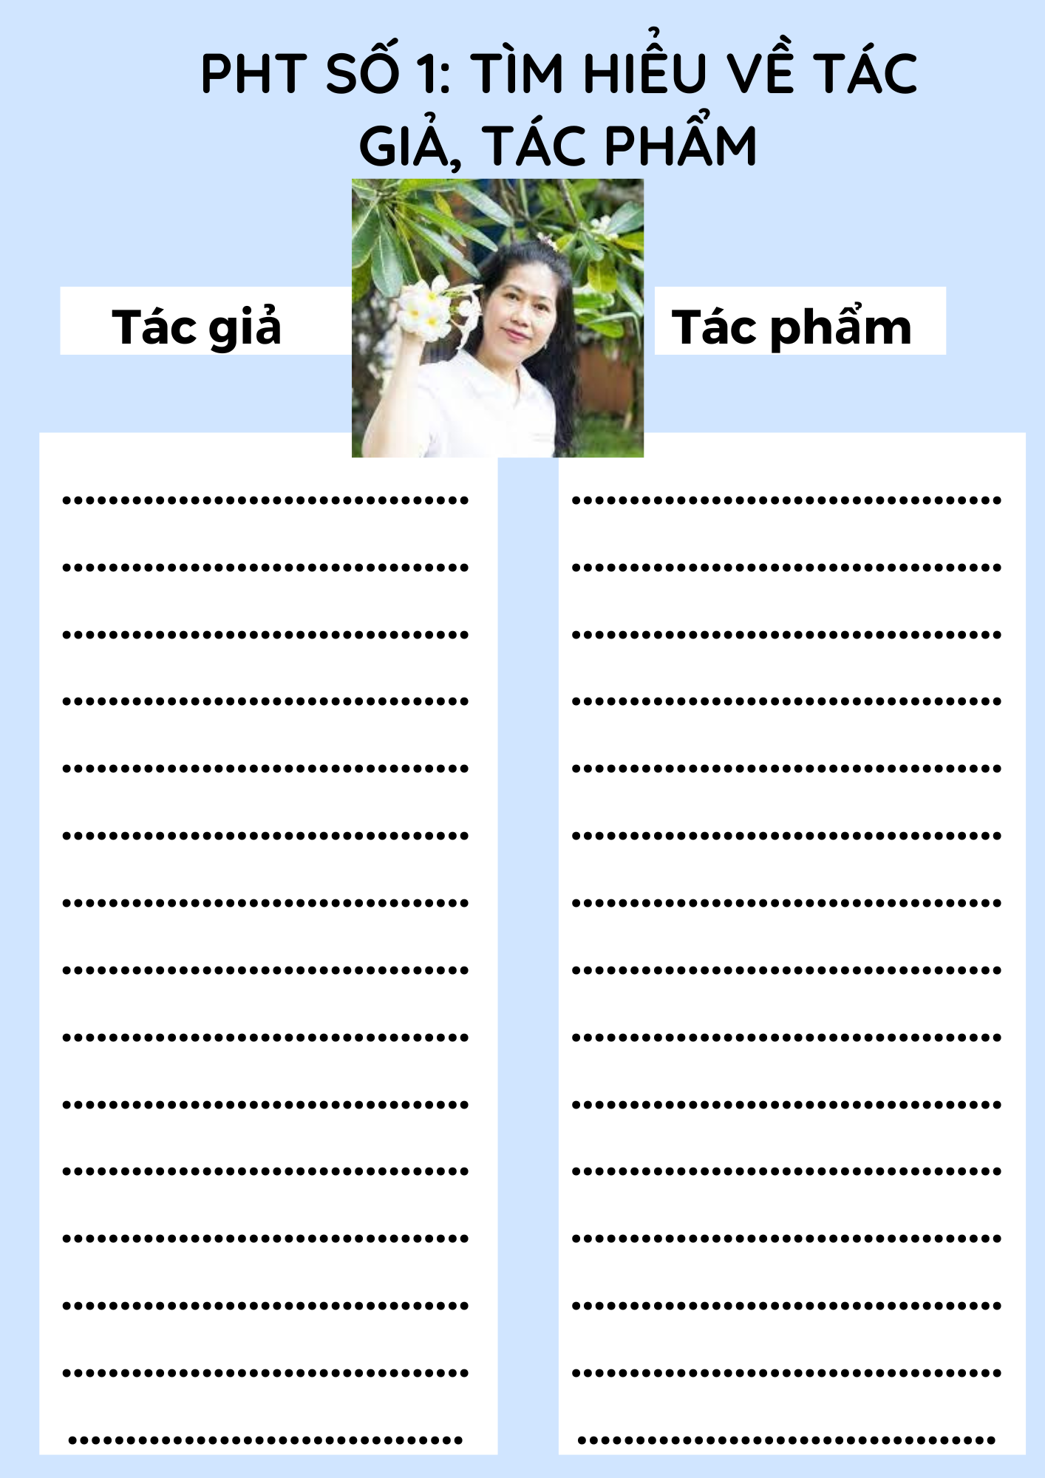

Tiết theo PPCT: 6

VĂN BẢN 4
ĐỌC MỞ RỘNG THEO THỂ LOẠI
CHÁI BẾP
(LÝ HỮU LƯƠNG)
I. MỤC TIÊU
1. Kiến thức
- Chủ điểm Những gương mặt thân yêu
- Thấy được kỉ niệm tuổi thơ cùng cha mẹ bên chái bếp thân thương đồng thời thấy được sự trân trọng với những giá trị văn hóa tốt đẹp, truyền thống gia đình của tác giả
2. Năng lực
a. Năng lực chung: Khả năng giải quyết vấn đề, năng lực tự quản bản thân, năng lực giao tiếp, năng lực hợp tác…
b. Năng lực đặc thù
- Nhận biết và phân tích được nét độc đáo của bài thơ thể hiện qua từ ngữ, hình ảnh, bố cục, mạch cảm xúc
- Nhận biết được chủ đề của bài thơ, phân tích được một số căn cứ để xác định chủ đề
- Nhận biết và phân tích được tình cảm, cảm xúc của, cảm hứng chủ đạo của người viết thể hiện qua văn bản
3. Phẩm chất:
Yêu thương người thân, yêu thiên nhiên…
II. THIẾT BỊ DẠY HỌC VÀ HỌC LIỆU
- KHBD, SGK, SGV, SBT
- PHT số 1,2
- Tranh ảnh
- Máy tính, máy chiếu, bảng phụ, Bút dạ, Giấy A0
III. TIẾN TRÌNH DẠY HỌC
A. HOẠT ĐỘNG MỞ ĐẦU
a. Mục tiêu: Tạo hứng thú cho HS, thu hút HS sẵn sàng thực hiện nhiệm vụ học tập của mình.
b. Nội dung: HS lắng nghe, trả lời câu hỏi của GV
c. Sản phẩm: Suy nghĩ của HS
d. Tổ chức thực hiện:
HOẠT ĐỘNG CỦA GV – HS | DỰ KIẾN SẢN PHẨM
Bước 1: Chuyển giao nhiệm vụ  - GV chuyển giao nhiệm vụ: Trên mảnh đất của gia đình/ Trong căn nhà của mình, em yêu thích góc nào nhất? Hãy chia sẻ với bạn bè về điều này  - HS tiếp nhận nhiệm vụ.  Bước 2: HS trao đổi thảo luận, thực hiện nhiệm vụ  - GV quan sát, gợi mở  - HS quan sát, suy nghĩ  Bước 3: Báo cáo kết quả hoạt động và thảo luận  - Gv tổ chức hoạt động  - HS tham gia trò chơi  Bước 4: Đánh giá kết quả thực hiện nhiệm vụ  - GV nhận xét, bổ sung, chốt lại kiến thức:  Có bạn yêu nhất căn phòng của mình vì trong đó có một chiếc giường thật êm, có một góc học tập thật “chill” và hơn hết nó là một thế giới riêng tư có biết bao điều bí mật. Có bạn lại yêu căn phòng bếp vì ở đó có những bữa cơm gia đình ấm cúng. Có bạn lại thích khoảnh đất dưới gốc cây vì đó là nơi gắn với những trò chơi tuổi thơ...Với nhà thơ Lý Hữu Lương, nơi gieo nhiều thương nhớ nhất lại là chái bếp- gian nhỏ lợp một mái tiếp vào đầu hồi nhà, cũng chính là nơi người Dao đỏ đặt bếp để nấu nướng. Hôm nay chúng ta sẽ tìm hiểu bài thơ “Chái bếp” để thấy được những yêu thương này. (Chiếu hình ảnh chái bếp) | Gợi ý:  Hs tự chia sẻ

B. HOẠT ĐỘNG HÌNH THÀNH KIẾN THỨC
Hoạt động 1: Trải nghiệm cùng văn bản
a. Mục tiêu: Đọc văn bản và thực hiện một số kĩ thuật đọc thông qua việc trả lời một số câu hỏi trong khi đọc
b. Nội dung: Hs sử dụng sgk, đọc văn bản theo sự hướng dẫn của GV
c. Sản phẩm học tập: HS tiếp thu kiến thức và câu trả lời của HS
d. Tổ chức thực hiện:
HOẠT ĐỘNG CỦA GV - HS | DỰ KIẾN SẢN PHẨM
NV1: Hướng dẫn Hs trải nghiệm cùng văn bản  Bước 1: Chuyển giao nhiệm vụ  - GV chuyển giao nhiệm vụ  + GV hướng dẫn cách đọc  - HS lắng nghe, tiếp nhận nhiệm vụ  Bước 2: HS trao đổi thảo luận, thực hiện nhiệm vụ  - Hs làm việc cá nhân  - GV quan sát  Bước 3: Báo cáo kết quả hoạt động và thảo luận  - HS trình bày sản phẩm  - GV gọi hs nhận xét, bổ sung câu trả lời của bạn.  Bước 4: Đánh giá kết quả thực hiện nhiệm vụ  - GV nhận xét, bổ sung, chốt kiến thức  NV2: Hướng dẫn Hs tìm hiểu chung  Bước 1: Chuyển giao nhiệm vụ  - GV chuyển giao nhiệm vụ:  Hs hoàn thiện PHT số 1 (ở nhà)  - HS lắng nghe, tiếp nhận nhiệm vụ  Bước 2: HS trao đổi thảo luận, thực hiện nhiệm vụ  - Hs làm việc cá nhân  - GV quan sát  Bước 3: Báo cáo kết quả hoạt động và thảo luận  - HS trình bày sản phẩm  - GV gọi hs nhận xét, bổ sung câu trả lời của bạn.  Bước 4: Đánh giá kết quả thực hiện nhiệm vụ  - GV nhận xét, bổ sung, chốt kiến thức | I. Trải nghiệm cùng văn bản  1. Đọc  Hs đọc phù hợp với tốc độ đọc  2. Tìm hiểu chung  a. Tác giả  - Tiểu sử:  + Đại úy, nhà thơ Lý Hữu Lương sinh năm 1988 tại Yên Bái, anh là người dân tộc Dao  + Hiện công tác tại Tạp chí Văn nghệ Quân đội; Hội viên Hội Nhà văn Việt Nam; Hội viên Hội VHNT DTTS Việt Nam.  - Đặc điểm sáng tác:  + Ngôn ngữ thơ mộc mạc, nhiều phương ngữ, thổ ngữ, cho ta thấy tâm hồn anh thấm đẫm tình yêu cội nguồn.  + Thơ Lý Hữu Lương giàu hình tượng, truyền thuyết nhưng đi kèm đó cũng là tính thực tại đời sống của người Dao.  + Thơ anh mang phong thái rắn rỏi  - Tác phẩm đã xuất bản: Người đàn bà cõng trăng đỉnh cô-san (Thơ, NXB Hội Nhà văn, 2013); Bình nguyên đỏ (Trường ca, NXB Lao động, 2016); Mùa biển lặng (Bút ký, NXB Quân đội Nhân dân, 2020); Yao (Thơ, NXB Hội Nhà văn, 2021).  b. Tác phẩm  - Thể loại: Thơ bảy chữ  - Phương thức biểu đạt chính: Biểu cảm  - Bố cục: 2 phần

Hoạt động 2: Suy ngẫm và phản hồi
a. Mục tiêu:
- Nhận biết và phân tích được nét độc đáo của bài thơ thể hiện qua từ ngữ, hình ảnh, bố cục, mạch cảm xúc
- Nhận biết được chủ đề của bài thơ, phân tích được một số căn cứ để xác định chủ đề
- Nhận biết và phân tích được tình cảm, cảm xúc của, cảm hứng chủ đạo của người viết thể hiện qua văn bản
b. Nội dung: Hs sử dụng sgk, đọc văn bản theo sự hướng dẫn của GV
c. Sản phẩm học tập: HS tiếp thu kiến thức và câu trả lời của HS
d. Tổ chức thực hiện:
HOẠT ĐỘNG CỦA GV – HS | DỰ KIẾN SẢN PHẨM
NV: Hướng dẫn học sinh trả lời các câu hỏi  - GV chuyển giao nhiệm vụ:  Câu 1: Cách thể hiện hình ảnh “chái bếp” của bài thơ này có gì đặc sắc?  Câu 2: Từ hình ảnh về chái bếp ở dòng thơ đầu tiên, hồi ức của tác giả mở rộng sang những hình ảnh nào? Điều đó thể hiện nét đặc biệt gì trong bố cục của bài thơ?  Câu 3: Nêu tác dụng của việc sử dụng điệp từ “cho” trong bài thơ.  Câu 4: Cảm hứng chủ đạo của bài thơ này là gì?  Câu 5: Nêu chủ đề của bài thơ. Dựa trên cơ sở nào để em xác định như vậy?  - HS tiếp nhận nhiệm vụ.  Bước 2: HS trao đổi thảo luận, thực hiện nhiệm vụ  - HS suy nghĩ, thảo luận và trả lời câu bạn, hoàn thành các PHT  - Gv quan sát, cố vấn  Bước 3: Báo cáo kết quả hoạt động và thảo luận  - HS trả lời câu hỏi/ trình bày sản phẩm thảo luận  - GV gọi hs nhận xét, bổ sung câu trả lời của bạn.  Bước 4: Đánh giá kết quả thực hiện nhiệm vụ  - GV nhận xét, bổ sung, chốt lại kiến thức | II. Suy ngẫm và phản hồi  Câu 1:  Cách thể hiện hình ảnh “chái bếp” trong bài thơ này rất đặc sắc: “Chái bếp” mang tâm tư, số phận của con người: Chái bếp nằm nghe nằng nặng đêm/ Chái bếp thõng mình xình xịch đêm mưa; chái bếp gắn với hình ảnh người thân (cha mẹ), gắn với cuộc sống lao động: Nồi cám bao năm mẹ đun dở/ Có mặt người dợm nắng dợm sương; gắn với những sinh hoạt, những nét đặc sắc trong văn hóa của người Dao: thần bếp ngụ trong than củi,…  Câu 2: Từ hình ảnh chái bếp ở dòng thơ đầu tiên mở rộng sang hình ảnh cha, mẹ, kí ức tuổi thơ (khổ 1, 2), những tập tục văn hóa, máng nước (khổ 3, 4) và quay trở lại hình ảnh chái bếp ấm áp với hình ảnh mẹ đang rang ngô, cười nói vui vẻ (khổ 5).  Nét đặc biệt: bố cục đầu cuối tương ứng: bếp gắn liền với hình ảnh mẹ.  Câu 3: Tác dụng của việc sử dụng điệp từ “cho” trong bài thơ: Mong ước được trở về căn nhà, nơi có cha mẹ yêu thương, nơi lưu giữ bao tập tục văn hóa, cuộc sống lao động của người Dao.  Câu 4: Cảm hứng chủ đạo của bài thơ: Trạng thái tình cảm mãnh liệt, say đắm, thể hiện xuyên suốt trong tác phẩm là tình cảm nhớ thương quê hương da diết, mãnh liệt, niềm khao khát được trở về sống trong những giá trị văn hóa của cha ông.  Câu 5: Chủ đề của bài thơ là niềm bồi hồi, xúc động nhớ thương quê hương, những người thân và những giá trị văn hóa của dân tộc. Chủ đề này được thể hiện qua việc lựa chọn, sử dụng từ ngữ và biện pháp tu từ (biện pháp liệt kê: có, điệp ngữ: cho tôi về; hình ảnh nhân hóa - ngọn khói: cong, nằm nghe, thõng mình, nước về nguồn đầu máng rong chơi), biện pháp liệt kê), những hình ảnh sinh hoạt, bố cục đầu cuối, giọng thơ tha thiết,…

Hoạt động 3: Tổng kết
a. Mục tiêu:
- Khái quát lại nội dung nghệ thuật của văn bản;
b. Nội dung: Giáo viên phát PHT, học sinh làm việc cá nhân
c. Sản phẩm học tập: Câu trả lời của HS bằng ngôn ngữ nói, PHT
d. Tổ chức thực hiện:
HOẠT ĐỘNG CỦA GV VÀ HS | DỰ KIẾN SẢN PHẨM
Bước 1: Chuyển giao nhiệm vụ  - GV chuyển giao nhiệm vụ: Khái quát giá trị nội dung và nghệ thuật của văn bản theo PHT số 2 (Hs làm việc cá nhân)  - HS tiếp nhận nhiệm vụ.  Bước 2: HS trao đổi thảo luận, thực hiện nhiệm vụ  - HS suy nghĩ, trả lời  - Gv quan sát, hỗ trợ  Bước 3: Báo cáo kết quả hoạt động và thảo luận  - Hs trả lời  - Hs khác lắng nghe, bổ sung  Bước 4: Đánh giá kết quả thực hiện nhiệm vụ  - Gv nhận xét, bổ sung, chốt lại | III. Tổng kết
  Nội dung | Nghệ thuật
  Nội dung | Nghệ thuật
  Bài thơ nói về kỉ niệm tuổi thơ cùng cha mẹ bên chái bếp thân thương đồng thời thể hiện sự trân trọng với những giá trị văn hóa tốt đẹp, truyền thống gia đình | - Ngôn ngữ thơ mộc mạc, giản dị nhiều phương ngữ  - Sử dụng các biện pháp điệp từ, nhân hóa  - Giọng điệu tha thiết, sâu lắng

C. HOẠT ĐỘNG LUYỆN TẬP
a. Mục tiêu: Củng cố lại kiến thức đã học.
b. Nội dung: Gv tổ chức trò chơi
c. Sản phẩm học tập: Kết quả của HS.
d. Tổ chức thực hiện:
HOẠT ĐỘNG CỦA GV VÀ HS | DỰ KIẾN SẢN PHẨM
Bước1: Chuyển giao nhiệm vụ  - GV chuyển giao nhiệm vụ: Gv tổ chức trò chơi “...”  Câu 1: Bài thơ Chái bếp do ai sáng tác?  A. Lý Hữu Lương.  B. Xuân Quỳnh.  C. Bằng Việt.  D. Y Phương.  Câu 2: Bài thơ Chái bếp được viết bằng thể thơ nào?  A. Thơ năm chữ.  B. Thơ sáu chữ.  C. Thơ tự do.  D. Thơ bảy chữ.  Câu 3: Câu thơ nào được điệp lại nhiều nhất trong bài thơ?  A. Chái bếp vườn nhà cha gọi tên.  B. Cho tôi về chái bếp nhà tôi.  C. Chái nhà tôi bao lần vàng cọ.  D. Nhà ba gian quá giang một chái.  Câu 4: Câu thơ “Ngọn khói cong ngủ rồi chưa dậy” sử dụng biện pháp tu từ gì?  A. Nhân hóa.  B. Ẩn dụ.  C. So sánh.  D. Hoán dụ.  Câu 5: Khổ thơ sau sử dụng vần gì?  Chái bếp vườn nhà cha gọi tên  Cho cánh nỏ cong hình lưỡi hái  Cho tuổi mình là hoa là trái  Chái bếp thõng mình xình xịch mưa  A. Vần “ơi”.  B. Vần “ưa”.  C. Vần “ai”.  D. Vần “oa”.  Câu 6: Câu thơ Cho tôi về chái bếp nhà tôi được điệp lại nhiều lần có tác dụng gì?  A. Thể hiện sự chán chường cuộc sống xa xứ  B. Nhấn mạnh đặc điểm gia đình của dân tộc Dao.  C. Tạo điệp khúc nỗi nhớ quê hương, gia đình da diết của tác giả.  D. Niềm khát khao có được một gian chái bếp.  Câu 7: Câu thơ “Hồn người chờ thuyền về quê cũ” nói đến quan niệm gì của người Dao?  A. Khi chết đi hồn sẽ vượt biển trở về với tổ tiên cũng là nơi phát tích của tộc người Dao.  B. Khi chết đi hồn sẽ lên thuyền đi khắp mọi nơi.  C. Khi chết đi hồn sẽ chờ đợi gia đình, người yêu ở bến sông.  - HS tiếp nhận nhiệm vụ.  Bước 2: HS trao đổi thảo luận, thực hiện nhiệm vụ  - Gv phổ biến luật chơi  - HS tham gia trò chơi  Bước 3: Báo cáo kết quả và thảo luận  - Gv tổ chức hoạt động  - Hs nhận xét  Bước 4: Đánh giá kết quả thực hiện nhiệm vụ  - GV nhận xét, đánh giá, bổ sung, chốt lại kiến thức: | Gợi ý  Câu 1: A  Câu 2: D  Câu 3: B  Câu 4: A  Câu 5: C  Câu 6: C  Câu 7: A
D. HOẠT ĐỘNG VẬN DỤNG
a. Mục tiêu: Vận dụng kiến thức đã học vào thực hành
b. Nội dung: Hs tưởng tượng và vẽ lại hình ảnh chái bếp
c. Sản phẩm học tập: Đoạn văn của Hs
d. Tổ chức thực hiện:
HOẠT ĐỘNG CỦA GV VÀ HS | DỰ KIẾN SẢN PHẨM
Bước 1: Chuyển giao nhiệm vụ  - GV chuyển giao nhiệm vụ:  Em hãy tưởng tượng và vẽ lại hình ảnh chái bếp  - HS tiếp nhận nhiệm vụ.  Bước 2: HS trao đổi thảo luận, thực hiện nhiệm vụ  - Gv quan sát, lắng nghe gợi mở  - HS thực hiện nhiệm vụ;  Bước 3: Báo cáo kết quả và thảo luận  - Gv tổ chức hoạt động  - Hs nhận xét  Bước 4: Đánh giá kết quả thực hiện nhiệm vụ  - GV nhận xét, đánh giá, bổ sung, chốt lại kiến thức | Gợi ý:

IV. Phụ lục

PHT số 1
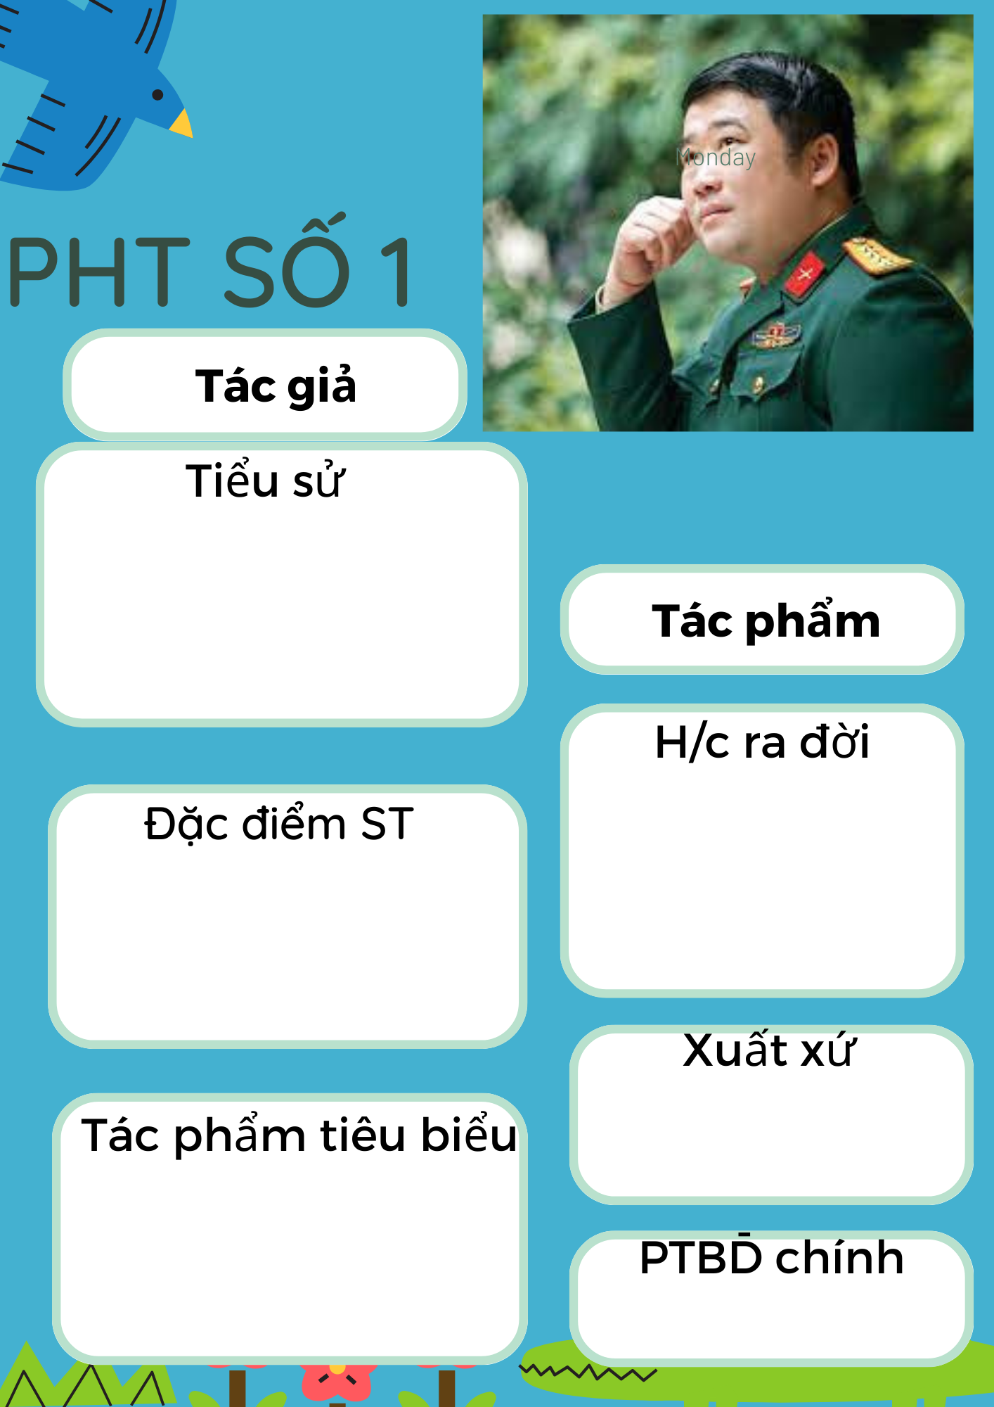

Tiết theo PPCT: 7,8

THỰC HÀNH TIẾNG VIỆT
TỪ TƯỢNG HÌNH, TỪ TƯỢNG THANH

I. MỤC TIÊU
1. Kiến thức
- Kiến thức về từ tượng hình, từ tượng thanh
2. Năng lực
a. Năng lực chung
- Năng lực giải quyết vấn đề, năng lực tự quản bản thân năng lực giao tiếp, năng lực hợp tác...
b. Năng lực đặc thù
- Nhận biết được đặc điểm và tác dụng của từ tượng hình, từ tượng thanh
- Sử dụng được những đơn vị từ vựng này trong giao tiếp
3. Phẩm chất:
- Chăm chỉ và có trách nhiệm với việc học
II. THIẾT BỊ DẠY HỌC VÀ HỌC LIỆU
- KHBD, SGK, SGV, SBT
- PHT số 1
- Tranh ảnh
- Máy tính, máy chiếu, bảng phụ, Bút dạ, Giấy A0
III. TIẾN TRÌNH DẠY HỌC
A. HOẠT ĐỘNG MỞ ĐẦU
a. Mục tiêu: Kích hoạt kiến thức nền về mạch lạc trong văn bản
b. Nội dung: Hs trả lời câu hỏi
c. Sản phẩm: Câu trả lời của HS
d. Tổ chức thực hiện:
HOẠT ĐỘNG CỦA GV – HS | DỰ KIẾN SẢN PHẨM
Bước 1: Chuyển giao nhiệm vụ  - GV chuyển giao nhiệm vụ  + Cách 1: Tổ chức trò chơi với tên gọi “Ai nhanh hơn” để Hs thi tìm từ láy bằng cách chia lớp thành hai nhóm lên bảng ghi trong 90 giây. Bên nào ghi được nhiều hơn sẽ thắng cuộc. Sau đó GV chỉ ra một từ và hỏi HS từ đó tạo ra cho em ấn tượng gì?  Cách 2: Gv tổ chức trò chơi Đoán ý đồng đội.  + Hs1 sẽ lên bảng mô phỏng các từ khóa mà giáo viên đưa ra bằng hành động để học sinh ở dưới gọi tên: Bì bạch, khệnh khạng, lom khom, rón rén, rũ rượi...  + Hs2 sẽ lên mô tả các âm thanh thông qua hành động: cốc cốc, hu hu, ha hả, khà khà, tí tách, lộp bộp, ừng ực... (giáo viên có thể chuẩn bị sẵn chai nước làm đạo cụ  + Một thư kí sẽ lên bảng ghi lại các từ khóa theo 2 cột  + Sau khi Hs chơi trò chơi xong, Gv hỏi: Em có nhận xét gì về các từ trên bảng?  - HS tiếp nhận nhiệm vụ.  Bước 2: HS trao đổi thảo luận, thực hiện nhiệm vụ  - HS thực hiện nhiệm vụ.  - Gv quan sát, hỗ trợ  Bước 3: Báo cáo kết quả và thảo luận  - HS báo cáo kết quả;  - GV gọi HS khác nhận xét, bổ sung câu trả lời của bạn.  Bước 4: Đánh giá kết quả thực hiện nhiệm vụ  - GV dẫn dắt vào bài học mới  Các từ có tên gọi là từ tượng hình, tượng thanh . Đó cũng là nội dung bài mà các em học hôm nay. | - Gợi ý:  Cách 1:  + Bì bạch, khệnh khạng, lom khom, rón rén, rũ rượi...=> Từ tượng hình  + Cốc cốc, hu hu, ha hả, khà khà, tí tách, lộp bộp, ừng ực...=> Từ tượng thanh  Cách 2: Hs tự thực hiện  .

B. HOẠT ĐỘNG HÌNH THÀNH KIẾN THỨC
Hoạt động 1: Tìm hiểu tri thức tiếng Việt
a) Mục tiêu:
- Nhận biết được đặc điểm và tác dụng của từ tượng hình, từ tượng thanh
b) Nội dung: GV trình bày vấn đề
c) Sản phẩm: câu trả lời của HS.
d) Tổ chức thực hiện:
HOẠT ĐỘNG CỦA GV -–HS | DỰ KIẾN SẢN PHẨM
Bước 1: Chuyển giao nhiệm vụ  - Gv chuyển giao nhiệm vụ: Hs thực hiện theo nhóm đôi  + GV phát PHT số 1 để hướng học sinh tìm hiểu về từ tượng thanh, từ tượng hình  + Từ ví dụ rút ra khái niệm, đặc điểm và tác dụng của từ tượng thanh, từ tượng hình  - HS thực hiện nhiệm vụ.  Bước 2: HS trao đổi thảo luận, thực hiện nhiệm vụ  - GV quan sát, hỗ trợ  - HS thực hiện nhiệm vụ  Bước 3: Báo cáo kết quả hoạt động và thảo luận  - HS trình bày sản phẩm thảo luận  - GV gọi hs nhận xét, bổ sung câu trả lời của bạn.  Bước 4: Đánh giá kết quả thực hiện nhiệm vụ  - GV nhận xét, bổ sung, chốt lại kiến thức | I. Lí thuyết  - Từ tượng hình là từ gợi tả hình ảnh, dáng vẻ của sự vật, chẳng hạn: gập ghềnh, khẳng khiu, lom khom…  - Từ tượng thanh là từ mô phỏng âm thanh trong thực tế, chẳng hạn: khúc khích, róc rách, tích tắc…  - Từ tượng hình và từ tượng thanh mang giá trị biểu cảm cao; có tác dụng gợi tả hình ảnh, dáng vẻ, âm thanh một cách sinh động và cụ thể; thường được sử dụng trong các sáng tác văn chương và lời ăn tiếng nói hằng ngày.
PHT số 1
Cho 2 ví dụ sau:
1. Lom khom dưới núi tiều vài chú,
Lác đác bên sông rợ mấy nhà.
2. Những đường Việt Bắc của ta
Ðêm đêm rầm rập như là đất rung
a. Trong những từ ngữ được in đậm ở các ví dụ trên, từ nào gợi tả hình ảnh của sự vật, từ nào mô tả âm thanh trong thực tế?
.............................................................................................................................................
b. Những từ ấy có tác dụng gì trong từng trường hợp?
..............................................................................................................................................
..............................................................................................................................................

Gợi ý PHT số 1
Cho 2 ví dụ sau:
1. Lom khom dưới núi tiều vài chú,
Lác đác bên sông rợ mấy nhà.
2. Những đường Việt Bắc của ta
Ðêm đêm rầm rập như là đất rung
a. Trong những từ ngữ được in đậm ở các ví dụ trên, từ nào gợi tả hình ảnh của sự vật, từ nào mô tả âm thanh trong thực tế?
Từ gợi tả hình ảnh sự vật: Lom khom, lác đác
b. Những từ ấy có tác dụng gì trong từng trường hợp?
+ Lom khom: gợi tả hình dáng người đang khum lưng, cuối xuống; lác đác: gợi tả sự thưa thớt, ít, rải rác nhiều nơi
+ Rầm rập: từ mô phỏng tiếng như tiếng chân bước nhanh, mạnh, dồn dập của cả một đoàn người
=> Từ tượng hình và từ tượng thanh mang giá trị biểu cảm cao; có tác dụng gợi tả hình ảnh, dáng vẻ, âm thanh một cách sinh động và cụ thể
.

C. HOẠT ĐỘNG LUYỆN TẬP
a. Mục tiêu: Thực hành, vận dụng kiến thức về từ tượng thanh, từ tượng hình để làm bài tập
b. Nội dung: Sử dụng sgk, kiến thức đã học để hoàn thành bài tập.
c. Sản phẩm học tập: Nội dung trả lời của các bài tập
d. Tổ chức thực hiện:
HOẠT ĐỘNG CỦA GV VÀ HS | DỰ KIẾN SẢN PHẨM
Bước 1: Chuyển giao nhiệm vụ  - GV chuyển giao nhiệm vụ:  Câu 1: Xác định từ tượng hình, từ tượng thanh có trong những trường hợp sau và phân tích tác dụng của chúng:  a. Tuổi thơ chở đầy cổ tích  Dòng sông lời mẹ ngọt ngào  Đưa con đi cùng đất nước  Chòng chành nhịp võng ca dao  (Trương Nam Hương, Trong lời bài hát)  b. Con nghe thập thình tiếng cối  Mẹ ngồi giã gạo ru con  (Trương Nam Hương, Trong lời bài hát)  c. Quen thói cũ, ếch nghênh ngang đi lại khắp nơi và cất tiếng kêu ồm ộp.  (Truyện dân gian Việt Nam, Ếch ngồi đấy giếng)  d. Thỉnh thoảng, muốn thử sự lợi hại của những chiếc vuốt, tôi co cẳng lên, đạp phanh phách vào các ngọn cỏ.  (Tô Hoài, Dế Mèn phiêu lưu kí)  Câu 2: Liệt kê năm từ tượng hình gợi tả hình ảnh, dáng vẻ của con người và năm từ tượng thanh mô phỏng âm thanh của thế giới tự nhiên.  Câu 3: Điền từ tượng thanh, từ tượng hình phù hợp vào chỗ trống (làm vào vở):  a. Đêm khuya thanh vắng, chỉ còn tiếng mưa rơi… bên hiên nhà.  b. Mùa đông, cây bàng vươn dài những cành…, trơ trụi lá.  c. Sự tĩnh lặng của đêm tối khiến tôi nghe rõ tiếng côn trùng kêu… từ ngoài đồng ruộng đưa vào.  d. Ở miệt này, sông ngòi, kênh rạch bủa giăng… như mạng nhện.  đ. Đó là một ngôi làng đặc biệt nằm giữa những ngọn núi đá…ở Hà Giang.  Câu 4. Tìm ít nhất hai ví dụ về việc sử dụng từ tượng hình, từ tượng thanh ở những văn bản mà em đã đọc và cho biết tác dụng của chúng trong những trường hợp ấy.  Câu 5: Phân tích nét độc đáo trong các kết hợp từ được in đậm  - HS tiếp nhận nhiệm vụ.  Bước 2: HS trao đổi thảo luận, thực hiện nhiệm vụ  - HS thảo luận và trả lời từng câu hỏi  Bước 3: Báo cáo kết quả hoạt động và thảo luận  - HS trình bày sản phẩm thảo luận  - GV gọi hs nhận xét, bổ sung câu trả lời của bạn.  Bước 4: Đánh giá kết quả thực hiện nhiệm vụ  - Gv nhận xét, bổ sung :  Qua Câu 5, GV cần lưu ý với HS theo cách diễn đạt thông thường, chúng ta không thể kết hợp các từ ngữ này với nhau, nhưng trong thơ, các tác giả đã phá vỡ những quy tắc ngôn ngữ thông thường, tạo nên hiệu quả đặc biệt cho cách diễn đạt. | II. Luyện tập  Câu 1:  a. Từ tượng hình: Chòng chành  → Tác dụng: Gợi tả hình ảnh chuyển động nghiêng qua nghiêng lại của nhịp võng đưa; cách gợi tả ấy khiến độc giả hình dung một cách rõ ràng từng nhịp võng đưa nhịp nhàng, đều đặn  b. Từ tượng thanh: thập thình  → Tác dụng: Mô phỏng âm thanh tiếng chày giã gạo, giúp người đọc hình dung rõ hơn về sự vất vả, nhọc nhằn của người mẹ trong hành trình nuôi đàn con thơ lớn khôn  c. Từ tượng thanh: ồm ộp  → Tác dụng: Giúp cho âm thanh tiếng ếch kêu trở nên sinh động, chân thật hơn.  Từ tượng hình: Nghênh ngang  → Tác dụng: Gợi tả dáng vẻ, điệu bộ không kiêng sợ gì ai, ngang nhiên thực hiện những hành động mà biết rằng có thể bị phản đối, từ đó, giúp người đọc hình dung rõ hơn về nhân vật “ếch” hợm hĩnh, kiêu căng.  d. Từ tượng thanh: phanh phách  → Tác dụng: Mô phỏng âm thanh của tiếng động được tạo ra giữa những chiếc vuốt của chú dế mèn với ngọn cỏ, giúp người đọc hình dung rõ hơn, cụ thể hơn về sức mạnh của chú dế cũng như niềm kiêu hãnh của chú dế khi tự miêu tả chính mình.  Câu 2:  - Năm từ tượng hình gợi tả hình ảnh, dáng vẻ của con người: lom khom, thướt tha, lừ đừ, thất thiểu, tập tễnh.  - Năm từ tượng thanh mô phỏng âm thanh của thế giới tự nhiên: xào xạc, ào ào, lộp bộp, tích tắc, soàn soạt.  Câu 3:  a. Đêm khuya thanh vắng, chỉ còn tiếng mưa rơi tí tách bên hiên nhà.  b. Mùa đông, cây bàng vươn dài những cành khẳng khiu, trơ trụi lá.  c. Sự tĩnh lặng của đêm tối khiến tôi nghe rõ tiếng côn trùng kêu rả rích từ ngoài đồng ruộng đưa vào.  d. Ở miệt này, sông ngòi, kênh rạch bủa giăng chi chít như mạng nhện.  đ. Đó là một ngôi làng đặc biệt nằm giữa những ngọn núi đá sừng sững ở Hà Giang.  Câu 4  Buồn trông gió cuốn mặt duềnh,  Ầm ầm tiếng sóng kêu quanh ghế ngồi  (Truyện Kiều – Nguyễn Du)  → Từ tượng thanh, tác dụng: Mô tả tiếng động vang to, xa và rền liên tiếp của sóng, giúp người đọc hình dung ra cuộc sống đầy sóng gió của Thúy Kiều  Những chú nghé lông tơ mũm mĩm  Mũi phập phồng dính cánh hoa mua  (Trâu đồi – Ngô Văn Phú)  → Từ tượng hình, tác dụng: Gợi dáng vẻ mập mạp, béo tròn, cánh mũi phồng lên xẹp xuống những chú nghé, giúp người đọc hình dung chân thực được nét đáng yêu của những chú nghé con.  Con ở miền Nam ra thăm lăng Bác  Đã thấy trong sương hàng tre bát ngát  (Viếng lăng Bác – Viễn Phương)  → Từ tượng hình, tác dụng: Gợi ra không gian rộng, thoáng và yên bình  Câu 5: Thông thường, từ tượng hình sẽ đi cùng những từ ngữ miêu tả, gợi liên tưởng đến hình ảnh, còn từ tượng thanh thường kết hợp với những từ gữ miêu tả, gợi liên tưởng đến âm thanh. Tuy nhiên, trong một số trường hợp, cách kết hợp từ thông thường này sẽ bị phá vỡ, vì thế có thể tạo ra những cách diễn đạt độc đáo, tăng hiệu quả biểu đạt, gợi tả, gợi cảm cho VB  a. Theo tư duy logic thông thường, cụm từ lời ru (vốn gợi liên tưởng đến âm thanh) không thể kết hợp được với từ vấn vít (một từ gợi tả hình ảnh). Tuy nhiên, trong trường hợp này, tác giả đã dùng từ vấn vít để miêu tả lời ru làm cho cách diễn đạt trở nên độc đáo, khiến cho âm thanh lời ru hiện ra vô cùng cụ thể và sinh động trong tâm trí người đọc. Câu thơ gợi tả sự gần gũi, quấn quýt giữa những hình ảnh thân thương, quen thuộc của quê hương (dây trầu) với lời ru ngọt ngào của mẹ; từ đó, giúp người đọc cảm nhận rõ hơn lời ru của mẹ chính là sự hiện thân của quê hương dân dã, mộc mạc, bình dị, thân quen.  b. Thông thường, cụm từ lúa mềm (vốn gợi liên tưởng đến hình ảnh) không thể kết hợp được với từ xao xác để miêu tả tính chất của hình ảnh lúa mềm, làm cho cách diễn đạt trở nên mới lạ, độc đáo, đồng thời có tác dụng gợi tả tâm trạng của nhân vật trữ tình.  c. Trong ngữ liệu này, từ tượng hình dập dờn có tác dụng gợi tả sự chuyển động nhịp nhàng lúc lên lúc xuống, lúc gần lúc xa, lúc ẩn lúc hiện của những đợt sóng lúa trên cánh đồng. Cụm từ dập dờn sóng lúa kết hợp với động từ nghe làm cho cách diễn đạt trở nên độc đáo, mới lạ. Thông thường, từ nghe sẽ kết hợp với một từ gợi tả âm thanh, tuy nhiên trong trường hợp này, từ nghe lại kết hợp với cụm từ dập dờn sóng lúa (cụm từ gợi tả hình ảnh). Điều này giúp người đọc không chỉ hình dung được sự chuyển động dập dờn của cánh đồng lúa mà còn nghe được cả âm thanh của sự chuyển động ấy.
D. HOẠT ĐỘNG VẬN DỤNG
a. Mục tiêu: Vận dụng kiến thức đã học để giải bài tập, củng cố kiến thức đã học.
b. Nội dung: Sử dụng kiến thức đã học để hỏi, trả lời và trao đổi.
c. Sản phẩm: Câu trả lời của HS
d. Tổ chức thực hiện:
HOẠT ĐỘNG CỦA GV VÀ HS | DỰ KIẾN SẢN PHẨM
Bước 1: Chuyển giao nhiệm vụ  - GV chuyển giao nhiệm vụ  Viết đoạn văn (khoảng 200 chữ) kể về một kỉ niệm đáng nhớ của em trong mùa hè vừa qua. Trong đoạn văn có sử dụng ít nhất một từ tượng hình hoặc từ tượng thanh.  - HS tiếp nhận nhiệm vụ  Bước 2: HS trao đổi thảo luận, thực hiện nhiệm vụ  - HS suy nghĩ  - Gv quan sát, hỗ trợ  Bước 3: Báo cáo kết quả hoạt động và thảo luận  - GV tổ chức hoạt động: thu sản phẩm, đọc lướt sản phẩm  Bước 4: Đánh giá kết quả thực hiện nhiệm vụ  - Gv nhận xét, bổ sung những điều học sinh chưa chắn chắn | Đoạn văn tham khảo  Kỳ nghỉ hè vừa qua, em được về quê thăm ông bà nội. Nhà ông bà ở ngay rìa làng, trông ra cánh đồng rất thoáng đãng. Về chiều, khung cảnh nơi đây đẹp như một bức tranh đa sắc màu và rộn ràng như một bản hòa tấu. Sau lũy tre làng, mặt trời đỏ rực hắt ngang những tia nắng cuối ngày xuống vòm cây tán lá. Cánh đồng thay chiếc áo vàng tươi hồi sáng bằng chiếc áo vàng ươm. Những ngôi nhà mái ngói đỏ xanh xem kẽ giữa vườn cây. Tiếng gà chíp chíp, tiếng lợn eng éc, tiếng vịt quác quác đòi ăn, nghe thật vui tai. Điều em nhớ nhất đó chính là tháng ngày được ông trở trên con xe đạp Thống Nhất đi ra đồng thả diều với các bạn. Khoảng trời lồng lộng gió đã đưa những cánh diều của chúng em bay lên cao vút, tung tăng bay lượn. Sau đó ông còn tự tay “thiết kế” cho em một chiếc sáo nhỏ gắn trên đầu chiếc diều, khi gặp gió thổi nó kêu vi vu rất tuyệt vời. Những cánh diều đủ màu sắc cứ bay lượn trên bầu trời cùng tiếng sáo vi vu cứ vang mãi trên vùng quê yên bình nơi đây, và cứ thế gắn bó với cánh diều của em đã tạo nên một kì nghỉ hè thật ý nghĩa.

IV. Phụ lục

Tiết theo PPCT:9,10,11
VIẾT
LÀM MỘT BÀI THƠ SÁU CHỮ HOẶC BẢY CHỮ
I. MỤC TIÊU
1. Kiến thức:
- Yêu cầu về bài thơ sáu chữ hoặc bảy chữ.
2. Năng lực
a. Năng lực chung
- Năng lực giải quyết vấn đề, năng lực tự quản bản thân, năng lực giao tiếp, năng lực hợp tác...
b. Năng lực riêng biệt
- Nhận dạng được một số yếu tố của thơ sáu chữ, bảy chữ về số tiếng, vần, nhịp thơ.
- Bước đầu biết làm bài thơ sáu chữ, bảy chữ
3. Về phẩm chất:
- Yêu thích và bước đầu có ý thức tìm hiểu thơ văn
II. THIẾT BỊ DẠY HỌC VÀ HỌC LIỆU
- KHBD, SGK, SGV, SBT
- PHT số 1,2
- Tranh ảnh
- Máy tính, máy chiếu, bảng phụ, Bút dạ
III. TIẾN TRÌNH DẠY HỌC
A. HOẠT ĐỘNG MỞ ĐẦU
a. Mục tiêu: Tạo hứng thú cho HS, thu hút HS sẵn sàng thực hiện nhiệm vụ học tập của mình. Dẫn dắt vào bài mới
b. Nội dung: Gv trình chiếu hình ảnh cây xanh trước và sau khi được cắt tỉa để học sinh có hình dung về văn bản trước và sau khi tóm tắt
c. Sản phẩm: Câu trả lời bằng ngôn ngữ nói của HS, PHT
HOẠT ĐỘNG CỦA GV - HS | DỰ KIẾN SẢN PHẨM
Bước 1: Chuyển giao nhiệm vụ  - Gv chuyển giao nhiệm vụ  Em hãy đọc một bài/ đoạn thơ sáu chữ, bảy chữ mà em thích? Vì sao em lại thích bài thơ/ đoạn thơ đó?  - HS tiếp nhận nhiệm vụ.  Bước 2: HS trao đổi thảo luận, thực hiện nhiệm vụ  - Gv quan sát, hỗ trợ  - HS suy nghĩ, trả lời  Bước 3: Báo cáo kết quả hoạt động và thảo luận  - HS đọc, trình bày câu trả lời  - GV gọi hs nhận xét, bổ sung câu trả lời của bạn.  Bước 4: Đánh giá kết quả thực hiện nhiệm vụ  - GV nhận xét, bổ sung, chốt lại kiến thức, đẫn dắt vô bài mới:  Những bài/ đoạn thơ mà các con vừa đọc đều mang cái hay riêng. Có bài thì nội dung lắng đọng, da diết; có bài thì hình ảnh thơ độc đáo, thú vị…? Các con có bao giờ đặt ra câu hỏi: Làm thế nào để làm được một bài thơ sáu chữ hoặc bảy chữ chưa? Vậy thì tiết học hôm nay cô trò chúng ta sẽ cùng nhau tìm hiểu về cách làm một bài thơ sáu chữ hoặc bảy chữ nhé. | - Học sinh đọc và chia sẻ

B. HÌNH THÀNH KIẾN THỨC
Hoạt động 1: Hướng dẫn Hs tìm hiểu lý thuyết
a. Mục tiêu:
- Yêu cầu về bài thơ sáu chữ hoặc bảy chữ.
- Nhận dạng được một số yếu tố của thơ sáu chữ, bảy chữ về số tiếng, vần, nhịp thơ.
- Bước đầu biết làm bài thơ sáu chữ, bảy chữ
b. Nội dung: Gv hướng dẫn học sinh thảo luận nhóm đôi bằng PHT
c. Sản phẩm học tập: Câu trả lời bằng ngôn ngữ nói của HS
d. Tổ chức thực hiện
HOẠT ĐỘNG CỦA GV - HS | DỰ KIẾN SẢN PHẨM
NV1: Hướng dẫn Hs tìm hiểu một số điểm cần lưu ý khi làm một bài thơ  Bước 1: Chuyển giao nhiệm vụ  - Gv chuyển giao nhiệm vụ: Cá nhân Hs hoàn thiện phiếu KWL trong 5 phút  - HS tiếp nhận nhiệm vụ.  Bước 2: HS trao đổi thảo luận, thực hiện nhiệm vụ  - HS quan sát, trao đổi với bạn cùng bàn  - GV quan sát, gợi mở  Bước 3: Báo cáo kết quả hoạt động và thảo luận  - Gv tổ chức hoạt động  - HS trình bày câu trả lời, nhận xét, bổ sung câu trả lời của bạn.  Bước 4: Đánh giá kết quả thực hiện nhiệm vụ  - GV nhận xét, bổ sung, chốt lại kiến thức | I. Tìm hiểu lý thuyết  1. Một số điểm cần lưu ý khi làm một bài thơ  - Thể hiện cách nhìn, cách cảm nhận, … của người viết về cuộc sống.  - Sử dụng từ ngữ, hình ảnh phù hợp để thể hiện cách nhìn, cảm xúc của bản thân về cuộc sống.  - Sử dụng các biện pháp tu từ phù hợp để tạo nên những liên tưởng độc đáo, thú vị.  - Gieo vần, ngắt nhịp một cách hợp lí để làm tăng giá trị biểu đạt của ngôn từ.  - Đặt nhan đề phù hợp với nội dung văn bản.  - Đảm bảo đủ số chữ (sáu chữ hoặc bảy chữ) ở các dòng thơ theo yêu cầu của thể loại.
  K  (Những điều em đã biết về cách làm một bài thơ) | W  (Những điều em muốn biết thêm về cách làm một bài thơ) | L  (Những điều em học được)

Hoạt động 2: Hướng dẫn lí thuyết về quy trình viết
a. Mục tiêu:
Nhận biết được những lưu ý khi thực hiện các bước trong quy trình Làm một bài thơ sáu chữ hoặc bảy chữ
b. Nội dung: Gv hướng dẫn học sinh thảo luận nhóm đôi bằng PHT
c. Sản phẩm học tập: Câu trả lời bằng ngôn ngữ nói của HS
d. Tổ chức thực hiện
HOẠT ĐỘNG CỦA GV - HS | DỰ KIẾN SẢN PHẨM
NV2: Hướng dẫn Hs tìm hiểu lí thuyết về quy trình viết  Bước 1: Chuyển giao nhiệm vụ  - Gv chuyển giao nhiệm vụ  + Xác định yêu cầu của đề bài  + Đọc phần hướng dẫn về quy trình viết trong SGK, tr. 22-22, sau đó thảo luận nhóm nhỏ (4 đến 6 Hs) và điền thông tin vào PHT số 1  - HS tiếp nhận nhiệm vụ.  Bước 2: Thực hiện nhiệm vụ học tập  - Hs đọc phần hướng dẫn quy trình viết trong SGK, thảo luận nhóm và hoàn thành bảng  - GV quan sát, gợi mở  Bước 3: Báo cáo và thảo luận  - Gv tổ chức thảo luận  - Đại diện 1,2 nhóm trình bày, các nhóm khác nhận xét, bổ sung  Bước 4: Đánh giá kết quả thực hiện nhiệm vụ  - GV nhận xét, bổ sung, chốt lại kiến thức | 2. Hướng dẫn lí thuyết về quy trình viết
  Quy trình viết | Thao tác cần làm | Tác dụng
  Bước 1: Trước khi viết
  Bước 2: Tìm ý tưởng
  Bước 3: Làm thơ
  Bước 4: Chỉnh sửa và chia sẻ
  Quy trình viết | Thao tác cần làm | Tác dụng
  Bước 1: Trước khi viết | - Đọc lại bài thơ ở phần Đọc  - Quan sát các hiện tượng của cuộc sống | Học được cách viết
  Bước 2: Tìm ý tưởng | - Tập trung cảm xúc, suy nghĩ vào một hiện tượng, sự vật  - Xác định cảm xúc | Định hình ý tưởng và cảm xúc chủ đạo
  Bước 3: Làm thơ | - Lựa chọn từ ngữ miêu tả âm thanh, mùi vị, màu sắc, hình ảnh,...  - Dùng từ láy hoặc các biện pháp tu từ để tăng hiệu quả biểu đạt  - Thay thế từ ngữ đã có bằng từ ngữ khác  - Lựa chọn từ ngữ, dấu câu để tạo sự ngắt nhịp linh hoạt  - Đọc diễn cảm các câu thơ đã viết để xem giọng điệu có phù hợp với cảm xúc hay không | Thể hiện ý tưởng
  Bước 4: Chỉnh sửa và chia sẻ | - Sử dụng bảng kiểm để tự kiểm soát và điều chỉnh bài thơ | Làm cho bài thơ hay hơn

C. HOẠT ĐỘNG LUYỆN TẬP: LÀM MỘT BÀI THƠ SÁU CHỮ HOẶC BẢY CHỮ
a. Mục tiêu:
- Xác định được đề tài cho bài thơ đã viết
- Biết cách tìm ý tưởng và làm một bài thơ sáu chữ hoặc bảy chữ
- Hình thành ý tưởng dựa trên các nguồn thông tin đã cho
- Biết cách xem lại và chỉnh sửa bài viết của bản thân
- Nhận xét được bài làm của Hs khác trong lớp
- Rút ra được kinh nghiệm khi làm thơ sáu chữ hoặc bảy chữ
b. Nội dung: Gv hướng dẫn học sinh thảo luận nhóm đôi bằng PHT
c. Sản phẩm học tập: Câu trả lời bằng ngôn ngữ nói của HS
d. Tổ chức thực hiện
HOẠT ĐỘNG CỦA GV - HS | DỰ KIẾN SẢN PHẨM
NV1: Hướng dẫn Hs tìm hiểu Trước khi viết  Bước 1: Chuyển giao nhiệm vụ  - Gv chuyển giao nhiệm vụ: Hs đọc đề bài và trả lời câu hỏi:  + Em định viết về đề tài gì?  + Em viết bài thơ này nhằm mục đích gì?  + Người đọc bài thơ của em có thể là ai?  + Em định viết theo thể thơ nào?  - HS tiếp nhận nhiệm vụ.  Bước 2: Thực hiện nhiệm vụ học tập  - Hs đọc đề, suy nghĩ câu hỏi  - GV quan sát, gợi mở  Bước 3: Báo cáo và thảo luận  - Gv tổ chức thảo luận  - 3,4 Hs trình bày, các Hs khác nhận xét, bổ sung  Bước 4: Đánh giá kết quả thực hiện nhiệm vụ  - GV nhận xét, bổ sung, chốt lại kiến thức  NV2: Hướng dẫn Hs tìm hiểu tưởng cho bài thơ và làm thơ sáu chữ hoặc bảy chữ  Bước 1: Chuyển giao nhiệm vụ  - Gv chuyển giao nhiệm vụ  Học sinh thực hiện ở nhà các nhiệm vụ  + Tìm hiểu bước Tìm ý tưởng cho bài thơ bằng PHT số 2  + Hs làm thơ sáu chữ hoặc bảy chữ (có thể dựa theo khung cho sẵn - PHT số 3)  - HS tiếp nhận nhiệm vụ.  Bước 2: Thực hiện nhiệm vụ học tập  - Cá nhân Hs thực hiện nhiệm vụ ở nhà, sau đó đến lớp chia sẻ với bạn cùng nhóm  - GV hỗ trợ  Bước 3: Báo cáo và thảo luận  - Gv tổ chức thảo luận  - Hs chuẩn bị trình bày theo hình thức nhóm đôi  Bước 4: Đánh giá kết quả thực hiện nhiệm vụ  - GV nhận xét, bổ sung, chốt lại kiến thức  NV3: Hướng dẫn Xem lại và chỉnh sửa và rút kinh nghiệm  Bước 1: Chuyển giao nhiệm vụ  - Gv chuyển giao nhiệm vụ  + Gv yêu cầu Hs dùng bảng kiểm trong SGK, tr. 24 – 24, tự kiểm tra lại bài thơ đã viết và tự chỉnh sửa (1)  + Sau khi hoàn thành việc chỉnh sửa, Gv mời một số HS đọc bài thơ của mình trước lớp và mời các Hs khác nhận xét dựa vào bảng kiểm. (2)  + Gv sử dụng kĩ thuật trình bày một phút để Hs chia sẻ nhanh những kinh nghiệm của bản thân sau khi làm một bài thơ sáu chữ hoặc bảy chữ (3)  - HS tiếp nhận nhiệm vụ.  Bước 2: Thực hiện nhiệm vụ học tập  - Cá nhân Hs thực hiện nhiệm vụ (1), sau đó, Hs thực hiện nhiệm vụ (2) với toàn lớp  - Cá nhân Hs thực hiện nhiệm vụ 3  Bước 3: Báo cáo và thảo luận  - Gv mời một số HS đọc bài thơ của mình trước lớp  - Hs khác lắng nghe, nhận xét theo bảng kiểm  Bước 4: Đánh giá kết quả thực hiện nhiệm vụ  - GV nhận xét, bổ sung, chốt lại kiến thức | Đề bài: “Làm một bài thơ sáu chữ hoặc bảy chữ thể hiện cảm xúc của em về một sự vật hoặc hiện tượng nào đó trong cuộc sống”  II. Thực hành viết  1. Chuẩn bị trước khi viết  - Mục đích viết: viết bài thơ hiện cảm xúc của em về sự vật, hiện tượng nào đó trong cuộc sống.  - Người đọc: thầy cô, bạn bè, gia đình  - Thể thơ: sáu chữ/ bảy chữ  2. Tìm ý tưởng cho bài thơ và làm thơ sáu chữ hoặc bảy chữ (Hs thực hành ở nhà)  - Tìm ý tưởng cho bài thơ  - Làm thơ  + Chọn những từ ngữ gợi tả âm thanh, mùi vị, màu sắc, hình ảnh của sự vật, hiện tượng để thể hiện rõ nhất, chính xác nhất cảm xúc, ý tưởng của em  + Dùng các biện pháp tu từ như nhân hoá, so sánh, ẩn dụ điệp từ, điệp ngữ, ... để tăng hiệu quả thể hiện của bài thơ.  - Thay thế những từ ngữ đã viết bằng những từ ngữ khác có vần giống hoặc gần nhau để gieo vần cho bài thơ, ví dụ như: mình – tình, đông – hồng,...  - Lựa chọn từ ngữ, dấu câu để tạo sự ngắt nhịp linh hoạt  - Đọc diễn cảm các câu thơ đã viết để xem giọng điệu có phù hợp với cảm xúc hay không  3. Xem lại và chỉnh sửa và rút kinh nghiệm  a. Xem lại và chỉnh sửa  Gv đánh giá trên 3 phương diện  - Những ưu điểm cần phát huy và những điểm cần chỉnh sửa trong các bài thơ của Hs  - Cách nhận xét, đánh giá bài viết dựa vào bảng kiểm của Hs  - Sự sáng tạo của hs được thể hiện qua phương diện nội dung và hình thức nghệ thuật của bài thơ  b. Rút kinh nghiệm
  Ý tưởng của tôi về bài thơ sẽ viết
  1. Sự vật, hiện tượng cuộc sống đã để lại cho tôi cảm xúc sâu sắc là
  ………………………………………………………………………………………………..
  2. Từ ngữ, hình ảnh nảy sinh trong đầu tôi là
  ………………………………………………………………………………………………………………………………………………
  3. Tôi nghĩ đến biện pháp tu từ
  ………………………………………………………………………………………………
  4. Cảm xúc của tôi được gợi ra từ sự vật, hiện tượng này là
  ………………………………………………………………………………………………
  Chữ  dòng | 1 | 2 | 3 | 4 | 5 | 6 | ...
  Dòng 1
  Dòng 2
  Dòng 3
  Dòng 4
  …

D. HOẠT ĐỘNG VẬN DỤNG
a. Mục tiêu:
- Vận dụng được cách làm thơ bốn chữ, năm chữ
- Biết chủ động, tích cực thực hiện những công việc của bản thân trong học tập
b. Nội dung: Gv hướng dẫn HS viết đoạn văn cảm nhận về một khổ thơ mà em ấn tượng
c. Sản phẩm học tập: Bài thơ của Hs
d. Tổ chức thực hiện:
HOẠT ĐỘNG CỦA GV VÀ HS | DỰ KIẾN SẢN PHẨM
Bước 1: Chuyển giao nhiệm vụ  - Gv chuyển giao nhiệm vụ  Hs thực hiện 1 trong 2 nhiệm vụ sau:  + Sửa lại bài thơ của bản thân cho hoàn chỉnh và công bố  + Làm thêm một bài thơ sáu chữ hoặc bảy chữ (khác thể loại với bài đã làm trước đó)  - HS tiếp nhận nhiệm vụ.  Bước 2: Thực hiện nhiệm vụ học tập  Hs về nhà thực hiện nhiệm vụ học tập  Bước 3: Báo cáo và thảo luận  - Hs công bố một trong hai sản phẩm của cá nhân  - Hs bình chọn bài thơ hay nhất lớp  Bước 4: Đánh giá kết quả thực hiện nhiệm vụ  - GV nhận xét, bổ sung, chốt lại kiến thức | - Gv nhận xét thái độ tích cực, chủ động và mức độ hoàn thiện nhiệm vụ học tập của Hs  - Gv công bố kết quả bình chọn bài thơ hay nhất của lớp

IV. PHỤ LỤC

Bảng kiểm
Phương diện | Nội dung kiểm tra | Đạt | Chưa đạt
Hình thức | Có các dòng thơ sáu chữ hoặc bảy chữ.
Hình thức | Có nhan đề phù hợp với nội dung văn bản
Hình thức | Sử dụng được ít nhất một cách gieo vần
Hình thức | Sử dụng một số biện pháp tu từ
Hình thức | Các từ ngữ trong bài thơ thể hiện chính xác điều người viết muốn nói
Hình thức | Các hình ảnh trong bài thơ sống động, thú vị
Hình thức | Có độ dài tối thiểu: bốn dòng thơ (mỗi dòng sáu chữ hoặc bảy chữ
Nội dung | Bài thơ thể hiện được một trạng thái cảm xúc, một suy ngẫm nào đó về thiên nhiên hoặc con người

Tiết Theo PPCT: 11
VIẾT
VIẾT ĐOẠN VĂN GHI LẠI CẢM NGHĨ VỀ MỘT BÀI THƠ TỰ DO
I. MỤC TIÊU
1. Kiến thức:
- Yêu cầu về cách việt đoạn văn trình bày cảm xúc về bài thơ tự do
2. Năng lực
a. Năng lực chung
- Năng lực giải quyết vấn đề, năng lực tự quản bản thân, năng lực giao tiếp, năng lực hợp tác...
b. Năng lực đặc thù
- Viết được đoạn văn ghi lại cảm xúc về một bài thơ bốn chữ, năm chữ; trình bày được cảm xúc về một bài thơ tự do
- Nhận biết hình thức, nội dung của đoạn văn
- Biết cách phân tích văn bản mẫu
- Nhận biết được quy trình viết
3. Về phẩm chất:
Yêu vẻ đẹp của thơ
II. THIẾT BỊ DẠY HỌC VÀ HỌC LIỆU
- KHBD, SGK, SGV, SBT
- Các PHT
- Tranh ảnh
- Máy tính, máy chiếu, bảng phụ, Bút dạ, Giấy A0, Video
III. TIẾN TRÌNH DẠY HỌC
A. HOẠT ĐỘNG MỞ ĐẦU
a. Mục tiêu: xác định được nhiệm vụ viết
b. Nội dung:
c. Sản phẩm: Câu trả lời bằng ngôn ngữ nói của HS, PHT
HOẠT ĐỘNG CỦA GV - HS | DỰ KIẾN SẢN PHẨM
Bước 1: Chuyển giao nhiệm vụ  - Gv chuyển giao nhiệm vụ:  Dựa vào khung Yêu cầu cần đạt và tên đề mục phần kĩ năng Viết, em hãy cho biết ở bài học này, chúng ta thực hiện nhiệm vụ viết nào?  - HS tiếp nhận nhiệm vụ.  Bước 2: HS trao đổi thảo luận, thực hiện nhiệm vụ  - Gv quan sát, hỗ trợ  - HS suy nghĩ, tìm câu trả lời  Bước 3: Báo cáo kết quả hoạt động và thảo luận  - HS đọc, trình bày câu trả lời  - GV gọi HS nhận xét, bổ sung câu trả lời của bạn.  Bước 4: Đánh giá kết quả thực hiện nhiệm vụ  - GV nhận xét, bổ sung, chốt lại kiến thức, đẫn dắt vô bài mới:  Một bài thơ hay thường đọng trong ta nhiều cảm xúc, gợi cho ta nhiều suy ngẫm và có thể khiến ta muốn ghi lại những cảm xúc của mình về bài thơ ấy. Làm thế nào để viết đoạn văn ghi lại những cảm xúc ấy? Phần bài học dưới đây sẽ giúp các em thực hiện điều đó. | Nhiệm vụ viết: Viết đoạn văn ghi lại cảm nghĩ về một bài thơ tự do

B. HÌNH THÀNH KIẾN THỨC
Hoạt động 1: Hướng dẫn Hs tìm hiểu tri thức về kiểu bài
a. Mục tiêu: - Kích hoạt hiểu biết nền về thơ tự do
- Phân tích được kiểu bài và yêu cầu của kiểu bài
b. Nội dung: Gv hướng dẫn học sinh thảo luận nhóm đôi bằng PHT
c. Sản phẩm học tập: Câu trả lời bằng ngôn ngữ nói của HS,
d. Tổ chức thực hiện
HOẠT ĐỘNG CỦA GV - HS | DỰ KIẾN SẢN PHẨM
NV1: Hướng dẫn Hs tìm hiểu về kiểu bài  Bước 1: Chuyển giao nhiệm vụ  - Gv chuyển giao nhiệm vụ: Hs thảo luận nhóm đôi để thực hiện nhiệm vụ 1, làm việc cá nhân nhiệm vụ 2,3,4  (1) Hoàn thành PHT số 1 (so sánh thể thơ lục bát và tự do)  (2) Em hãy nhắc lại khái niệm về đoạn văn đã được học ở lớp 6  (3) Thế nào là đoạn văn ghi lại cảm nghĩ về một bài thơ tự do?  (4) Theo em, đoạn văn ghi lại cảm nghĩ về một bài thơ tự do cần đáp ứng những yêu cầu nào?  - HS tiếp nhận nhiệm vụ.  Bước 2: HS trao đổi thảo luận, thực hiện nhiệm vụ  - HS quan sát, trao đổi với bạn cùng bàn  - GV quan sát, gợi mở  Bước 3: Báo cáo kết quả hoạt động và thảo luận  - Gv tổ chức hoạt động  - HS trình bày câu trả lời, nhận xét, bổ sung câu trả lời của bạn.  Bước 4: Đánh giá kết quả thực hiện nhiệm vụ  - GV nhận xét, bổ sung, chốt lại kiến thức | I. Tri thức về kiểu bài  - Thể thơ tự do  => Thể thơ tự do là thể thơ mà người viết không bị ràng buộc vào các quy tắc về số câu, số chữ, số dòng, cách gieo vần,...khi sáng tác.  - Đoạn văn  + Đoạn văn là đơn vị trực tiếp tạo nên văn bản, biểu đạt một nội dung tương đối trọn vẹn  + Về hình thức, đoạn văn thường do nhiều câu tạo thành, được bắt đầu bằng chữ viết hoa lùi vào đầu dòng và kết thúc bằng dấu câu dùng để ngắt đoạn  - Đoạn văn ghi lại cảm xúc về một bài thơ tự do là đoạn văn thể hiện cảm xúc, suy nghĩ của người đọc về một bài thơ tự do (thể thơ mà người viết không bị ràng buộc vào các quy tắc về số câu, số chữ, số dòng, cách gieo vần…khi sáng tác).  - Yêu cầu đối với đoạn văn ghi lại cảm nghĩ về một bài thơ tự do:  + Trình bày cảm nghĩ của người viết về một bài thơ tự do  + Cấu trúc gồm có ba phần:  . Mở đoạn: giới thiệu nhan đề, tác giả và cảm nghĩ chung của người viết về bài thơ bằng một câu (câu chủ đề).  . Thân đoạn: trình bày cảm xúc, suy nghĩ của bản thân về nội dung và nghệ thuật của bài thơ; làm rõ cảm xúc, suy nghĩ bằng những hình ảnh, từ ngữ được trích từ bài thơ.  . Kết đoạn: khẳng định lại cảm nghĩ về bài thơ và ý nghĩa của nó đối với người viết.
   | Thơ lục bát:  Việt Nam đất nước ta ơi  Mênh mông biển lúa đâu trời đẹp hơn | Thơ tự do:  Lời con
  Số dòng
  Số chữ/dòng
  Cách gieo vần
  Thanh điệu
   | Thơ lục bát:  Việt Nam đất nước ta ơi  Mênh mông biển lúa đâu trời đẹp hơn | Thơ tự do:  Lời con
  Số dòng | Ít nhất 2 dòng trong một bài thơ | Không giới hạn
  Số chữ/dòng | Một dòng 6 chữ, một dòng 8 chữ | Không giới hạn
  Cách gieo vần | Tiếng thứ sáu của dòng lục gieo với tiếng thứ sáu của dòng bát kế nó, tiếng thứ tám của dòng bát vần với tiếng thứ sáu của dòng lục tiếp theo. | Có thể dùng vần chân hoặc vần lưng, vần liền hoặc vần cách
  Thanh điệu | Các tiếng ở vị trí 2,4,6 phải tuân thủ chặt chẽ theo quy định: tiếng thứ hai là thanh bằng, tiếng thứ tư là thanh trắc; riêng trong dòng bát, nếu tiếng thứ sáu là thanh bằng (ngang) thì tiếng thứ tám phải là thanh bằng (huyền) và ngược lại | Phối thanh tự do

Hoạt động 2: Hướng dẫn phân tích kiểu văn bản
a. Mục tiêu:
Nhận biết được các yêu cầu của việc viết đoạn văn ghi lại cảm xúc về một bài thơ tự do thông qua đọc và phân tích văn bản mẫu trong SGK, tr. 24
b. Nội dung: Gv hướng dẫn học sinh thảo luận nhóm đôi bằng PHT
c. Sản phẩm học tập: Câu trả lời bằng ngôn ngữ nói của HS
d. Tổ chức thực hiện
HOẠT ĐỘNG CỦA GV - HS | DỰ KIẾN SẢN PHẨM
Bước 1: Chuyển giao nhiệm vụ  - Gv chuyển giao nhiệm vụ  + Hs đọc, quan sát đoạn văn về bài thơ Lời con  + Thảo luận nhóm đôi về 5 câu hỏi hướng dẫn phân tích văn bản  Câu 1. Xác định nội dung câu chủ đề, câu kết đoạn của đoạn văn.  Câu 2. Tóm tắt phần thân đoạn.  Câu 3. Tác giả dùng ngôi thứ mấy để chia sẻ cảm nghĩ? Cảm xúc và suy nghĩ được thể hiện như thế nào trong bài viết?  Câu 4. Tác giả đã sử dụng những bằng chứng nào trong bài thơ để làm rõ cảm nghĩ của mình?  Câu 5. Tìm các phép liên kết được sử dụng trong đoạn văn.  - HS tiếp nhận nhiệm vụ.  Bước 2: Thực hiện nhiệm vụ học tập  - Hs đọc phần hướng dẫn quy trình viết trong SGK, thảo luận nhóm và hoàn thành bảng  - GV quan sát, gợi mở  Bước 3: Báo cáo và thảo luận  - Gv tổ chức thảo luận  - Đại diện 1,2 nhóm trình bày, các nhóm khác nhận xét, bổ sung  Bước 4: Đánh giá kết quả thực hiện nhiệm vụ  - GV nhận xét, bổ sung, chốt lại kiến thức | Câu 1  - Câu chủ đề là câu mở đoạn: “Bài thơ Lời con của Phan Thị Thanh Nhàn đã đưa tôi về thế giới tuổi thơ hồn nhiên, đồng thời khiến tôi ngạc nhiên, thích thú vì những phát hiện tinh tế của nhà thơ về trẻ con.”  → Giới thiệu nhan đề, tác giả và cảm nghĩ chung của người viết bài thơ.  - Câu kết: “Tôi thầm cảm ơn nhà thơ đã giúp tôi thấm thía một điều thiêng liêng, đối với cha mẹ, con cái luôn là món quà tuyệt vời nhất”.  → Khẳng định lại cảm nghĩ về bài thơ và ý nghĩa của nó đối với bản thân  Câu 2  Thế giới hiện lên tươi đẹp, ngộ nghĩnh và hồn nhiên qua đôi mắt ngây thơ của con nhỏ, đã trở thành mạch nguồn trong lành, dạt dào gợi nhiều cảm xúc để tiếng thơ của mẹ cất thành lời. Giọng thơ vui tươi, hồn nhiên sang sâu lắng, chiêm nghiệm  Câu 3  - Tác giả đã dùng ngôi thứ nhất để chia sẻ cảm nghĩ.  - Cảm xúc và suy nghĩ được thể hiện trong bài viết: Cảm xúc ngạc nhiên, thích thú trước những suy nghĩ ngây ngô, hồn nhiên của con trẻ. Cùng những suy nghĩ nhẹ nhàng, sâu lắng trước tình cảm của người mẹ.  Câu 4: Những bằng chứng trong bài thơ để làm rõ cảm nghĩ của mình là: “cô-ti-vi”, “cái cây là con cô gió”, “ngâm thơ vào nước”,...  Câu 5: Các phép liên kết được sử dụng trong đoạn văn là:  - Phép lặp từ ngữ ( từ “bài thơ”)  - Phép thế (từ “đó” trong câu 4), phép liên tưởng (các từ “tuổi thơ”, “trẻ con”, “trẻ thơ”, “đứa trẻ”)

Hoạt động 3: Hướng dẫn lí thuyết về quy trình viết
a. Mục tiêu:
- Nhận biết được những thao tác cần làm, những lưu ý khi thực hiện các bước trong quy trình viết đoạn văn ghi lại cảm xúc về một bài thơ tự do
- Biết chủ động đề xuất mục đích hợp tác khi được giao nhiệm vụ
b. Nội dung: Gv hướng dẫn học sinh thảo luận nhóm đôi bằng PHT
c. Sản phẩm học tập: Bảng tóm tắt của Hs
d. Tổ chức thực hiện
HOẠT ĐỘNG CỦA GV - HS | DỰ KIẾN SẢN PHẨM
NV3: Hướng dẫn Hs tìm hiểu lí thuyết về quy trình viết  Bước 1: Chuyển giao nhiệm vụ  - Gv chuyển giao nhiệm vụ  + Đọc phần hướng dẫn về quy trình viết trong SGK, tr. 25-27, sau đó thảo luận nhóm đôi và điền thông tin vào PHT số 1  - HS tiếp nhận nhiệm vụ.  Bước 2: Thực hiện nhiệm vụ học tập  - Hs đọc phần hướng dẫn quy trình viết trong SGK, thảo luận nhóm và hoàn thành bảng  - GV quan sát, gợi mở  Bước 3: Báo cáo và thảo luận  - Gv tổ chức thảo luận  - Đại diện 1,2 nhóm trình bày, các nhóm khác nhận xét, bổ sung  Bước 4: Đánh giá kết quả thực hiện nhiệm vụ  - GV nhận xét, bổ sung, chốt lại kiến thức | 3. Hướng dẫn lí thuyết về quy trình viết
  Quy trình viết | Thao tác cần làm | Lưu ý
  Bước 1: Chuẩn bị trước khi viết | Trả lời các câu hỏi; Xác định người đọc, mục đích viết
  Bước 1: Chuẩn bị trước khi viết | Đọc lại yêu cầu viết đoạn văn chia sẻ cảm nghĩ
  Bước 2: Tìm ý, lập dàn ý | Tìm ý
  Bước 2: Tìm ý, lập dàn ý | Lập dàn ý
  Bước 3: Viết đoạn | Viết dựa trên dàn ý
  Bước 4: Xem lại và chỉnh sửa, rút kinh nghiệm | Xem lại và chỉnh sửa
  Bước 4: Xem lại và chỉnh sửa, rút kinh nghiệm | Rút kinh nghiệm
  Quy trình viết | Thao tác cần làm | Lưu ý
  Bước 1: Chuẩn bị trước khi viết | Trả lời các câu hỏi: thơ tự do là gì? Đoạn văn chia sẻ cảm nghĩ về thơ tự do có đặc điểm gì về hình thức và nội dung? Xác định người đọc, mục đích viết | Việc trả lời các câu hỏi giúp triển khai đoạn văn đúng về hình thức, đồng thời định hướng được nội dung, cách viết
  Bước 1: Chuẩn bị trước khi viết | Đọc lại yêu cầu viết đoạn văn chia sẻ cảm nghĩ  Thu thập tư liệu | Giúp đoạn văn viết ra đúng yêu cầu
  Bước 2: Tìm ý, lập dàn ý | Tìm ý  Đọc diễn cảm bài thơ vài lần  Xác định cái hay của bài thơ  Ghi lại những cảm xúc, suy nghĩ | Ý tưởng: cảm xúc của người viết thường được gợi lên từ đặc điểm nội dung và nghệ thuật của bài thơ
  Bước 2: Tìm ý, lập dàn ý | Lập dàn ý  Viết nhanh ý tưởng dưới dạng cụm từ | Có thể dùng sơ đồ tư duy để lập dàn ý
  Bước 3: Viết đoạn | Viết dựa trên dàn ý | - Biểu đạt nội dung trọn vẹn  - Đảm bảo yêu cầu về hình thức của đoạn văn  - Dùng từ ngữ, câu văn thể hiện cảm xúc bài thơ đã chọn
  Bước 4: Xem lại và chỉnh sửa, rút kinh nghiệm | Xem lại và chỉnh sửa | Sử dụng bảng kiểm để xem lại và chỉnh sửa
  Bước 4: Xem lại và chỉnh sửa, rút kinh nghiệm | Rút kinh nghiệm  Ghi lại những kinh nghiệm của bản thân sau khi viết đoạn văn ghi lại cảm xúc về một bài thơ tự do | Chú ý đến những điểm mình đã làm tốt, những điểm chưa tốt cần khắc phục

C. HOẠT ĐỘNG LUYỆN TẬP VIẾT ĐOẠN VĂN GHI LẠI CẢM NGHĨ VỀ MỘT BÀI THƠ TỰ DO
a. Mục tiêu:
- Xác định được mục đích, người đọc và đề tài cho đoạn văn sẽ viết
- Biết cách tìm ý, lập dàn ý và viết đoạn
- Biết cách xem lại và chỉnh sửa đoạn văn của bản thân
- Nhận xét được đoạn văn của Hs khác trong lớp
b. Nội dung: Gv hướng dẫn học sinh thảo luận nhóm đôi bằng PHT
c. Sản phẩm học tập: Câu trả lời bằng ngôn ngữ nói của Hs, PHT, đoạn văn
d. Tổ chức thực hiện
HOẠT ĐỘNG CỦA GV - HS | DỰ KIẾN SẢN PHẨM
NV1: Hướng dẫn Hs tìm hiểu bước chuẩn bịa trước khi viết  Bước 1: Chuyển giao nhiệm vụ  - Gv chuyển giao nhiệm vụ: Hs đọc đề bài và trả lời câu hỏi:  + Em viết bài thơ này nhằm mục đích gì?  + Người đọc bài thơ của em có thể là ai?  + Em định viết về đề tài gì?  + Em đã tìm được bài thơ tự do nào, trong cuốn sách/trang web nào?  - HS tiếp nhận nhiệm vụ.  Bước 2: Thực hiện nhiệm vụ học tập  - Hs đọc đề, suy nghĩ câu hỏi  - GV quan sát, gợi mở  Bước 3: Báo cáo và thảo luận  - Gv tổ chức thảo luận  - 3,4 Hs trình bày, các Hs khác nhận xét, bổ sung  Bước 4: Đánh giá kết quả thực hiện nhiệm vụ  - GV nhận xét, bổ sung, chốt lại kiến thức  NV2: Hướng dẫn Hs tìm hiểu tưởng cho bài thơ và làm thơ sáu chữ hoặc bảy chữ  Bước 1: Chuyển giao nhiệm vụ  - Gv chuyển giao nhiệm vụ:  + Hs thảo luận nhóm đôi hoàn thành PHT số 2  + Dựa trên sơ đồ dàn ý, viết đoạn theo hướng dẫn, trong khi viết, đối chiếu với bảng kiểm để đảm bảo viết đúng yêu cầu  - HS tiếp nhận nhiệm vụ.  Bước 2: Thực hiện nhiệm vụ học tập  - Cá nhân Hs thực hiện nhiệm vụ ở nhà, sau đó đến lớp chia sẻ với bạn cùng nhóm  - GV hỗ trợ  Bước 3: Báo cáo và thảo luận  - Gv tổ chức thảo luận  - Hs trình bày dàn ý và đoạn văn đã viết trong nhóm đôi hoặc nhóm 4 – 6 Hs hoặc trước lớp  Bước 4: Đánh giá kết quả thực hiện nhiệm vụ  - GV nhận xét, bổ sung, chốt lại kiến thức  NV3: Hướng dẫn Xem lại và chỉnh sửa và rút kinh nghiệm  Bước 1: Chuyển giao nhiệm vụ  - Gv chuyển giao nhiệm vụ  + Gv yêu cầu Hs dùng bảng kiểm trong SGK, tr. 26 – 27, tự kiểm tra lại bài thơ đã viết và tự chỉnh sửa (1)  + Sau khi hoàn thành việc chỉnh sửa, Gv mời một số Hs đọc bài thơ của mình trước lớp và mời các Hs khác nhận xét dựa vào bảng kiểm. (2)  + Gv sử dụng kĩ thuật động não để Hs chia sẻ nhanh những kinh nghiệm của bản thân sau khi viết đoạn văn ghi lại cảm xúc về bài thơ tự do (3)  - HS tiếp nhận nhiệm vụ.  Bước 2: Thực hiện nhiệm vụ học tập  - Cá nhân Hs thực hiện nhiệm vụ (1), sau đó, Hs thực hiện nhiệm vụ (2) với toàn lớp  - Cá nhân Hs thực hiện nhiệm vụ 3  Bước 3: Báo cáo và thảo luận  - Gv mời một số Hs đọc bài thơ của mình trước lớp  - Hs khác lắng nghe, nhận xét theo bảng kiểm  Bước 4: Đánh giá kết quả thực hiện nhiệm vụ  - GV nhận xét, bổ sung, chốt lại kiến thức | II. Thực hành viết  1. Hoạt động chuẩn bị trước khi viết  - Mục đích viết: bày tỏ cảm nghĩ về bài thơ tự do  - Người đọc: thầy cô, bạn bè, gia đình  - Đề tài:  2. Hoạt động tìm ý, lập dàn ý và viết đoạn  (có thể thực hiện ở nhà)  3. Hoạt động xem lại và chỉnh sửa và rút kinh nghiệm  a. Xem lại và chỉnh sửa  Gv đánh giá trên 2 phương diện  - Những ưu điểm cần phát huy và những điểm cần chỉnh sửa trong các đoạn văn của Hs  - Cách nhận xét, đánh giá bài viết dựa vào bảng kiểm của Hs  b. Rút kinh nghiệm

D. HOẠT ĐỘNG VẬN DỤNG
a. Mục tiêu
- Viết được đoạn văn ghi lại cảm xúc về một bài thơ bốn chữ hoặc năm chữ
- Biết chủ động, tích cực thực hiện những công việc của bản thân trong học tập
b. Nội dung: Gv hướng dẫn hs viết đoạn văn cảm nhận về một khổ thơ mà em ấn tượng
c. Sản phẩm học tập: Bài thơ của Hs
d. Tổ chức thực hiện:
HOẠT ĐỘNG CỦA GV VÀ HS | DỰ KIẾN SẢN PHẨM
Bước 1: Chuyển giao nhiệm vụ  - Gv chuyển giao nhiệm vụ  Hs thực hiện 1 trong 2 nhiệm vụ sau:  + Sửa lại đoạn văn (viết lần 1) của bản thân cho hoàn chỉnh và công bố  + Viết đoạn văn ghi lại cảm xúc về một bài thơ tự do khác  - HS tiếp nhận nhiệm vụ.  Bước 2: Thực hiện nhiệm vụ học tập  Hs về nhà thực hiện nhiệm vụ học tập  Bước 3: Báo cáo và thảo luận  - Hs công bố một trong hai sản phẩm của cá nhân  - Hs bình chọn bài thơ hay nhất lớp  Bước 4: Đánh giá kết quả thực hiện nhiệm vụ  - GV nhận xét, bổ sung, chốt lại kiến thức | - Gv nhận xét thái độ tích cực, chủ động và mức độ hoàn thiện nhiệm vụ học tập của Hs  - Gv nhận xét về kết quả thực hiện nhiệm vụ của Hs: đánh giá sự tiến bộ về mặt kĩ năng viết đoạn văn ghi lại cảm xúc về bài thơ tự do so với lần viết thứ nhất

IV. PHỤ LỤC

PHT số 2

Tên bài thơ, tên tác giả…………………………………………
……………………………………………………………………
Cảm xúc chung về bài thơ………………………………………
…………………………………………………………………..
Cảm xúc cụ thể……………………………………………….…
…………………………………………………………………..
Từ ngữ, hình ảnh …………………………………………………….…
…………………………………………………………………….
Khẳng định lại cảm nghĩ ……………………………………….….
…………………………………………………………………….
Ý nghĩa của bài thơ đối với bản thân…………………………..….
……………………………………………………………………..
Mở đoạn
Thân bài
Kết bài

Bảng kiểm
Các phần của đoạn văn | Nội dung kiểm tra | Đạt | Chưa đạt
Mở đoạn | Mở đoạn bằng chữ viết hoa lùi vào đầu dòng
Mở đoạn | Dùng ngôi thứ nhất để trình bày cảm xúc về bài thơ
Mở đoạn | Có câu chủ đề nêu tên bài thơ, tác giả và cảm xúc khái quát về bài thơ
Thân đoạn | Trình bày cảm xúc, suy nghĩ về bài thơ theo trình tự hợp lí
Thân đoạn | Làm rõ cảm xúc, suy nghĩ bằng những hình ảnh, từ ngữ được trích từ bài thơ
Thân đoạn | Dùng các từ ngữ để liên kết các câu
Kết đoạn | Khẳng định lại cảm nghĩ và ý nghĩa của bài thơ đối với bản thân
Kết đoạn | Dùng dấu câu để kết thúc đoạn văn
Diễn đạt | Sử dụng một vài phép liên kết phù hợp
Diễn đạt | Viết đúng chính tả, ngữ pháp
Diễn đạt | Dùng từ phù hợp

Tiết theo PPCT: 12
NÓI VÀ NGHE
NGHE VÀ TÓM TẮT NỘI DUNG THUYẾT TRÌNH CỦA NGƯỜI KHÁC
I. MỤC TIÊU
1. Kiến thức
- Nhận biết được các thao tác nghe và tóm tắt nội dung thuyết trình của người khác
2. Năng lực
a. Năng lực chung
- Năng lực giải quyết vấn đề, năng lực tự quản bản thân, năng lực giao tiếp, năng lực hợp tác...
b. Năng lực riêng biệt:
- Tóm tắt được ý chính của người khác khi trình bày
3. Phẩm chất:
- Ý thức tự giác, tích cực trong học tập.
II. THIẾT BỊ DẠY HỌC VÀ HỌC LIỆU
- KHBD, SGK, SGV, SBT
- Máy tính, máy chiếu, bảng phụ
III. TIẾN TRÌNH DẠY HỌC
A. HOẠT ĐỘNG MỞ ĐẦU
a. Mục tiêu: Tạo hứng thú cho HS, thu hút HS sẵn sàng thực hiện nhiệm vụ học tập của mình.
b. Nội dung: HS hoàn thành phiếu KWL
c. Sản phẩm: Phiếu KWL
d. Tổ chức thực hiện:
HOẠT ĐỘNG CỦA GV - HS | DỰ KIẾN SẢN PHẨM
Bước 1: Chuyển giao nhiệm vụ
- GV chuyển giao nhiệm vụ:
K  (Những điều em đã biết về việc nghe và tóm tắt nội dung do người khác trình bày) | W  (Những điều em muốn biết thêm về việc nghe và tóm tắt nội dung do người khác trình bày) | L  (Những điều em học được)

- HS tiếp nhận nhiệm vụ.
Bước 2: HS trao đổi thảo luận, thực hiện nhiệm vụ
- HS suy nghĩ, trả lời
- GV quan sát, lắng nghe
Bước 3: Báo cáo kết quả hoạt động và thảo luận
- HS trình bày trải nghiệm cá nhân
- GV gọi hs nhận xét, bổ sung câu trả lời của bạn.
Bước 4: Đánh giá kết quả thực hiện nhiệm vụ
- Gv nhận xét, dẫn dắt vào bài:

B. HOẠT ĐỘNG HÌNH THÀNH KIẾN THỨC
Hoạt động 1: Làm mẫu cách thức tóm tắt nội dung thuyết trình của người khác
a. Mục tiêu: Nhận biết được các thao tác tóm tắt nội dung thuyết trình của người khác
b. Nội dung: Gv chiếu video có nội dung là người khác thuyết trình về một vấn đề
c. Sản phẩm học tập: Bản ghi chú cách tóm tóm tắt nội dung thuyết trình của người khác
d. Tổ chức thực hiện:
HOẠT ĐỘNG CỦA GV - HS | DỰ KIẾN SẢN PHẨM
Bước 1: Chuyển giao nhiệm vụ  - Gv chuyển giao nhiệm vụ  + Gv yêu cầu Hs xem clip có nội dung là người khác thuyết trình một vấn đề: https://youtu.be/hdc-itrzpuw  + Hs quan sát cách Gv đóng vai trò là người nghe, thực hiện việc tóm tắt ý chính của bài phát biểu hoặc thuyết trình một vấn đề. Trong quá trình Gv làm mẫu, Hs ghi chép cách Gv thực hiện  - HS thực hiện nhiệm vụ  Bước 2: HS trao đổi thảo luận, thực hiện nhiệm vụ  - Gv quan sát, gợi mở, hỗ trợ  - Hs lắng nghe, suy nghĩ, thảo luận  Bước 3: Báo cáo kết quả hoạt động và thảo luận  - HS trình bày  - GV gọi hs nhận xét, bổ sung câu trả lời của bạn.  Bước 4: Đánh giá kết quả thực hiện nhiệm vụ  - GV nhận xét | 1. Làm mẫu cách thức tóm tắt nội dung thuyết trình của người khác  Cách thực hiện thao tác  - Nhận diện ý chính của bài nói căn cứ vào giọng điệu, ngữ điệu, sự nhấn mạnh, lặp đi lặp lại,...của người nói  - Cách dùng từ khóa, các kí hiệu viết tắt hoặc sơ đồ tư duy để ghi ý chính một cách hệ thống,..  - Gv chiếu sơ đồ tham khảo cho học sinh (sơ đồ 1)

Hoạt động 2: Tìm hiểu quy trình nghe và tóm tắt nội dung thuyết trình của người khác
a. Mục tiêu:
- Khái quát được các bước nghe và tóm tắt nội dung thuyết trình của người khác
- Nêu được một số kiểu câu trao đổi với người thuyết trình và thái độ khi trao đổi
b. Nội dung: Gv chiếu video có nội dung là người khác thuyết trình về một vấn đề
c. Sản phẩm học tập: Bản ghi chú cách tóm tóm tắt nội dung thuyết trình của người khác
d. Tổ chức thực hiện:
HOẠT ĐỘNG CỦA GV - HS | DỰ KIẾN SẢN PHẨM
Bước 1: Chuyển giao nhiệm vụ  - Gv chuyển giao nhiệm vụ:  + Đọc SGK, tr. 27, 28 và điền vào PHT số 1  + Liệt kê một số kiểu câu có thể dùng để xác định với người nói về nội dung Hs vừa tóm tắt và trao đổi với người nói về những điều chưa rõ hoặc có quan điểm khác  - HS thực hiện nhiệm vụ  Bước 2: HS trao đổi thảo luận, thực hiện nhiệm vụ  - Gv quan sát, gợi mở, hỗ trợ  - Hs lắng nghe, suy nghĩ, thảo luận  Bước 3: Báo cáo kết quả hoạt động và thảo luận  - HS trình bày  - GV gọi hs nhận xét, bổ sung câu trả lời của bạn.  Bước 4: Đánh giá kết quả thực hiện nhiệm vụ  - GV nhận xét | 2. Tìm hiểu quy trình nghe và tóm tắt nội dung thuyết trình của người khác  - Quy trình tnghe và tóm tắt nội dung thuyết trình của người khác  - Một số kiểu câu có thể dùng để xác định thông tin với người nói hoặc trao đổi với người nói: Có phải ý bạn là...? Tôi hiểu ý bạn như thế này có đúng không? Bạn có thể nhắc lại ý..., Theo tôi hiểu thì..., Tôi đồng tình với ý kiến của bạn, tuy nhiên còn một vài điểm cần bạn làm sáng tỏ...
  Quy trình nghe | Thao tác | Tác dụng
  Bước 1: Chuẩn bị trước khi nghe
  Bước 2: Nghe và ghi chép
  Đọc lại, chỉnh sửa và phản hồi
  Quy trình nghe | Thao tác | Tác dụng
  Bước 1: Chuẩn bị trước khi nghe | Tìm hiểu trước đề tài | Để có cái nhìn rõ nét về vấn đề thuyết trình
  Bước 1: Chuẩn bị trước khi nghe | Xác định mục đích nghe | Định hướng được nội
  Bước 1: Chuẩn bị trước khi nghe | Chuẩn bị giấy bút | Có đủ dụng cụ để ghi chép, thể hiện ý tưởng
  Bước 2: Nghe và ghi chép | Theo dõi và ghi lại nội dung chính | Đảm bảo không bị bỏ sót ý chính
  Bước 2: Nghe và ghi chép | Theo dõi các lập luận, bằng chứng | Để làm rõ các ý chính của bài thuyết trình
  Bước 2: Nghe và ghi chép | Chú ý điệu bộ, cử chỉ,...của người nói | Xác định ý chính của bài thuyết trình
  Bước 2: Nghe và ghi chép | Ghi chú hoặc nêu câu hỏi với người nói | Để đánh dấu điểm còn băn khoăn/ hiểu thêm về những điều chưa rõ
  Đọc lại, chỉnh sửa và phản hồi | Đọc và trao đổi nội dung thuyết trình với các bạn và điều chỉnh | Đảm bảo phần ghi ý chính không bị sai sót
  Đọc lại, chỉnh sửa và phản hồi | Nêu câu hỏi hoặc đề nghị người thuyết trình giải thích/ trình bày lại để đảm bảo em hiểu đúng ý người nói | Hiểu được cặn kẽ nội dung thuyết trình

C. HOẠT ĐỘNG LUYỆN TẬP
Hoạt động 1: Thực hiện nhiệm vụ nói và nghe
a. Mục tiêu: Thực hiện được nhiệm vụ nói và nghe
b. Nội dung: Hs sử dụng sgk, chắt lọc kiến thức để tiến hành trả lời câu hỏi.
c. Sản phẩm học tập: Phần ghi ý chính của Hs
d. Tổ chức thực hiện
HOẠT ĐỘNG CỦA GV - HS | DỰ KIẾN SẢN PHẨM
Bước 1: Chuyển giao nhiệm vụ  - Gv chuyển giao nhiệm vụ  + Quan sát, lắng nghe, ghi tóm tắt ý chính bài trình bày của nhóm bạn (nội dung bài trình bày, các phương tiện phi ngôn ngữ được sử dụng khi trình bày,...) (Gv giới thiệu mẫu sơ đồ 2,3,4)  + Trao đổi phần tóm tắt với nhóm trình bày (dựa theo các tiêu chí của bảng kiểm)  + Điều chỉnh bài tóm tắt  - HS thực hiện nhiệm vụ  Bước 2: HS trao đổi thảo luận, thực hiện nhiệm vụ  - Gv quan sát, gợi mở, hỗ trợ  - Hs suy nghĩ, thảo luận, bổ sung, phản biện  Bước 3: Báo cáo kết quả hoạt động và thảo luận  - HS trình bày sản phẩm thảo luận  - GV gọi hs nhận xét, bổ sung câu trả lời của bạn.  Bước 4: Đánh giá kết quả thực hiện nhiệm vụ  - GV nhận xét quá trình tương tác, thảo luận nhóm của học sinh | Đề bài: Em được tham dự một buổi thuyết trình về tác phẩm văn học yêu thích. Hãy lắng nghe và ghi lại những ý chính của bài thuyết trình để làm tư liệu học tập (Gv có thể chiếu một video để học sinh tóm tắt)  1. Thực hiện nhiệm vụ nói và nghe  Hs thực hành

Hoạt động 2: Trao đổi, đánh giá, rút kinh nghiệm
a. Mục tiêu: Rút ra bài học kinh nghiệm về cách nghe và tóm tắt nội dung thuyết trình của người khác và trao đổi với người trình bày
b. Nội dung: Hs sử dụng sgk, chắt lọc kiến thức để tiến hành trả lời câu hỏi.
c. Sản phẩm học tập: Lời nhận xét, đánh giá, rút kinh nghiệm của Hs
d. Tổ chức thực hiện:
HOẠT ĐỘNG CỦA GV - HS | DỰ KIẾN SẢN PHẨM
Bước 1: Chuyển giao nhiệm vụ  - Gv chuyển giao nhiệm vụ  + Nêu 2 ưu điểm của bản thân trong quá trình nghe và tóm tắt nội dung thuyết trình của người khác  + Đề xuất giải pháp cho một điểm mà bản thân làm chưa tốt  - HS tiếp nhận nhiệm vụ.  Bước 2: HS trao đổi thảo luận, thực hiện nhiệm vụ  - HS thực hiện đánh giá theo phiếu.  Bước 3: Báo cáo kết quả hoạt động và thảo luận  - HS trình bày sản phẩm thảo luận  - GV gọi hs nhận xét, bổ sung câu trả lời của bạn.  Bước 4: Đánh giá kết quả thực hiện nhiệm vụ  - GV nhận xét, bổ sung, chốt lại kiến thức. | 2. Trao đổi, đánh giá, rút kinh nghiệm  Những kĩ năng cần có khi nghe và tóm tắt nội dung thuyết trình của người khác  + Tìm hiểu trước đề tài  + Xác định mục đích nghe  + Theo dõi và ghi lại nội dung chính  + Theo dõi các lập luận, bằng chứng  + Chú ý điệu bộ, cử chỉ,...của người nói  + Ghi chú hoặc nêu câu hỏi với người nói  + Đọc và trao đổi nội dung thuyết trình với các bạn và điều chỉnh  + Kĩ năng đặt câu hỏi

D. HOẠT ĐỘNG VẬN DỤNG
a. Mục tiêu: Củng cố lại kiến thức đã học, vận dụng để luyện nói
b. Nội dung: HS dựa vào góp ý của các bạn và GV, học sinh quay video bài nói
c. Sản phẩm học tập: Video của học sinh
d. Tổ chức thực hiện:
HOẠT ĐỘNG CỦA GV – HS | DỰ KIẾN SẢN PHẨM
Bước 1: Chuyển giao nhiệm vụ  - Gv chuyển giao nhiệm vụ  - HS tiếp nhận nhiệm vụ.  Bước 2: HS trao đổi thảo luận, thực hiện nhiệm vụ  - Hs thực hiện ở nhà | - Hs xem video và tóm tắt

IV. Phụ lục

Bảng kiểm
Tiêu chí |  | Đạt | Chưa đạt
Chuẩn bị trước khi nghe | Liệt kê những gì đã biết và muốn tìm hiểu thêm về đề tài của bài thuyết trình
Chuẩn bị trước khi nghe | Xác định mục đích nghe
Chuẩn bị trước khi nghe | Xác định đề tài của bài thuyết trình
Nghe ý chính và ghi tóm tắt | Xác định được đầy đủ các ý chính của bài thuyết trình
Nghe ý chính và ghi tóm tắt | Trình bày tóm tắt các ý chính dưới dạng từ khóa, sơ đồ, kí hiệu
Nghe ý chính và ghi tóm tắt | Trình bày các ý chính một cách rõ ràng, mạch lạc
Nghe ý chính và ghi tóm tắt | Hỏi lại những thông tin chưa rõ trong khi nghe

Sơ đồ 1
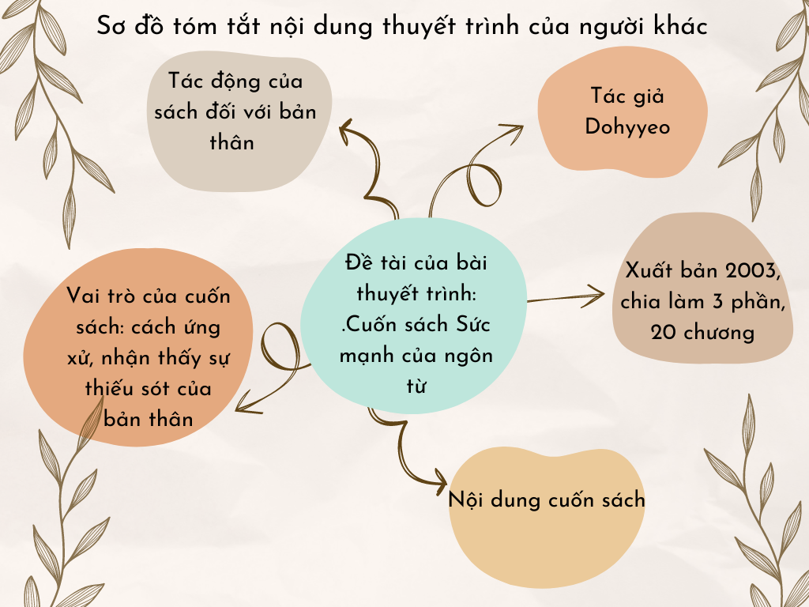

Sơ đồ 2
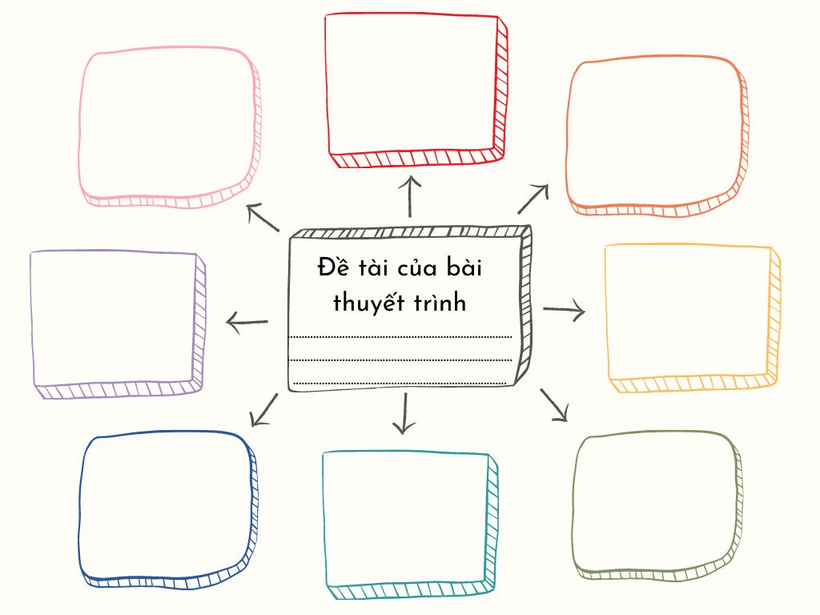

Sơ đồ 3
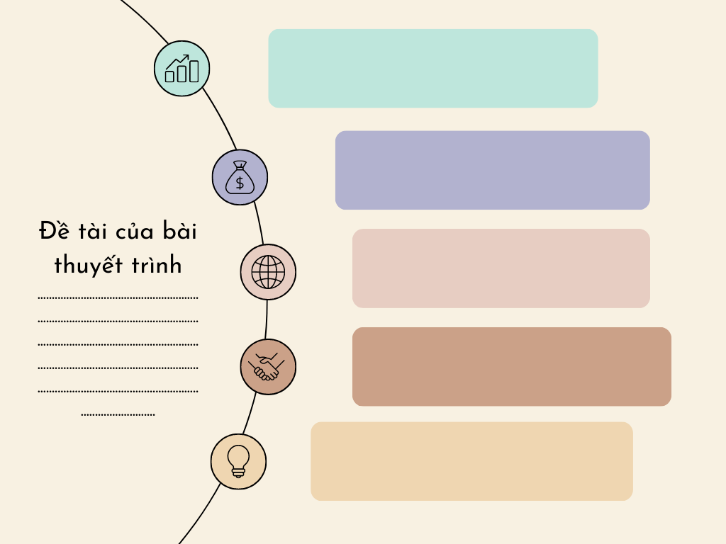
Sơ đồ 4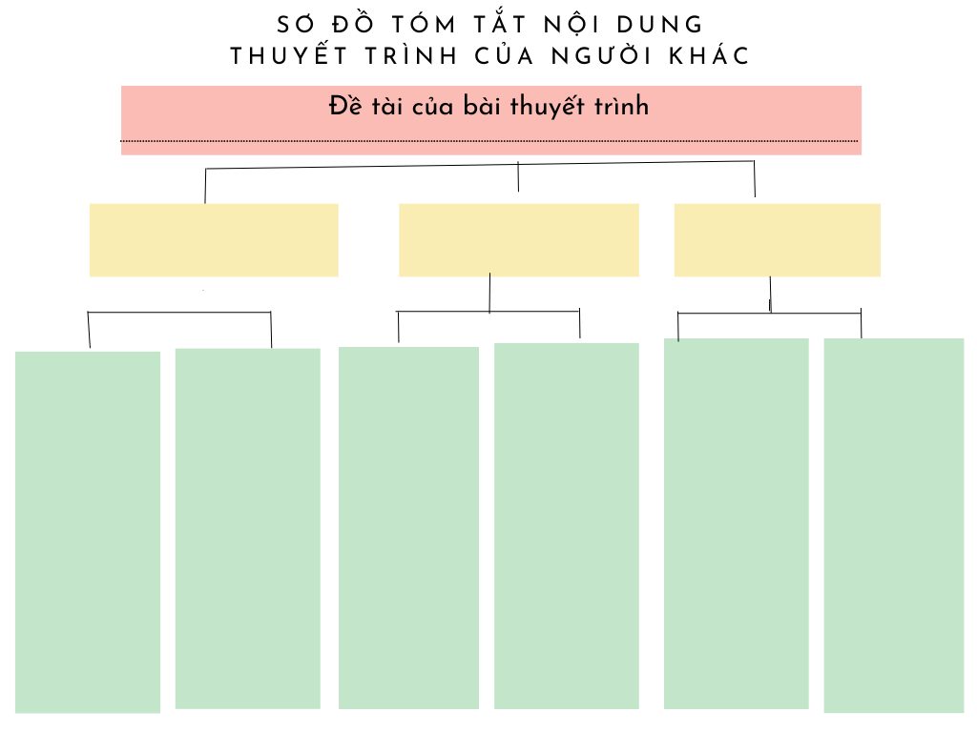

Tiết theo PPCT: 13
ÔN TẬP
I. MỤC TIÊU
- Hiểu được các đặc điểm của thơ sáu chữ, bảy chữ
- Hiểu được ý nghĩa, thông điệp thông qua các bài đã học trong chủ đề: Những gương mặt thân yêu
2. Năng lực
a. Năng lực chung
- Năng lực giải quyết vấn đề, năng lực tự quản bản thân, năng lực giao tiếp, năng lực hợp tác...
b. Năng lực riêng biệt:
- Vận dụng được các năng lực để thực hiện các nhiệm vụ ôn tập
3. Phẩm chất:
- Ý thức tự giác, tích cực trong học tập.
II. THIẾT BỊ DẠY HỌC VÀ HỌC LIỆU
- KHBD, SGK, SGV, SBT
- Máy tính, máy chiếu, bảng phụ, Bút dạ, Giấy A0,
III. TIẾN TRÌNH DẠY HỌC
A. HOẠT ĐỘNG MỞ ĐẦU
a. Mục tiêu: Tạo hứng thú cho HS, thu hút HS sẵn sàng thực hiện nhiệm vụ học tập của mình.
b. Nội dung: “Ô chữ bí mật”
c. Sản phẩm: Việc lật mở các từ khóa của Hs
d. Tổ chức thực hiện:
1 |  |  |  | T | Ừ | T | Ư | Ợ | N | G | H | Ì | N | H
2 |  |  | L | Ẽ | Y | Ê | U | Đ | Ờ | I
3 |  | L | Ý | H | Ữ | U | L | Ư | Ơ | N | G
4 | T | Ừ | T | Ư | Ợ | N | G | T | H | A | N | H
5 |  |  | T | I | Ế | N | G | H | Ò

TÌNH YÊU THƯƠNG

HOẠT ĐỘNG CỦA GV - HS | DỰ KIẾN SẢN PHẨM
Bước 1: Chuyển giao nhiệm vụ  - GV chuyển giao nhiệm vụ: Gv tổ chức trò chơi “Ô chữ bí mật”  Hàng ngang 1: Từ gợi tả hình ảnh, dáng vẻ của sự vật được gọi là gì?  Hàng ngang 2: Điền từ còn thiếu vào câu thơ  “Đâu những ngày xưa, tôi nhớ tôi  Băn khoăn đi kiếm...”  Hàng ngang 3: Tên tác giả bài thơ “Chái bếp”  Hàng ngang 4: Từ “ào ào” trong câu thơ “Rừng Trường Sơn ào ào lá đỏ” thuộc từ loại nào?  Hàng ngang 5: Trong bài thơ Nhớ đồng, nỗi nhớ quê hương của chủ thể trữ tình được khơi gợi từ yếu tố nào?  - HS tiếp nhận nhiệm vụ.  Bước 2: HS trao đổi thảo luận, thực hiện nhiệm vụ  - HS suy nghĩ, trả lời  - GV quan sát, lắng nghe  Bước 3: Báo cáo kết quả hoạt động và thảo luận  - HS trình bày trải nghiệm cá nhân  - GV gọi hs nhận xét, bổ sung câu trả lời của bạn.  Bước 4: Đánh giá kết quả thực hiện nhiệm vụ  - Gv nhận xét, dẫn dắt vào bài:  Tình yêu thương chính là sợi chỉ tình cảm xuyên suốt chủ điểm Những gương mặt thân yêu của chúng ta. Hôm nay, chúng ta sẽ ôn tập chủ điểm này để thấy rõ hơn các về tình yêu thương của con người. | Gợi ý:  HÀNG 1: Từ tượng hình  HÀNG 2: Lẽ yêu đời  HÀNG 3: Lý Hữu Lương  HÀNG 4: Từ tượng Thanh  HÀNG 5: Tiếng hò  Từ khóa: TÌNH YÊU THƯƠNG

B. HOẠT ĐỘNG TRÌNH BÀY PHẦN CHUẨN BỊ CÁC CÂU HỎI ÔN TẬP
a. Mục tiêu: Trình bày phần chuẩn bị các câu hỏi ôn tập đã thực hiện ở nhà
b. Nội dung: Gv chiếu video có nội dung là người khác thuyết trình về một vấn đề
c. Sản phẩm học tập: Bản ghi chú cách tóm tóm tắt nội dung thuyết trình của người khác
d. Tổ chức thực hiện:
HOẠT ĐỘNG CỦA GV - HS | DỰ KIẾN SẢN PHẨM
Bước 1: Chuyển giao nhiệm vụ  - Gv chuyển giao nhiệm vụ:  Hs xem lại phần chuẩn bị các câu hỏi ôn tập đã thực hiện ở nhà, sau đó chia sẻ với các bạn cùng nhóm đôi  - HS thực hiện nhiệm vụ  Bước 2: HS trao đổi thảo luận, thực hiện nhiệm vụ  - Gv quan sát, gợi mở, hỗ trợ  - Hs lắng nghe, suy nghĩ, thảo luận  Bước 3: Báo cáo kết quả hoạt động và thảo luận  - HS trình bày  - GV gọi hs nhận xét, bổ sung câu trả lời của bạn.  Bước 4: Đánh giá kết quả thực hiện nhiệm vụ  - GV nhận xét | Gv đánh giá phần chuẩn bị của Hs

C. HOẠT ĐỘNG ÔN TẬP VÀ THẢO LUẬN CÂU HỎI LỚN CỦA CHỦ ĐIỂM
Hoạt động 1: Ôn tập
a. Mục tiêu:
Khái quát lại những kiến thức trọng tâm về kĩ năng đọc, viết, nói, nghe đã được học
b. Nội dung: Hs sử dụng sgk, chắt lọc kiến thức để tiến hành trả lời câu hỏi.
c. Sản phẩm học tập: Phần ghi ý chính của Hs
d. Tổ chức thực hiện
HOẠT ĐỘNG CỦA GV - HS | DỰ KIẾN SẢN PHẨM
Bước 1: Chuyển giao nhiệm vụ  - Gv chuyển giao nhiệm vụ:  Hs chia sẻ trong nhóm 4-6 hs về những ghi chép trả lời ở câu 1,2,3,4,6  - HS thực hiện nhiệm vụ  Bước 2: HS trao đổi thảo luận, thực hiện nhiệm vụ  - Gv quan sát, gợi mở, hỗ trợ  - Hs suy nghĩ, thảo luận, bổ sung, phản biện  Bước 3: Báo cáo kết quả hoạt động và thảo luận  - HS trình bày sản phẩm thảo luận  - GV gọi hs nhận xét, bổ sung câu trả lời của bạn.  Bước 4: Đánh giá kết quả thực hiện nhiệm vụ  - GV nhận xét quá trình tương tác, thảo luận nhóm của học sinh | Câu 1  Câu 2 : Cách ngắt nhịp, gieo vần chân (lá - ca) kết hợp vần cách (ca-nhà) :  Quả bàng vuông/ xanh non màu lá  Mơn mởn thơm/ mùi nắng Sơn Ca  Hoa giấy đỏ/ dưới trời nắng cháy  Chim líu lo/ rót mật trước hiên nhà.  Câu 3: Xác định từ tượng hình, từ tượng thanh và tác dụng của chúng:  - Từ tượng hình: xâm xấp, lấm tấm.  Tác dụng:  + Xâm xấp: (cũng như xăm xắp) gợi tả trạng thái nước ở mức không đầy lắm, chỉ đủ phủ kín bề mặt.  + Lấm tấm: gợi tả hình ảnh những cây mạ non mọc lên ở nhiều điểm và đều trên sân.  - Từ tượng thanh: xào xạc, rỉ rả, lộp độp.  Tác dụng:  + Xào xạc: mô phỏng tiếng lá cây lay động nhẹ và va chạm vào nhau.  + Rỉ rả: mô phỏng âm thanh nhỏ, không cao và lặp đi lặp lại của côn trùng trong đêm.  + Lộp độp: mô phỏng âm thanh trầm, nặng, thưa, không đều của hạt sương rơi xuống đất.  Câu 4, 6: HS trả lời dựa trên cảm nhận và trải nghiệm cá nhân.
  VB  Phương diện so sánh | Trong lời mẹ hát | Nhớ đồng
  Giống nhau (nội dung, hình thức) | - Thể hiện tình cảm của nhà thơ với con người và với quê hương.  - Chủ yếu dùng vần chân.  - Sử dụng từ tượng thanh, từ tượng hình, điệp từ, điệp ngữ,…
  Khác nhau (nội dung, hình thức) | - Nội dung: Qua lời ru con của mẹ, tác giả thể hiện tình cảm yêu thương sâu sắc, lòng biết ơn đối với mẹ và tình yêu quê hương, đất nước mà mẹ đã truyền dạy cho con.  - Nghệ thuật: thể thơ sáu chữ, chủ yếu gieo vần cách; giọng thơ yêu thương tha thiết xen lẫn xót xa,… | - Nội dung: Bài thơ thể hiện tình cảm nhớ thương da diết cảnh vật quê hương, niềm khao khát tự do của người tù trẻ tuổi có trái tim đang căng đầy nhựa sống và tràn trề nhiệt huyết.  - Nghệ thuật: thể thơ bảy chữ, kết hợp vần liền với vần cách; giọng thơ tha thiết, đượm buồn,…

Hoạt động 2: Thảo luận câu hỏi lớn của bài
a. Mục tiêu: Hs trình bày thêm ý kiến về câu hỏi lớn ở đầu bài học, qua đó hiểu thêm về chủ điểm Những gương mặt thân yêu
b. Nội dung: Hs sử dụng sgk, chắt lọc kiến thức để tiến hành trả lời câu hỏi.
c. Sản phẩm học tập: Phần ghi ý chính của Hs
d. Tổ chức thực hiện
HOẠT ĐỘNG CỦA GV - HS | DỰ KIẾN SẢN PHẨM
Bước 1: Chuyển giao nhiệm vụ  - Gv chuyển giao nhiệm vụ:  Gv sử dụng kĩ thuật trình bày một phút để hs trả lời câu hỏi: Qua chủ điểm Những gương mặt thân yêu, em thấy tình yêu thương đã làm giàu cho tâm hồn chúng ta như thế nào?  - HS thực hiện nhiệm vụ  Bước 2: HS trao đổi thảo luận, thực hiện nhiệm vụ  - Gv quan sát, gợi mở, hỗ trợ  - Hs suy nghĩ  Bước 3: Báo cáo kết quả hoạt động và thảo luận  - HS trình bày sản phẩm  - GV gọi hs nhận xét, bổ sung câu trả lời của bạn.  Bước 4: Đánh giá kết quả thực hiện nhiệm vụ  - GV nhận xét quá trình tương tác, thảo luận nhóm của học sinh | Gợi ý:  Giúp ta thấy vui tươi, niềm vui hạnh phúc, yêu đời, biết sống có ý nghĩa hơn. Giúp kết nối mọi người, tạo mối quan hệ gắn bó, thân thiết giữa người với người. Là động lực, ý chí, sức mạnh vượt qua khó khăn, vất vả, thử thách...

D. HOẠT ĐỘNG VẬN DỤNG
a. Mục tiêu: Củng cố lại kiến thức đã học, vận dụng để luyện nói
b. Nội dung: HS dựa vào góp ý của các bạn và GV, học sinh quay video bài nói
c. Sản phẩm học tập: Video của học sinh
d. Tổ chức thực hiện:
HOẠT ĐỘNG CỦA GV – HS | DỰ KIẾN SẢN PHẨM
Bước 1: Chuyển giao nhiệm vụ  - Gv chuyển giao nhiệm vụ  Chọn một bài thơ tự do mà em yêu thích và viết đoạn văn chia sẻ cảm nghĩ của em về bài thơ đó?  - HS thực hiện nhiệm vụ  Bước 2: HS trao đổi thảo luận, thực hiện nhiệm vụ  - Gv quan sát, gợi mở, hỗ trợ  - Hs suy nghĩ, viết đoạn văn  Bước 3: Báo cáo kết quả hoạt động và thảo luận  - HS trình bày sản phẩm  - GV gọi hs nhận xét, bổ sung câu trả lời của bạn.  Bước 4: Đánh giá kết quả thực hiện nhiệm vụ  - GV nhận xét đoạn văn của Hs | Gợi ý:  1. Lập dàn ý đoạn văn ghi lại cảm nghĩ về một bài thơ tự do  a. Mở đoạn:  Giới thiệu bài thơ (tên bài thơ, tên tác giả)  Nêu cảm nghĩ, ấn tượng chung nhất của em về bài thơ  b. Thân đoạn:  - Trình bày những nét độc đáo về nghệ thuật của bài thơ (cách ngắt nhịp và gieo vần, các biện pháp tu từ…)  - Từ các đặc sắc về nghệ thuật, trình bày những nét độc đáo và ý nghĩa của nội dung bào thơ  - Những cảm xúc, tình cảm của em về hình ảnh thơ nổi bật hoặc nội dung bài thơ  - Tác dụng và ý nghĩa của thể thơ tự do trong việc thể hiện cảm xúc, nội dung bài thơ  c. Kết đoạn: Cảm nghĩ của em về bài thơ.  2. Đoạn văn tham khảo  Lá đỏ được nhà thơ Nguyễn Đình Thi chắp bút sau khi đến với mảnh đất Tây Nguyên, trong buổi nơi đây đang trải qua những ngày tháng khốc liệt nhất của trận chiến chống Pháp. Với thể thơ tự do và cách ngắp nhịp, gieo vần phóng khoáng, linh hoạt, bài thơ đã khắc họa được bối cảnh Trường Sơn hùng vĩ cùng khí thế hào hùng, tâm thái lạc quan của quân ta. Người lính trong bài thơ chợt gặp một “em gái tiền phương” giữa chốn rừng núi. Lá rừng đỏ rơi ào ào như cơn mưa, tạo khung cảnh đậm chất trữ tình cho cuộc gặp gỡ ấy. Người lính trẻ ví “em gái tiền phương” với quê hương, đã giúp người đọc tưởng tượng ra vẻ đẹp mộc mạc, bình dị và gần gũi của cô gái ấy. Với người lính, những cô gái đó là hiện thân của hậu phương, của quê hương - điểm tựa tinh thần cho các anh vững tay súng, chắc bước chân. Cuộc gặp gỡ ấy diễn ra chóng vánh, bời ai cũng vội vã với nhiệm vụ của mình. Đoàn quân rời đi hướng Trường Sơn nhòa khói lửa. Hình ảnh vừa hùng vĩ vừa lãng mạn, lại hào hùng. Các anh rời đi, mang theo khát vọng độc lập của hậu phương, thẳng tiến vào Sài Gòn. Với quyết tâm và hi vọng ngút ngàn, người lính để lại lời hẹn gặp mặt tại Sài Gòn. Khi đó, đất nước đã độc lập, hậu phương và tiền tuyến sẽ đoàn tụ với nhau. Đó không chỉ là một lời hứa mà còn là một thời thề mang nặng quyết tâm của người lính. Những con người quyết tử cho tổ quốc quyết sinh. Kết thúc bài thơ, là nụ cười và đôi mắt trong veo của em gái tiền phương. Đó là ánh nhìn của sự tin tưởng và hi vọng của hậu phương dành cho những người lính. Tác phẩm thơ Lá đỏ đã kể lại cuộc gặp gỡ chóng vánh đầy thi vị giữa chốn Trường Sơn bom đạn, giúp em cảm nhận được sự khốc liệt của chiến tranh. Và thấu hiểu được những hi sinh cùng khát vọng của những người lính và cả hậu phương trong chiến tranh.

IV. Phụ lục

